

REPUBLIKA SLOVENIJA
MINISTRSTVO ZA JAVNO UPRAVO

INŠPEKTORAT ZA JAVNI SEKTOR

Tržaška 21, 1000 Ljubljana www.gov.si
E: gp.ijs@gov.si
T: 01 478 83 84

P O R O Č I L O

O DELU INŠPEKTORATA ZA JAVNI SEKTOR V LETU 2020

Ljubljana, marec 2021
KAZALO VSEBINE
1 UVOD 4
2 ORGANIZACIJA IN KADRI IJS 4
2.1 ORGANIZACIJA IJS 4
2.2 KADROVSKA ZASEDBA IJS 5
3 PREGLED DELA IJS V LETU 2020 5
3.1 PREGLED PREJETIH IN REŠENIH ZADEV IJS 5
3.1.1 Obseg reševanja zadev 5
3.1.2 Izvajanje Načrta dela IJS za leto 2020 ter izvajanje strateških usmeritev in prioritet IJS v letu 2020 na področjih nadzora izvajanja ZUP, UUP, ZJU in ZSPJS 6
3.1.3 Nadzori na podlagi ZDIJZ 7
3.1.4 Nadzori na podlagi ZNB (Covid-19) 7
3.1.5 Izvajanje prekrškovnih postopkov 8
3.1.6 Zahteve za dostop do informacij javnega značaja na podlagi ZDIJZ in sodelovanje z javnostjo 9
4 UPRAVNA INŠPEKCIJA 11
4.1 PRISTOJNOSTI IN ZAKONODAJA UI 11
4.2 KADROVSKA ZASEDBA UI 11
4.3 OBSEG REŠEVANJA ZADEV UI 12
4.3.1 DINAMIKA REŠEVANJA ZADEV UI V OBDOBJU 2012-2020 12
4.3.2 PREJETE ZADEVE UI V LETU 2020 12
4.3.3 NAČRT DELA UI ZA LETO 2020 IN NJEGOVA REALIZACIJA 13
4.3.4 REŠENE ZADEVE UI, UGOTOVLJENE KRŠITVE IN ODREJENI UKREPI V LETU 2020 14
4.3.4.1 Pregled reševanja zadev UI v obdobju 2012 - 2020 14
4.3.4.2 Pregled reševanja zadev UI v letu 2020 14
4.3.4.3 Najpogostejše ugotovljene kršitve in odrejeni ukrepi UI v rešenih zadevah 15
4.3.4.3.1 Ugotovljene kršitve ZUP 16
4.3.4.3.2 Odrejeni ukrepi ZUP 17
4.3.4.3.3 Ugotovljene kršitve UUP 18
4.3.4.3.4 Odrejeni ukrepi UUP 19
4.3.4.3.5 Ugotovljene kršitve ZDIJZ 19
4.3.4.3.6 Odrejeni ukrepi ZDIJZ 20
4.4 ZAZNANE SISTEMSKE NEPRAVILNOSTI IN DANE POBUDE 21
4.4.1 Nepravilnosti, ugotovljene v sistemskih nadzorih 21
4.4.1.1 Sistemski nadzor izvajanja določb Zakona o prijavi prebivališča 21
4.4.1.2 Sistemski nadzor na Ministrstvu za izobraževanje, znanost in šport 23
4.4.1.3 Sistemski nadzor izvajanja upravnih postopkov v (med)občinskih inšpektoratih 25
4.4.2 UGOTOVITVE INŠPEKTORJEV PO OPRAVLJENIH OSTALIH INŠPEKCIJSKIH NADZORIH 27
4.4.2.1 Kršitve Zakona o splošnem upravnem postopkov (ZUP) 27
4.4.2.2 Kršitve Uredbe o upravnem poslovanju (UUP) 32
4.4.3 Dane pobude pristojnim ministrstvom in občinam 34
4.4.3.1 Ministrstvo za notranje zadeve 34
4.4.3.2 Ministrstvo za javno upravo 34
4.4.3.3 Ministrstvo za infrastrukturo 35
4.4.3.4 Ministrstvo za kmetijstvo, gozdarstvo in prehrano 35
4.4.3.5 Občina Osilnica 35
4.4.3.6 Občina Izola 36
4.4.3.7 Mestna občina Ljubljana 36
4.4.3.8 Občina Kranjska Gora 36
5 INŠPEKCIJA ZA SISTEM JAVNIH USLUŽBENCEV 37
5.1 PRISTOJNOSTI IN ZAKONODAJA ISJU 37
5.2 KADROVSKA ZASEDBA ISJU 37
5.3 OBSEG REŠEVANJA ZADEV ISJU 38
5.3.1 DINAMIKA REŠEVANJA ZADEV ISJU V OBDOBJU 2012-2020 38
5.3.2 PREJETE ZADEVE ISJU V LETU 2020 38
5.3.3 NAČRT DELA ISJU ZA LETO 2020 IN NJEGOVA REALIZACIJA 39
5.3.4 REŠENE ZADEVE ISJU, UGOTOVLJENE KRŠITVE IN PREDLAGANI/IZREČENI UKREPI V LETU 2019 40
5.3.4.1 Pregled reševanja zadev ISJU v obdobju 2012 - 2020 40
5.3.4.2 Pregled reševanja zadev ISJU v letu 2020 40
5.3.4.3 Najpogostejše ugotovljene kršitve in odrejeni ukrepi ISJU v rešenih zadevah 41
5.3.4.3.1 Ugotovljene kršitve ZJU 42
5.3.4.3.2 Odrejeni ukrepi ZJU 43
5.3.4.3.3 Ugotovljene kršitve ZSPJS 44
5.3.4.3.4 Odrejeni ukrepi ZSPJS 45
5.3.5 Ugovori na ugotovitve inšpektorjev v izvajanju ZJU in ZSPJS 46
5.3.6 Javnofinančni učinki izrečenih ukrepov predstojnikom 46
5.4 ZAZNANE SISTEMSKE NEPRAVILNOSTI IN DANE POBUDE 46
5.4.1 Nepravilnosti, ugotovljene v sistemskih nadzorih 46
5.4.1.1 Sistemski nadzori nad izplačili mentorstev (kontrolni nadzori) 46
5.4.1.2 Sistemski nadzori nad izplačili dela preko polnega delovnega časa (kontrolni nadzori) 48
5.4.1.3 Sistemski nadzori nad izplačili delovne uspešnosti iz naslova prodaje blaga in storitev na trgu 48
5.4.1.4 Sistemski nadzori nad izplačili povračil stroškov prevoza na delo in z dela 49
5.4.1.5 Sistemski nadzori nad določitvijo in izplačili položajnih dodatkov 52
5.4.1.6 Sistemski nadzori, začeti v letu 2019 54
5.4.2 UGOTOVITVE INŠPEKTORJEV PO OPRAVLJENIH OSTALIH INŠPEKCIJSKIH NADZORIH 54
5.4.3 Ugotovitve inšpektorjev po prioritetnih nadzorih nad izplačili dodatkov po 11. točki 39. člena KPJS in zakonih o interventnih ukrepih, sprejetih za zajezitev epidemije 60
6 ZAKLJUČNE UGOTOVITVE IN PREDLOGI 61

UVOD

Inšpektorat za javni sektor (v nadaljevanju: IJS) je organ v sestavi Ministrstva za javno upravo. V njegovem okviru delujeta Upravna inšpekcija (v nadaljevanju: UI) in Inšpekcija za sistem javnih uslužbencev (v nadaljevanju: ISJU).

Obe inšpekciji predstavljata obliko notranjega upravnega nadzora nad poslovanjem državnih organov in organov lokalnih skupnosti. V skladu s pooblastili, ki jih vsebujejo materialni predpisi, se njuno delovanja v določenih primerih širi tudi izven področja delovanja državnih organih in organov lokalnih skupnosti.

Inšpekciji izvajata inšpekcijski nadzor nad izvajanjem predpisov, ki urejajo upravni postopek in upravno poslovanje, predpisov, ki urejajo plače v javnem sektorju in uslužbenska razmerja, ter še nekaterih drugih predpisov. Večinoma gre za nadzor nad izvajanjem predpisov, ki so v pristojnosti Ministrstva za javno upravo, v nekaterih primerih pa pristojnost za nadzor opredeljuje tudi kakšen drug predpis. Temeljni predpisi, katerih izvajanje nadzirata inšpekciji, so Zakon o splošnem upravnem postopku (v nadaljevanju: ZUP), Uredba o upravnem poslovanju (v nadaljevanju: UUP), Zakon o dostopu do informacij javnega značaja (v nadaljevanju ZDIJZ), Zakon o javnih uslužbencih (v nadaljevanju: ZJU), Zakon o sistemu plač v javnem sektorju (v nadaljevanju: ZSPJS) in na njegovi podlagi izdani podzakonski predpisi. Nadzor se izvaja v državnih organih, organih lokalnih skupnosti, pri nosilcih javnih pooblastil in drugih pravnih in fizičnih osebah (kadar odločajo o upravnih zadevah oziroma opravljajo upravne naloge) ter pri drugih pravnih osebah javnega sektorja (javne agencije, javni skladi, javni zavodi, javni gospodarski zavodi in druge osebe javnega prava), če so posredni uporabniki državnega proračuna ali proračuna lokalnih skupnosti in morajo izvajati navedene predpise. Nadzori se izvajajo po uradni dolžnosti, na podlagi prejetih pobud ali drugih informacij, ki kažejo na morebitne nepravilnosti, in na podlagi lastne določitve sistemskih nadzorov, če se oceni, da pri določenih uporabnikih proračuna obstaja večje tveganje za kršitev veljavnih predpisov.

Nadzori se izvajajo na podlagi načrta dela in med letom prejetih pobud. Pri tem se upoštevajo usmeritve in prioritete, ki jih IJS sprejme ob pripravi vsakoletnega načrta dela.

V skladu s svojimi pooblastili inšpektorji obeh inšpekcij vodijo tudi prekrškovne postopke.

ORGANIZACIJA IN KADRI IJS

ORGANIZACIJA IJS
Inšpektorat vodi glavni inšpektorica. Obe inšpekciji ki delujeta v okviru inšpektorata, sta organizirani kot samostojni organizacijski enoti. Vsako od obeh inšpekcij vodi direktor inšpekcije,

Slika 1: Organigram IJS

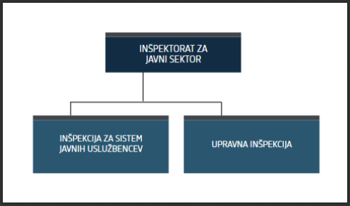

KADROVSKA ZASEDBA IJS

Na Inšpektoratu za javni sektor je bilo na dan 31. 12. 2020 skupno zaposlenih 17 javnih uslužbencev, od tega 14 inšpektorjev (v vsaki inšpekciji 7, od katerih sta dva tudi direktorja inšpekcije), 2 zaposlena (uradnika) za skupne in podporne naloge in glavna inšpektorica. V letu 2020 je na IJS prenehalo delovno razmerje enemu javnemu uslužbencu (uradniško delovno mesto) in sicer junija 2020.

Tabela 1: Gibanje števila zaposlenih IJS od leta 2010 do leta 2020

Število zaposlenih/letih | 2010 | 2011 | 2012 | 2013 | 2014 | 2015 | 2016 | 2017 | 2018 | 2019 | 2020
UI | 3,92 | 3,25 | 4,08 | 4,25 | 4,46 | 4,92 | 6 | 7 | 6,5 | 6,67 | 7
ISJU | 2,25 | 4,33 | 5,17 | 6,92 | 6,13 | 6 | 6,5 | 6,83 | 6,92 | 7 | 7
IJS - ostali zaposleni | 2 | 3 | 4 | 3,2 | 3,3 | 4 | 4 | 4 | 4 | 4 | 3,5
SKUPAJ | 8,17 | 10,6 | 13,3 | 14,4 | 13,9 | 14,9 | 16,5 | 17,8 | 17,4 | 17,7 | 17,5

Kadrovska zasedba števila zaposlenih inšpektorjev na UI in ISJU je bila v desetletnem obdobju od 2010 do 2020 precej izboljšana, kar je predvsem posledica večanja števila inšpektorje v zadnjih petih letih. To je bistveno prispevalo k zmanjšanju obsega zaostankov iz preteklih let in bolj ažurnemu odzivanju na prejete prijave in pobude za nadzor. Od leta 2017 dalje je namreč v vsaki od obeh inšpekcij predvidena zaposlitev sedmih inšpektorjev, dejansko število pa med letom nekoliko niha zaradi fluktuacije in časa, potrebnega za izvedbo nadomestne zaposlitve.

PREGLED DELA IJS V LETU 2020

PREGLED PREJETIH IN REŠENIH ZADEV IJS

Obseg reševanja zadev

Zadeve, ki jih rešuje IJS, se nanašajo na izvajanje inšpekcijskega nadzora, vodenje prekrškovnih postopkov, reševanje zahtev za informacije javnega značaja in še nekatere druge zadeve.

Tabela 2: Število obravnavanih, rešenih in nerešenih zadev IJS v letu 2020

IJS/2020 | UI | Delež | ISJU | Delež | Ostalo | Delež | SKUPAJ | Delež
 | 1 | % | 2 | % | 3 | % | 4=1+2+3 | %
Skupno število zadev v obravnavi v letu 2020 | 782 | 100 | 551 | 100 | 191 | 100 | 1524 | 100
1 Število prejetih zadev v letu 2020 | 584 | 75 | 335 | 61 | 185 | 97 | 1104 | 72
2 Število zadev, prenesenih iz preteklih let | 198 | 25 | 216 | 39 | 6 | 3 | 420 | 28
Skupno število rešenih in nerešenih zadev na dan 31.12.2020 | 782 | 100 | 551 | 100 | 191 | 100 | 1524 | 100
1 Število rešenih zadev v letu 2020 | 631 | 81 | 336 | 61 | 189 | 99 | 1156 | 76
2 Število nerešenih zadev na dan 31.12.2020 | 151 | 19 | 215 | 39 | 2 | 1 | 368 | 24
Legenda:
UI - zadeve Upravne inšpekcije
ISJU - zadeve Inšpekcija za sistem javnih uslužbencev
Ostalo - ostale upravne zadeve IJS

Inšpektorat za javni sektor je tako v letu 2020 imel v obravnavi skupaj 1524 zadev. Od tega je bilo 1104 (72%) novih zadev, ki jih je prejel v letu 2020, in 420 (28%) zadev, ki niso bile zaključene v letu pred tem (2019) in je bilo njihovo reševanje preneseno v leto 2020.

IJS je od skupno obravnavanih 1524 zadev rešil 1156 zadev, kar predstavlja 76 odstotkov vseh obravnavanih zadev. Na dan 31.12.2020 je ostalo nerešnih 368 zadev, kar predstavlja 24 odstotkov vseh obravnavanih zadev.

Pretežni del obravnavanih zadev se nanaša na izvajanje inšpekcijskega nadzora. Inšpektorji opravljajo inšpekcijske nadzore po uradni dolžnosti na podlagi predhodno sprejetega letnega načrta dela. Tudi v letu 2020 je IJS večino nadzorov opravil na podlagi prejetih pobud in prijav različnih prijaviteljev, del nadzorov pa na podlagi lastne ocene, da na določenih področjih nadzora ali v določenih skupinah proračunskih uporabnikov obstaja večje tveganje za kršitve veljavnih predpisov. Pri inšpekcijskih zavezancih, ki jih je IJS izbral za nadzor na podlagi lastne ocene tveganja, je inšpektorat opravil t.i. sistemske nadzore.

Izvajanje Načrta dela IJS za leto 2020 ter izvajanje strateških usmeritev in prioritet IJS v letu 2020 na področjih nadzora izvajanja ZUP, UUP, ZJU in ZSPJS

IJS je v letu 2020 po številu rešenih zadev presegel realizacijo svojega načrta dela. Pri tem je deloval v skladu s svojimi strateškimi usmeritvami in upošteval sistem prioritet, ki si jih je zastavil v začetku leta in ki jih je potrdila tudi Vlada Republike Slovenije.

Uvedel je vse načrtovane sistemske nadzore, s tem da vsi v tem letu še niso bili zaključeni, saj zavezanci še niso realizirali vseh ukrepov. Prioritetnih nadzorov je bilo nekoliko manj od načrtovanih, nadzorov na osnovi pobud, ki jih je obravnaval po vrstnem redu prispetja prijave, pa je izvedel bistveno več, kot pa je bilo planirano. Skupaj sta obe inšpekciji, ki delujeta v okviru inšpektorata, rešili 967 zadev, kar presega število planiranih zadev v tem letu (775). Ažurnost delovanja oziroma reagiranja inšpektorjev na prejete pobude se že četrto leto povečuje, s čimer se nadaljuje trend zmanjševanja zaostankov iz preteklih let (ki so nastali zaradi premajhnega števila inšpektorjev).

Graf 1: Planirane in izvedene naloge IJS v letu 2020

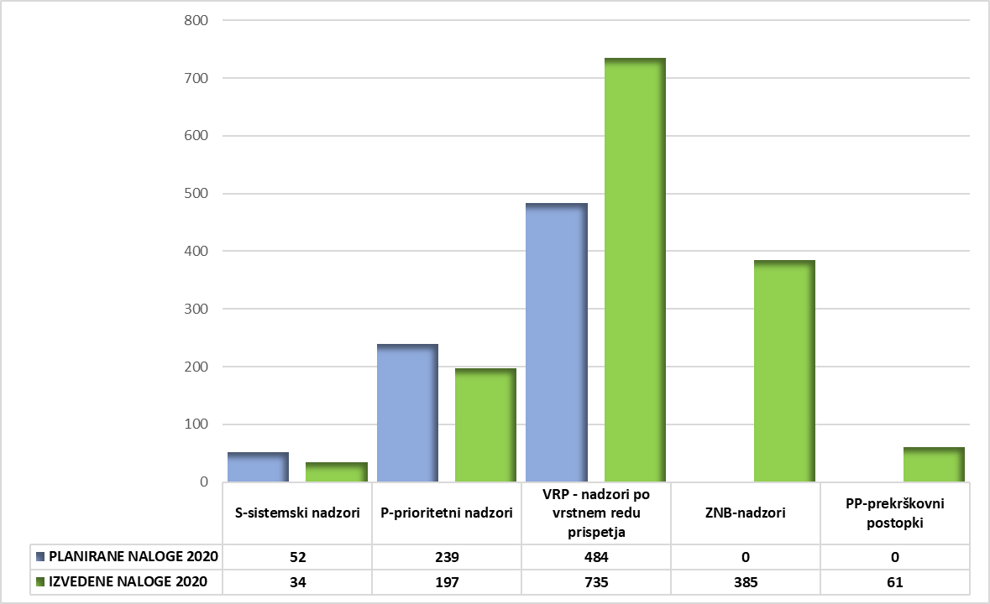

Ob ugotovljenih nezakonitostih in nepravilnostih inšpektorji ukrepajo v skladu z zakonskimi pooblastili in predlagajo oziroma odrejajo predstojniku organa, v katerem je bil opravljen nadzor, ukrepe, ki so potrebni za odpravo ugotovljenih nepravilnosti, ter izvajajo druge ukrepe, za katere so pooblaščeni.

Obseg reševanja zadev, ugotovljene kršitve in odrejeni ukrepi ter druge pomembne zadeve iz pristojnosti posamezne inšpekcije so podrobneje prikazane v nadaljevanju.

Nadzori na podlagi ZDIJZ

Zakon op dostopu do informacij javnega značaja - ZDIJZ (Uradni list RS, št. 51/06 – uradno prečiščeno besedilo, 117/06 – ZDavP-2, 23/14, 50/14, 19/15 – odl. US, 102/15 in 7/18)) v 32. členu določa, da nadzor nad izvajanjem določb tega zakona opravlja ministrstvo, pristojno za ta zakon. IJS v okviru svojih pristojnostih v zvezi z ZDIJZ opravlja inšpekcijski nadzor le glede izvajanja določb, ki se nanašajo na odločanje v postopku z zahtevo za informacije javnega značaja, saj se ti postopki vodijo s skladu z ZUP. Inšpekcijske nadzore v zvezi s tem izvaja UI.

Poleg tega pa IJS v zvezi z izvajanjem določb ZDIJZ vodi tudi prekrškovne postopke. Le-te vodi na podlagi ugotovitev v postopkih inšpekcijskega nadzora, na podlagi prejetih predlogov upravičenih predlagateljev in na podlagi pregledov, ki jih opravi sam v zvezi z izpolnjevanjem obveznosti zavezancev glede proaktivnih objav določenih informacij na njihovih spletnih straneh. ZDIJZ namreč za zavezance za informacije javnega značaja določa obveznost priprave, vzdrževanja in objave katalogov informacij javnega značaja ter objave drugih informacij javnega značaja iz 10. člena ZDIJZ v svetovnem spletu.

IJS je v ta namen v letu 2020 opravljal preglede spletnih strani in katalogov informacij javnega značaja pri zavezancih na podlagi prejetih prijav in na podlagi načrta pregleda zavezancev.

Tabela 3: Pregled nadzorov IJS po ZDIJZ v letu 2020

IJS/2020 | Št. izved.  pregledov | Preglediz ugot. kršitvami | ZDIJZ 1 | ZDIJZ 2 | ZDIJZ 3 | ZDIJZ 4 | ZDIJZ 5 | ZDIJZ 6 | ZDIJZ 7 | ZDIJZ 8 | Skupaj kršitve po ZDIJZ | Uvedeni prekrš. post. po ZDIJZ
SKUPAJ | 90 | 46 | 7 | 31 | 0 | 0 | 0 | 8 | 6 | 7 | 59 | 41
Legenda:
ZDIJZ 1 - Neupravičeno ne posreduje IJZ
ZDIJZ 2 - Ne objavi kataloga IJZ/pomanjkljiva vsebina
ZDIJZ 3 - Ne predloži letnega poročila v roku
ZDIJZ 4 - Ponovna uporaba IJZ
ZDIJZ 5 - Ostalo (npr. ni izdelal UZ o posredovanju IJZ)
ZDIJZ 6 - Neobjava informacij iz sklenjenih pogodb (javna naročila)
ZDIJZ 7 - Neobjava donatorskih, sponzorskih in drugih avtorskih pogodb ter višine prejemkov in bonitet za člane nadzornih svetov
ZDIJZ 8 - Neobjava pod. odgovorne os. za posredov. IJZ s strani vodstva oseb javnega prava pod prevlad. vplivom občine/države

IJS je v letu 2020 izvedel 90 nadzorov in v 46 primerih ugotovil kršitve. Skupaj je bilo ugotovljenih 59 kršitev. Največje število kršitev (31) je bilo, ker zavezanci niso objavili kataloga IJZ oziroma je bila njihova vsebina pomanjkljiva. Sledi kršitev zaradi neobjave informacij iz sklenjenih pogodb (javna naročila) v 8 primerih, 7 kršitev je bilo zaradi neobjave podatkov odgovorne osebe za posredovanje informacij javnega značaja s strani vodstva oseb javnega prava pod prevladujočim vplivom občine/države in v 6 kršitev zaradi neobjave donatorskih, sponzorskih in drugih avtorskih pogodb ter višine prejemkov in bonitet za člane nadzornih svetov. IJS je uvedel 41 prekrškovnih postopkov.

Nadzori na podlagi ZNB (Covid-19)

V letu 2020 je zaradi uvedenih ukrepov za preprečitev širjenja COVID-19 IJS od 26.10.2020 do 31. 12. 2020 izvajal tudi nadzor nad izvajanjem odlokov o začasnih ukrepih za zmanjšanje tveganja okužbe in širjenja okužbe z virusom SARS-CoV-2 v zvezi z nošenjem zaščitnih mask in uporabo sredstev za razkuževanje. Nadzor je izvajal pri zavezancih, pri katerih je sicer pristojen opravljati inšpekcijski nadzor v okviru nalog iz svoje pristojnosti.

Tabela 4: Pregled nadzorov IJS po ZNB v letu 2020

2020 | Število nadzorovanih subjektov | Število subjektov brez kršitev | Število subjektov s kršitvami | Število izdanih OPOZORIL | Število izdanih GLOB | Skupna višina izdanih GLOB
SKUPAJ IJS | 385 | 357 | 28 | 43 | 4 | 1.600,00 €

IJS je na podlagi ZNB opravil nadzor pri 385 subjektih. Pri 357 subjektih ni bilo ugotovljenih kršitev, pri 28 subjektih pa so bile ugotovljene kršitve. IJS je pri subjektih, kjer so bile ugotovljene kršitve, izdal 43 opozoril. V 4 primerih pa so bili izrečene globe v skupni višini 1.600,00€.

Izvajanje prekrškovnih postopkov

Na področjih, na katerih so pristojni za nadzor, inšpektorji vodijo tudi prekrškovne postopke. Večino prekrškovnih postopkov izvedejo v primerih, ko so bile nepravilnosti ugotovljene v predhodno izvedenem inšpekcijskem nadzoru. Prav tako vodijo prekrškovne postopke tudi na podlagi prejetih pobud upravičenih predlagateljev za uvedbo prekrškovnega postopka.

Poleg prekrškovnih postopkov zaradi kršitve predpisov, ki sodijo v pristojnost UI in ISJU, so inšpektorji v letu 2020 vodili tudi prekrškovne postopke na podlagi Zakona o nalezljivih boleznih (ZNB) in sicer v primerih, ko so ugotovili kršitve odlokov o začasnih ukrepih za zmanjšanje tveganja okužbe in širjenja okužbe z virusom SARS-CoV-2.

Tabela 5: Obravnavanje prekrškovnih postopkov IJS v letu 2020

IJS/2020 | Prekrškovni postopki prenešeni iz prejšnjih let | Uvedeni prekrškovni postopki v letu 2020 | Skupaj | Zaključeni prekrškovni postopki v letu 2020 | Nezaključeni prekrškovni postopki na dan 31.12.2020 | Vloženi zahtevki za sodno varstvo | Uspešni zahtevki za sodno varstvo
 | 1 | 2 | 1+2=3 | 4 | 5 | 6 | 7
UI | 3 | 41 | 44 | 37 | 7 | 0 | 0
ISJU | 7 | 16 | 23 | 19 | 4 | 0 | 0
ZNB | 0 | 4 | 4 | 4 | 0 | 0 | 0
SKUPAJ | 10 | 61 | 71 | 60 | 11 | 0 | 0

IJS je v letu 2020 uvedel 57 prekrškovnih postopkov, 10 pa jih je bilo prenesenih iz prejšnjih let. V letu 2020 je IJS zaključil 56 prekrškovnih postopkov, 11 pa je na dan 31. 12. 2020 ostalo nezaključenih in se bodo nadaljevali v letu 2021. V letu 2020 ni bila vložena nobena zahteva za sodno varstvo.

Tabela 6: Število izdanih glob, opominov in opozoril ter višina izrečenih glob in obveznost plačila sodnih taks IJS v letu 2020

IJS/2020 | Število izrečenih glob | Višina izrečenih glob | Globa -sodna taksa | Število izrečenih opominov | Opomin - sodna taksa | Število izdanih opozoril
 | 1 | 2 | 3 | 4 | 5 | 6
UI | 1 | 400,00 € | 40,00 € | 10 | 300,00 € | 24
ISJU | 0 | 0,00 € | 0,00 € | 14 | 420,00 € | 18
ZNB | 4 | 1.600,00 € | 0,00 € | 0 | 0,00 € | 43
SKUPAJ | 5 | 2.000,00 € | 40,00 € | 24 | 720,00 € | 85

V zvezi z obravnavanimi prekrškovnimi postopki je IJS v letu 2020 izrekel 85 opozoril, 5 glob v višini 2.000,00€ in obveznost plačila sodnih taks v višini 760,00 €.

Zahteve za dostop do informacij javnega značaja na podlagi ZDIJZ in sodelovanje z javnostjo
IJS je v letu 2020 obravnaval 103 zahteve, prejete na podlagi Zakona o dostopu do informacij javnega značaja.
Graf 2: Način obravnavanja zahtev IJS po ZDIJZ v letu 2020
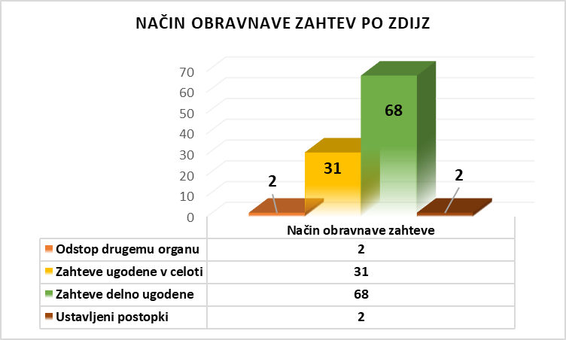
IJS je zahtevam prosilcev v 31 primerih ugodil v celoti in jim posredoval zahtevane informacije. V 68 primerih pa je IJS izdal odločbo o omejitvi ali zavrnitvi dostopa, ker so zahtevane informacije vsebovale izjeme od prostega dostopa do informacij.
V 60 primerih je bila izdana odločba o delnem dostopu, kjer so bili razlogi za izdajo odločbe naslednji:
- v 51 primerih je šlo je za izjemo v zvezi z varstvom osebnih podatkov,
- v 36 primerih je šlo je za izjemo v zvezi z varovanjem tajnosti vira prijave,
- v 1 primeru IJS z informacijo ni razpolagal,
- v 6 primerih pa je bil razlog zavrnitve v tem, da je prosilec z informacijami že razpolagal.
V 8 primerih je bila izdana odločba, kjer je bil dostop do informacij zavrnjen v celoti in sicer zaradi naslednjih razlogov:
- v 7 primerih je bil razlog, da je prosilec z informacijami že razpolagal.
- v 1 primeru je šlo je za izjemo varovanje tajnega podatka (tehtanje javnega interesa).
V večini primerov so se zahteve nanašale na zaprosilo za posredovanje zapisnikov o opravljenih inšpekcijskih nadzorih. Vse zahteve so bile obravnavane v rokih za odločanje. Stroški dostopa niso bili zaračunani v nobenem primeru. V dveh primerih sta prosilca vložila pritožbi na izdano odločbo, ki sta bili odstopljeni v reševanje Informacijskemu pooblaščencu. Informacijski pooblaščenec je pritožbo v enem primeru v celoti zavrnil, v drugem primeru pa je pritožbi v celoti ugodil in zahtevo prosilca vrnil IJS v ponovno odločanje (slednjo je IJS nato posredoval v odločanje na Vlado Republike Slovenije, ker se je prosilec skliceval na prevladujoči javni interes, o čemer mora skladno s prvo alinejo drugega odstavka 21. člena Zakona o dostopu do informacij javnega značaja na podlagi predhodnega mnenja komisije iz 21.a člena Zakona o tajnih podatkih odločiti Vlada Republike Slovenije).
Na podlagi Zakona o medijih je inšpektorat odgovoril na 19 vprašanj novinarjev.
Na spletnih straneh je Inšpektorat objavil 60 dokumentov oziroma drugih objav (zapisnikov o opravljenih inšpekcijskih nadzorih, poročila, obvestila).

UPRAVNA INŠPEKCIJA

PRISTOJNOSTI IN ZAKONODAJA UI

Upravna inšpekcija (v nadaljevanju UI) izvaja nadzor nad pravilnostjo izvajanja upravnih postopkov in upravnega poslovanja. Nadzor izvaja pri organih in nosilcih javnih pooblastil, ki morajo na podlagi določb Zakona o splošnem upravnem postopku (v nadaljevanju: ZUP), na podlagi drugih zakonov, ki določajo posebne upravne postopke, in na podlagi Uredbe o upravnem poslovanju (v nadaljevanju: UUP) ravnati v skladu s temi predpisi. V zvezi z izvajanjem Zakona o dostopu do informacij javnega značaja (v nadaljevanju ZDIJZ) opravljajo naloge prekrškovnega organa.
Upravni inšpektorji izvajajo nadzor zlasti nad:
- morebitnimi kršitvami temeljnih načel upravnega postopka, določbami o pristojnostih, izdajanjem pooblastil po ZUP za vodenje/odločanje, poslovanjem z vlogo, zastopanjem strank, vabljenju strank, izdelovanju zapisnikov, izdelovanjem odločb, vročanjem dokumentov, spoštovanjem rokov za odločanje, stroškov postopka, izmenjavo podatkov, poslovanjem s pritožbami, delom organa II. stopnje, ponovnim postopkom na I. stopnji, izrednih pravni sredstvih, izvršbah, izdajanjem potrdil,
- zagotavljanjem splošnih informacij strankam, objavljanjem seznama uradnih oseb, pooblaščenih za vodenje in odločanje v upravnih postopkih, odgovarjanjem na dopise in obravnavanjem pritožb, označevanjem zgradb in uradnih prostorov, objavami poslovnega časa in uradnih ur, poslovanjem in upravljanjem z dokumentarnim gradivom, kot npr. evidentiranje prejetih dokumentov, evidentiranje dokumentov, prejetih po elektronski pošti, uporabo načrta klasifikacijskih znakov, napakami pri uporabi ovoja zadeve, oblikovnimi značilnostmi dokumentov, elektronskim vročanjem, poslovanjem s tekočo zbirko, pridobivanjem podatkov iz uradnih evidenc,
- posredovanjem informacij javnega značaja, objavo kataloga informacij javnega značaja in vsebino kataloga, pravočasno predložitvijo letnega poročila in ponovno uporabo informacij javnega značaja.

KADROVSKA ZASEDBA UI
V UI je bilo v letu 2020 zaposlenih skozi celotno leto 7 upravnih inšpektorjev. Kadrovska zasedba UI je v zadnjih štirih letih izboljšana. V letu 2017 se je inšpekcija okrepila na 7 upravnih inšpektorjev, vendar je tako v letu 2018 kot v letu 2019 zaradi odhoda inšpektorjev del leta delovala v zmanjšanem številu. V drugi polovici leta 2019 (konec avgusta) se je tako število inšpektorjev zopet zmanjšalo na 6 inšpektorjev. Zaradi dalj časa trajajočega postopka nadomestne zaposlitve je UI število 7 inšpektorjev ponovno dosegla šele z začetkom leta 2020.

Graf 3: Prikaz gibanja števila inšpektorjev UI v obdobju 2010-2020

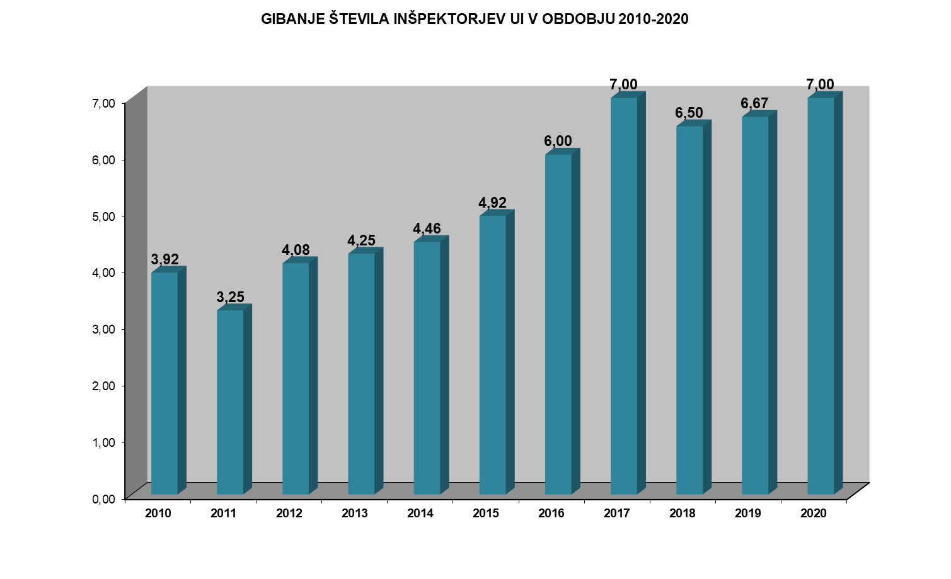

OBSEG REŠEVANJA ZADEV UI

DINAMIKA REŠEVANJA ZADEV UI V OBDOBJU 2012-2020

UI je iz leta 2019 prenesla 198 nerešenih zadev in v letu 2020 na novo prejela 584 zadev. V letu 2020 je imela tako v reševanju skupaj 782 zadev, rešila pa je 631 zadev. 151 zadev, ki na dan 31.12.2020 še niso bile rešene, so se prenesle v reševanje v naslednje leto.

Graf 4: Pregled prejetih, rešenih in nerešenih zadev UI v obdobju 2012 - 2020

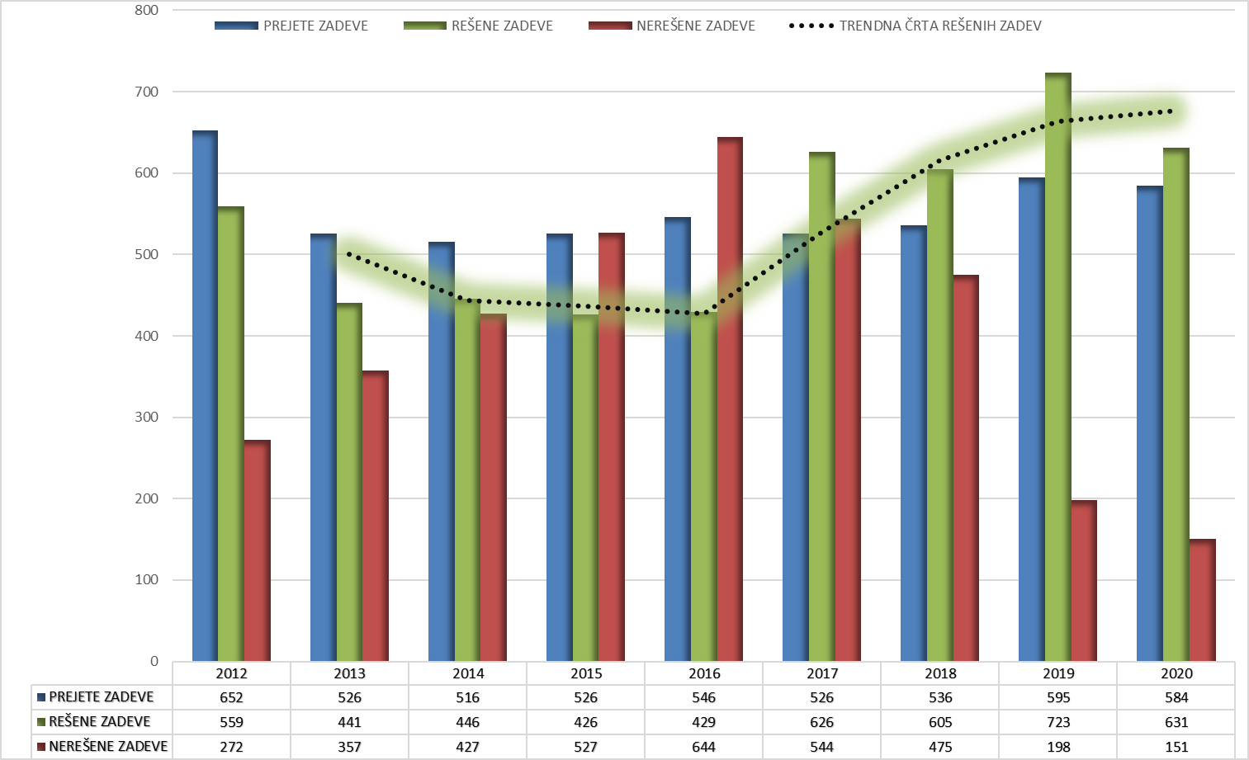

Število na novo prejetih zadev se je v zadnjih dveh letih v primerjavi s prejšnjimi leti rahlo povišalo, še bolj pa se povišalo število rešenih zadev. Število rešenih zadev je bilo do leta 2016 nižje od števila prejetih, v zadnjih štirih letih pa število rešenih zadev presega število prejetih. Še zlasti ga je preseglo v letu 2019 in to kljub povečanemu pripadu v tem letu. Takšen trend je posledica kadrovskih okrepitev UI v tem obdobju ter spremenjenega pristopa k inšpekcijskim nadzorom (reševanje večjega števila zadev v enem nadzoru). UI je v zadnjih štirih letih uspela rešiti več zadev, kot pa je bilo število na novo prejetih zadev. Posledično je število nerešenih zadev v zadnjih dveh letih znatno upadlo.

PREJETE ZADEVE UI V LETU 2020

UI je v letu 2020 na novo prejela 584 zadev, v katerih so stranke zatrjevale kršitve ZUP, UUP in ZDIJZ oziroma so od UI zahtevale določena pojasnila in odgovore.

Največji delež na novo prejetih zadev v letu 2020 se je nanašal na zatrjevane kršitve in vprašanja, ki so v pristojnosti ministrstev in organov v sestavi , njihov delež je znašal 28% (166 zadev), kar predstavlja malo manj kot tretjino vseh prejetih zadev. Sledijo zadeve, ki se nanašajo na upravne enote (110), Izvajalce javnih služb (94) ter občine in druge lokalne skupnosti (81), ki skupaj predstavljajo 49% vseh prejetih zadev. V kategorijo Drugo spadajo pravne in fizične osebe izven javnega sektorja, kar je predstavljalo 19% na novo prejetih zadev v letu 2020.

Graf 5: Novo prejete zadeve UI v letu 2020 po podskupinah javnega sektorja

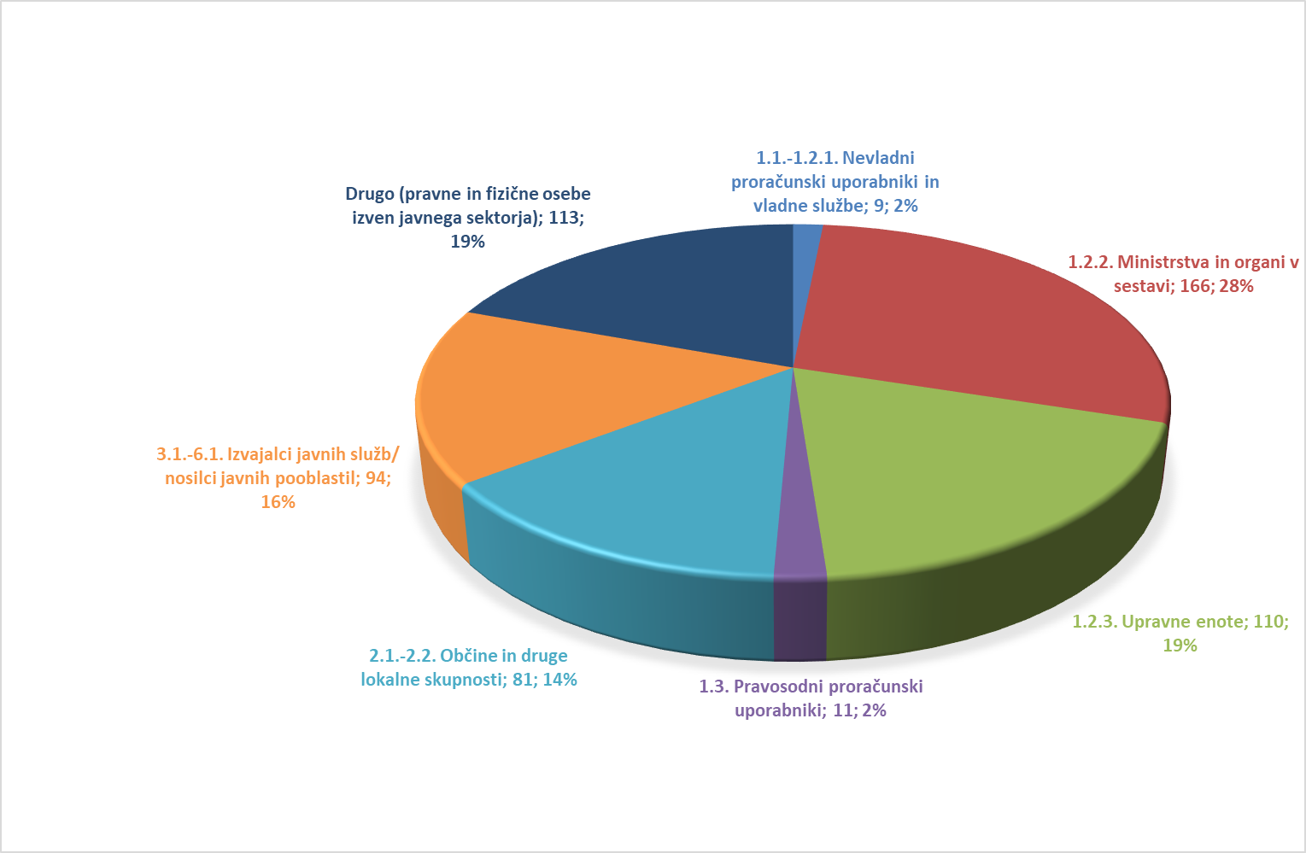

NAČRT DELA UI ZA LETO 2020 IN NJEGOVA REALIZACIJA

Načrt dela za leto 2020 je določal, da bo UI rešila 465 zadev. V načrtu je bilo predvideno, da bo uvedla 7 sistemskih nadzorov, 136 prioritetnih nadzorov in 322 nadzorov po vrstnem redu prispetja. UI je v načrtu določila, da bo sistemske inšpekcijske nadzore izvajala na naslednjih področjih:
- problematika izvajanja upravnih postopkov pri prijavi prebivališča s poudarkom na problematiki prijav mladoletnih oseb, tujih delavcev in določanja zakonskega prebivališča,
- problematika izvajanja upravnih postopkov v (med)občinskih inšpektoratih in
- problematika izvajanja upravnih postopkov po ministrstvih kot organih I. in II. stopnje.

Graf 6: Realizacija Načrta dela UI v letu 2020

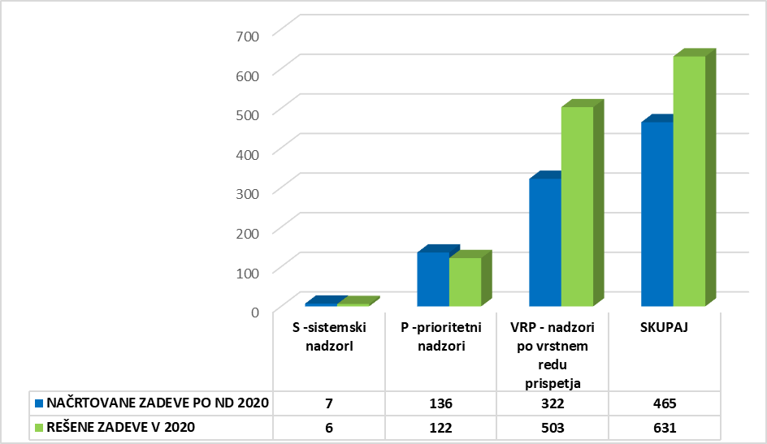

UI je v letu 2020 rešila skupaj 631 zadev. V letu 2020 je tako zaključila 6 sistemskih nadzorov, 122 prioritetnih nadzorov in 503 nadzorov po vrstnem redu prispetja. Sistemski nadzori, ki so bili določeni v Načrtu dela za leto 2020, so bili vsi uvedeni, vendar pa nekateri do 31.12.2020 še niso bili v celoti zaključeni. Prioritetnih nadzorov je bilo zaključenih nekaj manj od načrtovanih, nadzorov po vrstnem redu prispetja pa bistveno več.

REŠENE ZADEVE UI, UGOTOVLJENE KRŠITVE IN ODREJENI UKREPI V LETU 2020

Pregled reševanja zadev UI v obdobju 2012 - 2020

Povprečni delež rešenih zadev UI glede na prejete zadeve v obdobju 2012 - 2020 znaša 97,6%. Do leta 2016 je povprečni delež rešenih zadev znašal okrog 80 %, kar kaže, da UI ob stalnem rahlem povečevanju števila na novo prejetih zadev, trajno ne bi mogla ažurno obravnavati zadev, če se ne bi kadrovsko okrepila. Kadrovska okrepitev za dva inšpektorja v letu 2017 pa je bistveni razlog, zaradi katerega se število rešenih zadev povečuje in posledično število nerešenih zadev v zadnjih štirih letih upada. Poleg kadrovske okrepitve pa na povečanje števila rešenih zadev vpliva tudi spremenjen način dela (obravnava večjega števila pobud v okviru enega nadzora). Ob tem velja poudariti, da je UI v zadnjih letih dosegla bistveno večjo ažurnost pri obravnavi pobud kljub temu, da je v letih 2012-2014 opravljala nadzore zgolj na podlagi presoje utemeljenosti pobud, ki jih je prejela, od leta 2015 pa je v svoj načrt vključila tudi t.i. sistemske inšpekcijske nadzore (na podlagi lastne ocene o nujnosti pregledov posameznih področij in vsebin), kar je dodatno povečalo kompleksnost nadzora v obravnavanih zadevah.

UI je v letu 2020 ob 584 na novo prejetih zadevah v tekočem letu rešila 631 zadev, kar predstavlja 108 % delež rešenih zadev glede na novo prejete zadeve oziroma kaže, da je rešila 8 % več zadev, kot jih je prejela.

Graf 7: Delež rešenih zadev UI od leta 2012-2020 (glede na novo prejete zadeve v tekočem letu)

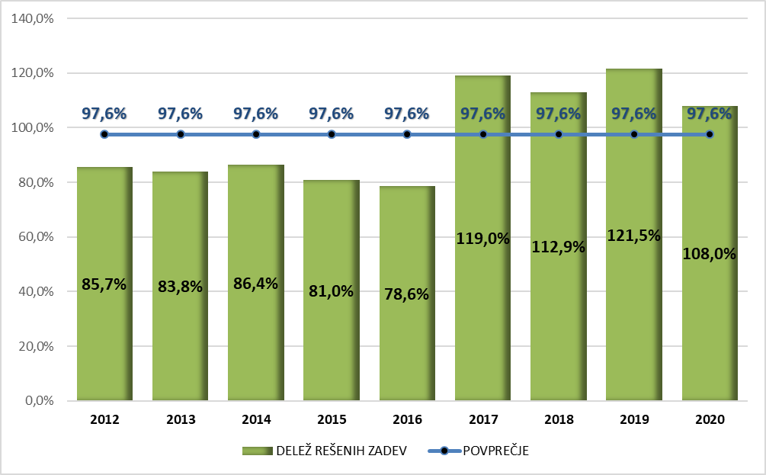

Pregled reševanja zadev UI v letu 2020

UI je v letu 2020 od skupno 782 zadev (198 zadev prenešenih iz leta 2019 + 584 na novo prejetih zadev v letu 2020), ki jih je imela v obravnavi, rešila 631 zadev, kar predstavlja 80,7 % delež vseh zadev v obravnavi.

149 zadev je UI zaključila z zapisnikom, 332 zadev z odgovorom, z uradnim zaznamkom pa 98 zadev. V 37 primerih je zadeve odstopila v reševanje drugemu pristojnemu organu.

UI je v 15 zadevah postopek inšpekcijskega nadzora ustavila. V inšpekcijskem nadzoru je bilo ugotovljeno, da so kršitve v preteklosti obstajale, vendar jih je inšpekcijski zavezanec že odpravil in odreditev ukrepov ali podaja drugih predlogov ali priporočil ni bila potrebna.

Graf 8: Prikaz načina zaključka rešenih zadev UI v letu 2020

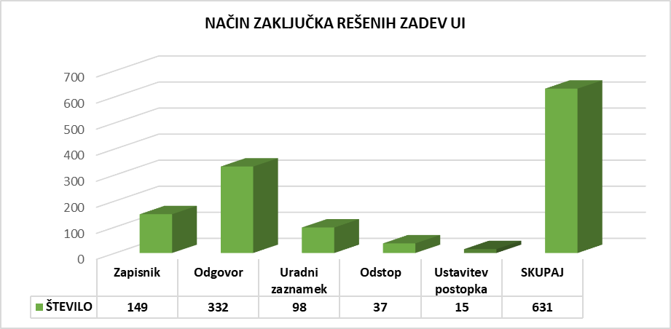

UI je v inšpekcijskih nadzorih opravila skupaj 310 inšpekcijskih pregledov. Pri tem je izdala 149 zapisnikov o inšpekcijskih pregledih, 149 zaključnih zapisnikov, 11 zapisnikov o izvajanju ukrepov in 1 dopolnilni zapisnik.

Graf 9: Število opravljenih inšpekcijskih pregledov UI v rešenih zadevah v letu 2020

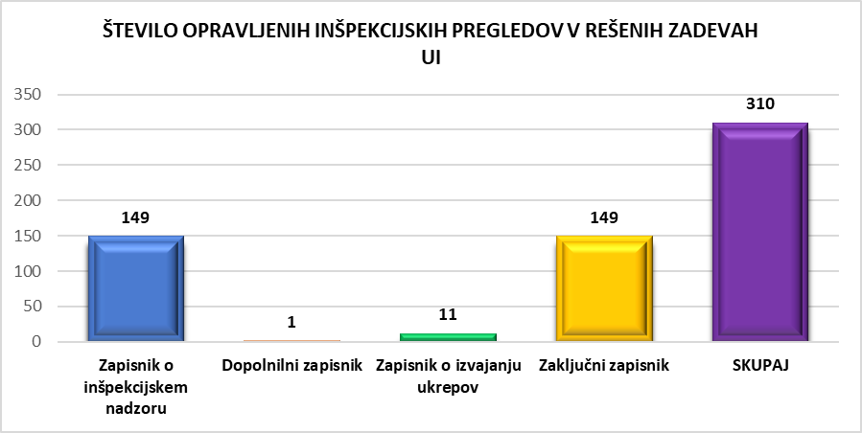

Najpogostejše ugotovljene kršitve in odrejeni ukrepi UI v rešenih zadevah

UI je od 631 rešenih zadev zaključila 174 inšpekcijskih nadzorov in v 153 zadevah ugotovila kršitve ZUP in/ali UUP in/ali ZDIJZ.

Graf 10: Delež rešenih inšpekcijskih zadev, kjer so bili uvedeni nadzori, ugotovljene kršitve in predlagani ukrepi UI v letu 2020

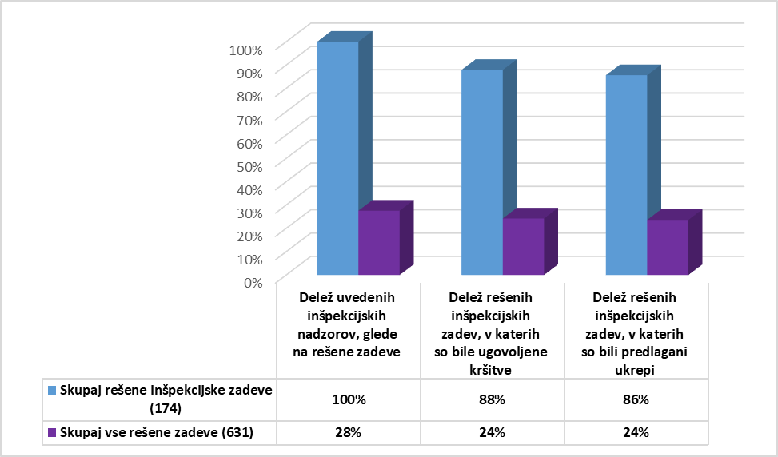

V nadaljevanju je podrobneje predstavljeno posamezno področje nadzora.

Ugotovljene kršitve ZUP

UI je v 131 zadevah ugotovila 515 kršitev določil ZUP. Med najpogostejše kršitve se uvrščajo nepravilnosti pri izdelovanju odločb (uvod, izrek, obrazložitev, pouk o pravnem sredstvu, podpisi) in sicer kar 27 % vseh kršitev (139), sledijo kršitve temeljnih načel ZUP (102;20%), kršitve spoštovanja rokov za odločanje (46;9%), kršitve pravilnega izdelovanja zapisnikov (43;8%), kršitve poslovanja z vlogo (40, 8% in kršitve pri vročanju (37;7%).

Ostale ugotovljene kršitve (21%) se nanašajo na kršitve v zvezi z izdajanjem pooblastil po ZUP za vodenje/odločanje, kršitve v zvezi z zastopanjem strank v upravnih postopkih, kršitve pri vabljenju strank, kršitve v zvezi z izdelovanjem zapisnikov, kršitve v zvezi s spoštovanjem rokov za odločanje, kršitve v zvezi s stroški postopka, kršitve pri izmenjavi podatkov, kršitve pri poslovanju s pritožbami, kršitve dela organa II. stopnje, nepravilnosti pri reševanju vlog za vpogled v dokumentne zadeve in kršitve pri izdelovanju uradnih zaznamkov.

Graf 11: Ugotovljene kršitve UI (ZUP) v letu 2020

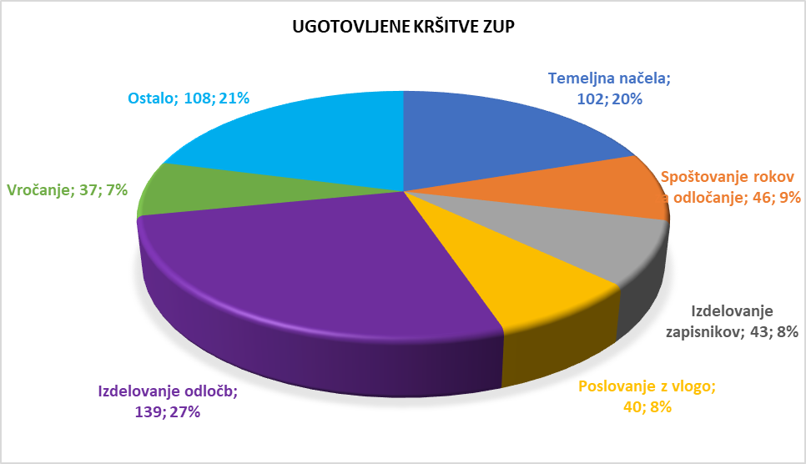

Pri kršitvah temeljnih načel ZUP je bilo največkrat kršeno načelo ekonomičnosti postopka (50) in sicer v 49% primerov. Sledijo kršitev načela varstva pravic v 19% in zaslišanja strank v postopkih v 19%. V 12% so bile ugotovljene kršitve načela zakonitosti postopka in v 1% je bilo kršeno načelo proste presoja dokazov v postopkih.

Graf 12: Kršitev temeljnih načel ZUP

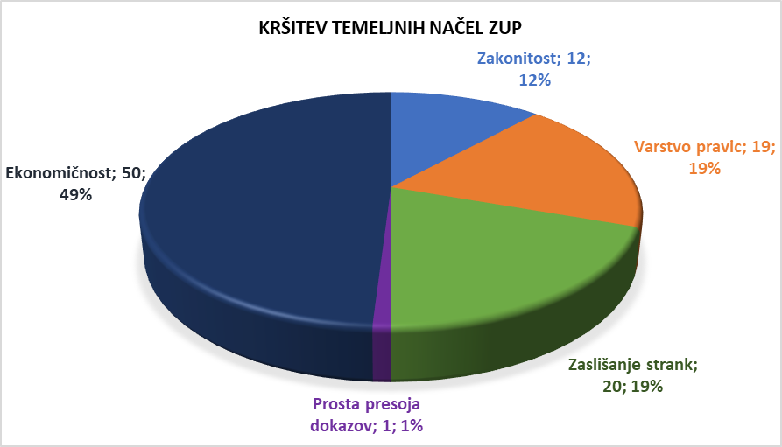

Odrejeni ukrepi ZUP

Inšpektorji UI so v 129 zadevah inšpekcijskega nadzora nad izvajanjem ZUP odredili skupaj 439 ukrepov za odpravo nepravilnosti. Inšpektorji so najpogosteje odredili, da odgovorna oseba z ugotovitvami zapisnika seznani zaposlene in jih opozori na ugotovljene nepravilnosti (96), sledi ukrep, da jih predstojnik opozori na spoštovanje temeljnih načel upravnega postopka (56), da odpravi nepravilnosti/pomanjkljivosti glede izdelovanja odločb (52), da odpravi nepravilnosti glede ugotovljenih kršitev instrukcijskih rokov (39) in da odpravi nepravilnost/pomanjkljivosti glede izdelovanja zapisnikov (37). Ostali odrejeni ukrepi (159), ki se nanašajo na ugotovljene kršitve so naslednji:
- da opravi nepravilnosti/pomanjkljivosti glede vročanja dokumentov v upravnem postopku
- da opozori uradne osebe na pravilno ravnanje z vlogami/ da vloge obravnavajo vsebinsko pravilno glede na njihovo vsebino
- da odpravi ugotovljene nepravilnosti pri izdelovanju vabil
- da odpravi nepravilnosti glede poslovanja s pritožbami (poslovanje I. stopenjskega organa)
- da poskrbi, da bodo uradne osebe vloge reševale v okviru predpisanih instrukcijskih rokov
- da poskrbi za pravilno izvajanje 28. in 30. člena ZUP in uradnim osebam izda ustrezna pooblastila za vodenje in odločanje v upravnem postopku
- da odloči v ponovnem postopku v predpisanem roku
- na podlagi ugotovitev o kršitvah ni izdan zapisnik ampak zgolj obvestilo o kršitvi ZUP (npr. kršitev instrukcijskega roka),
- da v skladu s svojimi pristojnostmi preuči potrebo po uvedbi disciplinskega postopka zoper uradno osebo
- da odpravi ugotovljene kršitve glede izmenjave podatkov in pridobivanja podatkov iz uradnih evidenc
- da drugostopenjski organ odpravi nepravilnosti v zvezi z ugotovljenimi nepravilnostmi pri reševanju pritožb
- da odpravi nepravilnosti glede določb o zastopanju strank
- da odpravi nepravilnosti glede odločanje o stroških postopka

Graf 13: Odrejeni ukrepi UI (ZUP) v letu 2020

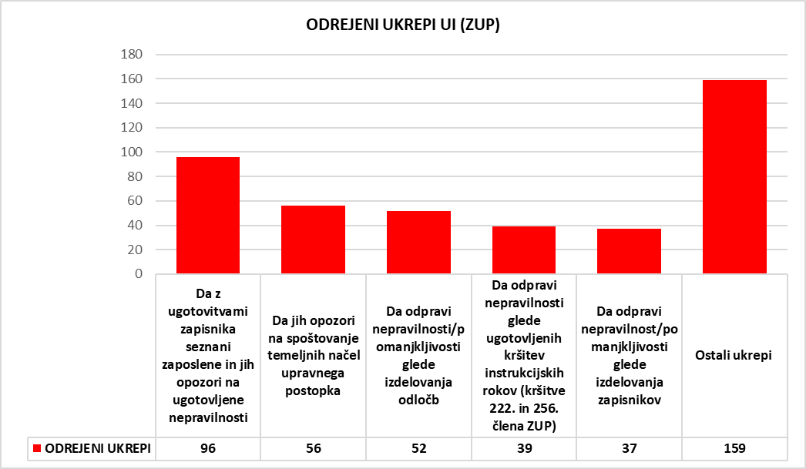

Ugotovljene kršitve UUP

UI je v 103 zadevah ugotovila skupaj 266 kršitev UUP. Najpogostejše kršitve so bile kršitve pri evidentiranju lastnih in izhodnih dokumentov (54; 20%), sledijo kršitve pri evidentiranju prejetih dokumentov (47;18%), kršitve pri odgovarjanju na dopise in obravnavanje pritožb (33;12%), kršitve pri evidentiranju dokumentov prejetih po el. pošti (27;10%), kršitve pri upoštevanju oblikovnih značilnosti dokumentov (23; 9%) in ostale kršitve (82;31%).

Graf 14: Ugotovljene kršitve UI (UUP) v letu 2020

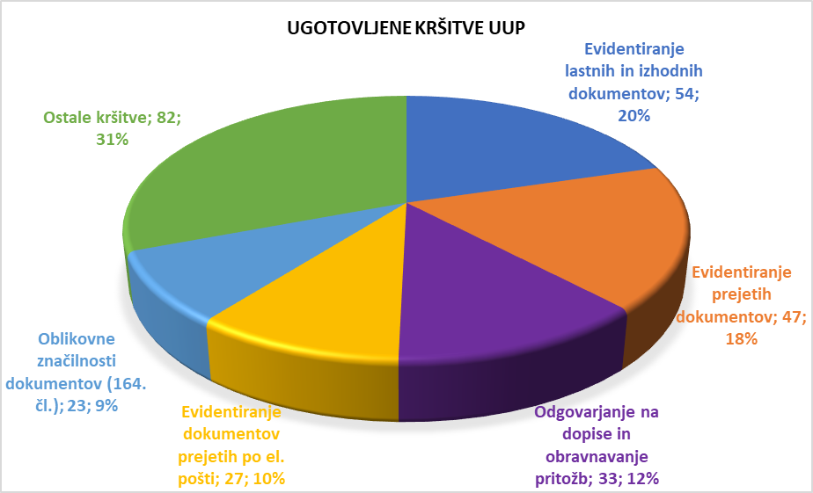

Ostale kršitve se nanašajo predvsem na kršitve v zvezi s poslovanjem s prejemno štampiljko, z uporabo načrta klasifikacijskih znakov, s pravilno uporabo pisarniške odredbe za odpremo dokumentov, z objavo seznama uradnih oseb, kršitve v zvezi z elektronskim vročanjem, kršitve pri poslovanju s tekočo zbirko, nepravilnosti pri pridobivanju podatkov iz uradnih evidenc in ostalo.

Odrejeni ukrepi UUP

Inšpektorji UI so v 103 zadevah inšpekcijskega nadzora nad izvajanjem UUP odredili skupaj 195 ukrepov. Najpogosteje so odredili, da organ odpravi nepravilnosti pri evidentiranju dokumentov (lastnih, izhodnih, vhodnih, dokumenti prejeti po elektronski pošti) (70), sledi ukrep, da odpravi nepravilnosti glede odgovarjanje na prejete dopise in reševanje prejetih kritik na delo uradnih oseb (27), da odpravi nepravilnosti pri oblikovanju dokumentov (18), da odpravi nepravilnosti glede poslovanja s prejemno štampiljko (16) in da poskrbi za pravilno opredeljevanje/določanje pisarniške odredbe za vročitev dokumentov (14). Ostali odrejeni ukrepi (50), ki se nanašajo na ugotovljene kršitve, so naslednji:
- da odpravi nepravilnosti pri uporabi načrta klasifikacijskih znakov;
- da odpravi nepravilnosti/pomanjkljivosti glede objave seznama uradnih oseb in izkazovanja uradnih oseb pri poslovanju s strankami;
- da odpravi nepravilnosti glede posredovanje splošnih informacij strankam;
- da odpravi nepravilnosti glede objave poslovnega časa, čas uradnih ur in uradnih ur po telefonu ter nepravilnosti glede objave oglasne deske;
- da odpravi nepravilnosti pri uporabi/izpolnjevanja ovoja zadev;
- da odpravi nepravilnost pri poslovanju s tekočo zbirko.

Graf 15: Odrejeni ukrepi UI (UUP) v letu 2020

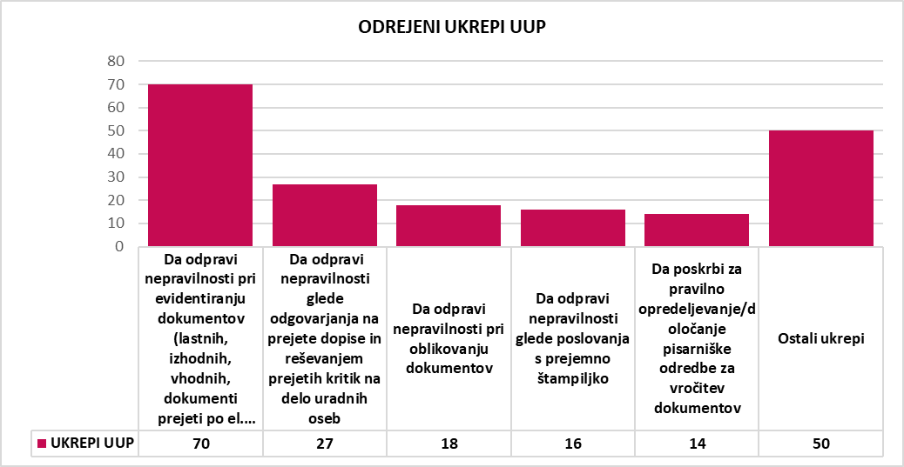

Ugotovljene kršitve ZDIJZ

UI je v 10 zadevah ugotovila skupaj 15 kršitev ZDIJZ. Najpogostejše kršitve so bile kršitve, da organ neupravičeno ne posreduje informacij javnega značaja (7;47%), sledi da organ ne objavi kataloga informacij javnega značaja oziroma ima pomanjkljivo vsebino (3; 40%) in ostalo (2;13%).

Graf 16: Ugotovljene kršitve UI (ZDIJZ) v letu 2020

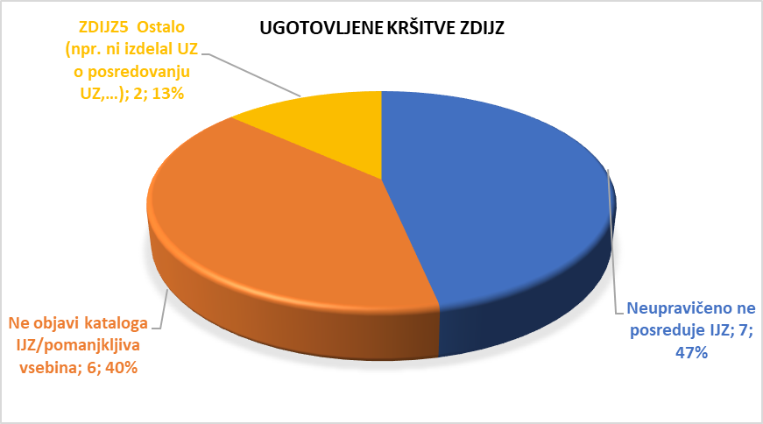

Odrejeni ukrepi ZDIJZ

Inšpektorji UI so v 10 zadevah inšpekcijskega nadzora nad izvajanjem ZDIJZ odredili skupaj 9 ukrepov. Najpogosteje (6) so odredili, da zavezanec posreduje prosilcu informacijo javnega značaja, da objavi katalog informacij javnega značaja/popolni pomanjkljivo vsebino in da odpravi druge nepravilnosti.

Graf 17: Odrejeni ukrepi UI (ZDIJZ) v letu 2020

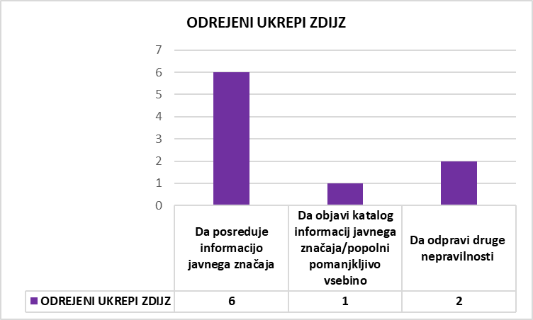

ZAZNANE SISTEMSKE NEPRAVILNOSTI IN DANE POBUDE

Nepravilnosti, ugotovljene v sistemskih nadzorih

Sistemski nadzor izvajanja določb Zakona o prijavi prebivališča

UI je v letu 2020 izvedla v štirih upravnih enotah (UE Ljutomer, UE Koper, UE Brežice in UE Krško) sistemske nadzore, v katerih je preverjala pravilnost izvajanja procesnih določb Zakona o prijavi prebivališča. Polega tega pa je UI izvajanje določb Zakona o prijavi prebivališča preverila še v šestih upravnih enotah (UE Ljubljana, UE Grosuplje, UE Celje, UE Maribor, UE Kranj in UE Žalec), zoper katere je bilo prejetih največ pobud zaradi domnevnih nepravilnosti pri izvajanju navedenega zakona. V inšpekcijskih nadzorih je UI preverjala pravilnost in ažurnost vodenja upravnih postopkov, po določbah ZPPreb-1 (postopki ugotavljanja resničnosti prijav prebivališč in postopki ugotavljanja dejanskega stalnega/začasnega prebivališča – problematiki t.i. fiktivnih prebivališč) in določb ZUP.

Ugotovitve:
- Na naslovih, kjer je glede na kvadraturo prostorov, veliko število prijavljanjih posameznikov in zato obstaja domneva, da gre za t.i. fiktivne prijave prebivališč, je bilo število uvedenih postopkov preverjanj resničnosti prijave majhno.
- Tam, kjer so bili postopki uvedeni, so bili v večini primerov zaključeni s sklepom o ustavitvi postopka preverjanja resničnosti prijave, kar pomeni, da so bili posamezniki dejansko prijavljeni in so živeli na prijavljenem naslovu,
  - v UE Maribor na 5 naslovih: skupno prijavljenih 345 oseb, uvedenih skupno le 23 postopkov preverjanja resničnosti prijave, izdanih 21 sklepov o ustavitvi postopka in samo ena (1) odločba o zavrnitvi prijave prebivališča.
  - v UE Ljubljana na 4 naslovih: skupno prijavljenih 516 oseb, uvedenih skupno le 20 postopkov preverjanja resničnosti prijave, izdanih 17 sklepov o ustavitvi postopka in samo ena (1) odločba o zavrnitvi prijave prebivališča.
  - v UE Krško na 4 naslovih: skupno prijavljenih 510 oseb, uvedenih skupno le 25 postopkov preverjanja resničnosti prijave, izdanih 19 sklepov o ustavitvi postopka in dve (2) odločbi o zavrnitvi prijave prebivališča, štirje (4) postopki pa še niso bili zaključeni.
  - v UE Kranj na 3 naslovih: skupno prijavljenih 49 oseb, uvedenih 44 postopkov preverjanja resničnosti prijave, izdanih 34 sklepov o ustavitvi postopka in deset (10) odločb o zavrnitvi prijave prebivališča.
- V primerih prijav večjega števila oseb na istem naslovu, v primeru, da je stanodajalec pravna oseba, do sedaj (na podlagi stališča MNZ) UE niso uvajale postopkov preverjanja resničnosti prijav,
- V pregledanih zadevah so v določeni meri dokazni postopki izvedeni pomanjkljivo, kar vpliva na ugotavljanje dejanskega stanja z vidika načela materialne resnice, prav tako so pomanjkljive obrazložitve odločitev, zaradi česar je otežkočen njihov preizkus,
- Pomanjkljive so tudi evidence dokumentarnega gradiva, zaradi česar je delo kasneje težko pregledovati, preverjati njegovo pravilnost in dokazovati dejstva.
- Pomanjkljivo so bila sestavljena tudi vabila, zapisniki in uradni zaznamki, nepravilna je bila izvedba zaslišanja prič (preiskovalno načelo), nepravilna uporaba instituta izjave stranke kot dokaznega sredstva ter izjave stranke v okviru načela zaslišanja stranke, opuščanje izvedb ustnih obravnav, ko so te predpisane kot obvezne (v primeru izvajanja dokazov s pričami), napake pri vročanju dokumentov (opustitev osebnega vročanja in vročanja z javnim naznanilom, ko je to predpisano), napačna uporaba instituta skrbnika za posebni primer v primeru zastopanja osebe, ki je opustila dolžnost prijave spremembe oziroma odjave prebivališča) in da so postopki vodeni neažurno in dolgotrajno.
- Vse uradne osebe, ki izvajajo postopke prijave prebivališč na okencih (delovna mesta referent) ne izpolnjujejo pogoja ustrezne ravni izobrazbe, ki bi jih glede na določbo drugega odstavka 3.člena Uredbe morale izpolnjevati.
- ZPPreb-1 v 14. členu določa, da se začasno prebivališče prijavi za določen čas, in sicer za čas do dveh let oziroma za čas veljavnosti dovoljenja za začasno prebivanje, potrdila o prijavi prebivanja ali vizuma za dolgoročno bivanje, če je ta krajši od dveh let, iz česar izhaja, da je navedba datuma veljavnosti obvezna. 22. člen pa določa, da upravna enota v takem primeru začasno prebivališče prijavi za čas, dokler ne preveri resničnosti podatkov oziroma dokazil. Za izdajo potrdil s takšnim datumom torej ni pravne podlage.

UI je na podlagi izvedenih nadzorov 23. 10. 2020 posredovala svoje ugotovitve Ministrstvu za notranje zadeve (dokument št. 900-2/2020-3 ) in izpostavila naslednje:
- Sistem preprečevanja fiktivnih prijav, ki temelji na postopkih preverjanja resničnosti prijav (in naknadnega postopka ugotavljanja dejanskega bivališča), ni učinkovit in tudi ne more biti učinkovit. Če bi dejansko želeli preverjati resničnost tako velikega števila prijav, bi potrebovali znatno število dodatnih upravnih delavcev na UE, ki bi izvajali samo te naloge. Poleg tega bi ti postopki zahtevali tudi določen čas za izvedbo, če naj bi bili izpeljani pravilno, tako da bi se v njih dejansko ugotovila materialna resnica (problem resničnosti izjav, izpovedb prič itd. glede na to, da se večina postopkov ustavi);
- Sistem tudi ne zagotavlja pravne predvidljivosti niti enakosti pred zakonom, saj je od referenta na UE in njegove odločitve odvisno, ali bo sprožil postopek preverjanja ali ne, kar povzroča, da so v povsem enakih ali zelo podobnih dejanskih situacijah pravne posledice za osebo, ki prijavlja prebivališče, lahko bistveno različne;
- Primerneje bi bilo zato vzpostaviti sistem, ki bi na podlagi s (podzakonskim) predpisom določenega standarda vnaprej nedoumno opredelil, koliko oseb ima lahko prijavljeno prebivališče na določeni kvadraturi oz. koliko kvadratnih metrov mora biti zagotovljeno za eno osebo in prijave nad tem standardom ne bi omogočal. Prijava tako ne bi bila odvisna od diskrecijske pravice referenta, ampak bi bila možna le ob izpolnitvi predpisanega pogoja. Ob tem pa bi bilo predhodno potrebno zagotoviti ažurnost evidenc GURS, ki so trenutno pomanjkljive in zato ne prikazujejo dejanskega stanja (npr. navedeno je »večstanovanjska stavba, ni pa izdelan etažni načrt, iz katerega bi bila razvidno, koliko stanovanj je v tej stavbi in kakšna je velikost posameznega stanovanja). Zato bi bilo potrebno vključiti tudi GURS in določiti prehodno obdobje za ureditev teh evidenc;
- Postopek preverjanja resničnosti prijave bi moral biti izjema in ne pravilo, kot je to glede na veljavno zakonsko ureditev sedaj;
- Sporno je tudi postopanje upravnih enot na podlagi 1. in 2. odstavka 18. člen ZPPreb-1, ki določa, da če upravna enota dvomi, da posameznik stalno prebiva na naslovu, kjer je prijavil stalno prebivališče ali je obveščena, da posameznik ni izpolnil prijavne obveznosti iz prvega, drugega, tretjega ali petega odstavka 5. člena tega zakona, posameznika obvesti o obveznosti prijave in ga opozori na posledice, če prijavne obveznosti ne izpolni. Posameznik v osmih dneh po prejemu obvestila iz prejšnjega odstavka izpolni prijavno obveznost ali da izjavo, da na naslovu prijavljenega stalnega prebivališča stalno prebiva. Upravna enota po uradni dolžnosti uvede postopek ugotavljanja stalnega prebivališča, če posameznik ne izpolni obveznosti iz prejšnjega odstavka ali če dvomi, da posameznik kljub njegovi izjavi na naslovu prijavljenega stalnega prebivališča stalno prebiva. V Poročevalcu DZ, št. 1188, z dne 11. 4. 2016: Predlog zakona o prijavi prebivališča (ZPPreb-1), je navedeno, da v tem delu ne gre za upravni postopek. Po oceni UI iz zakona izhaja, da je UE dolžna uvesti postopek, vedno, kadar niso izpolnjene obveznosti, ne izrecno samo, če na podlagi obvestila (ki je bilo, ali pa ni bilo vročeno) niso izpolnjene prijavne obveznosti. UE pa obvestilo, ki je dejansko zgolj informacija o obveznostih, vročajo osebno, vročitev pogosto ni mogoče opraviti, zato jih nekatere UE vročajo z javnim naznanilom, kar še dodatno obremenjuje uradnike. Menimo, da si UE razlagajo ravnanja na podlagi tega člena v nasprotju z namenom ZPPreb-1. Obvestilo je le informacija (kot npr. včasih, ko se je obveščalo o poteku vozniškega, sankcija pa je bila izrečena takrat, ko se je dejansko ugotovilo, da je neveljavna in ne če stranka na podlagi obvestila v roku 8 dni ni izpolnila obveznosti podaljšanja) o obveznosti posameznika na podlagi ZPPreb-1.
- Podatki o uvedenih postopkih (število uvedenih in čas trajanja postopka), ki jih MNZ pridobiva iz RSP, se razlikujejo od dejanskih podatkov, ki jih ugotavlja UI na podlagi pregledanih konkretnih zadev. Do razlik prihaja zaradi vnosa podatka v RSP s strani referentov, in sicer z vnosom opombe na določenem naslovu, da se bo preverjala resničnost prijave. Sam vnos te opombe še ne pomeni tudi dejanskega začetka postopka, ampak se ta začne šele s prvim dejanjem uradne osebe (npr. vpogled v uradne evidence, vabilo strankam, itd.), ki bo zadevo reševala (to pa ni uradna oseba, ki je vnesla tovrstno opombo v RSP), kot to določajo pravila ZUP. Zato predlagamo, da se v RSP podatek o uvedbi postopka vnese takrat, ko bo ta dejansko uveden oziroma se v RSP vzpostavi dodatno polje, in sicer: »datum predloga za uvedbo postopka«, ki ga vpiše referent na okencu in »datum uvedbe postopka«, ki ga vpiše uradna oseba, ki uvede postopek.
- Pri prijavi prebivališča otroku bi bilo potrebno tudi v primerih, ko otroku prijavlja stalno prebivališče tisti od staršev, kateremu je zaupan v varstvo in vzgojo, v skladu z načelom varstva pravic strank zagotoviti, da bo drug starš seznanjen z odločitvijo upravnega organa, saj gre v teh primerih za situacije, ko starš, ki prijavlja prebivališče otroku, predloži uradni osebi sodbo sodišča, iz katere je razvideno, da je otrok zaupan v varstvo in vzgojo npr. materi, ki živi na naslovu A, ta pa spreminja prebivališče na naslov B, zaradi česar posledično oče, ki ima dolžnost izvajati starševsko skrb (npr. iti po otroka na naslov A ob določenih dnevih), ni seznanjen s spremembo naslova, kar vpliva na njegov pravni interes. Na prijavljeno prebivališče pa je vezan tudi vpis otroka v osnovno šolo (in šolski okoliš).

Ministrstvo za notranje zadeve je v drugi polovici leta 2020 aktivno pristopilo k spremembam in dopolnitvam Zakona o prijavi prebivališča. V postopek sprememb in dopolnitev so bili upoštevani tudi izsledki UI.

Sistemski nadzor na Ministrstvu za izobraževanje, znanost in šport

UI je v letu 2020 izvedla sistemski nadzor nad poslovanjem Ministrstva za izobraževanje, znanost in šport in sicer glede izvajanja upravnih postopkov in UUP. V okviru tega nadzora so bile obravnavane tudi prejete pobude, v katerih so pobudniki očitali različne kršitve ZUP in UUP.

Inšpekcijski nadzor je bil najprej izveden na Direktoratu za šport, kjer naj bi šlo za hude kršitev določb ZUP (nepravilnosti glede izpolnjevanja pogojev uradnih oseb za vodenje postopkov in odločanje (kršitve določb 28. do 31. člena ZUP). Upravne postopke na bi vodile osebe (študentje), ki ne izpolnjujejo pogojev za vodenje postopkov in odločbe naj bi javni uslužbenec zgolj podpisoval in naj ne bi preverjal njihove vsebine in pravilnosti ter da naj bi upravne postopke vodila dva zaposlena javna uslužbenca, ki pa tudi naj ne bi imela opravljenega izpita iz ZUP.

V nadzoru je bilo ugotovljeno, da na področju vpisa v razvid poklicnih športnikov in razvida zasebnih športnih delavcev, dejansko vodi upravne postopke zaposlena javna uslužbenka ministrstva, ki nima izdanega pooblastila za vodenje posameznih dejanj pred izdajo odločb in tudi ne opravljenega izpita iz ZUP. Na področju vpisa v razvid strokovno izobraženih in strokovno usposobljenih delavcev v športu in na področju pridobitve statusa nevladne organizacije v javnem interesu je bilo ugotovljeno, da posamezna dejanja postopka (pregled vlog, poziv za dopolnitev vloge, skrbi za odpremo dokumentov in pripravljanje seznamov zadev za glavno pisarno) opravlja študent.

Zaradi ugotovljenih kršitev je UI ministru za izobraževanje, znanost in šport v skladu s svojimi pristojnostmi izdala delni zapisnik in v njem predlagala uvedbo disciplinskega postopka zoper uradne osebe MIZŠ, ki so odgovorne za nepravilnosti na Direktoratu za šport, in predlagala, da o odločitvi glede predloga za uvedbo disciplinskega postopka obvesti Inšpektorat za javni sektor do 28. 2. 2020. Minister je v odgovoru pojasnil, da so osebe, ki niso izpolnjevale pogojev za vodenje postopkov po ZUP, prenehale z vodenjem teh postopkov, zaposlene osebe, ki so vodile postopke, pa bodo v čim krajšem času napotili na usposabljanje in opravljanje izpita iz ZUP. Glede predloga za uvedbo disciplinskih postopkov pa je minister UI pojasnil, da je sprejel odločitev, da disciplinskih postopkov ne bo uvedel, ker je do nastale situacije prišlo zaradi objektivnih okoliščin in ne zaradi subjektivnih odgovornosti posameznikov.

UI je v nadaljevanju izdala zapisnik o ugotovljenih nepravilnosti, v katerem je ugotovila še naslednje nepravilnosti in ugotovitve:
- Postopek vložitve vlog po Zakonu o športu ni določen v področnem predpisu, temveč ga je MIZŠ predpisal (s svojimi navodili) iz praktičnih razlogov, da bi sebi in vlagateljem olajšal delo, skrajšal postopek in zmanjšal možnost napak. Ob tem je UI ugotovila, da v primeru, ko organ oblikuje navodila za postopek vložitve vloge, mora paziti, da ta niso v nasprotju s področnim predpisom oziroma z ZUP. Ob tem izpostavlja predvsem vsebine naslednjih navodil: a) da se ne obravnava vlog, poslanih po faksu ali na druge elektronske naslove (organ je dolžan obravnavati vsako vlogo, ki jo prejme, tudi odstopljene vloge, primerjaj peti odst. 65. člena ZUP); b) da se lahko vloga v pisni obliki izjemoma posreduje na naslov MIZŠ (na podlagi prvega odst. 65. člena ZUP je organ dolžan sprejeti vlogo v fizični obliki, ki se mu izroči, oziroma vzeti ustno sporočilo na zapisnik oziroma predpisan obrazec; c) da je treba vlogo posredovati kot celoto in ne v več delih (področni predpis ne izključuje možnosti dopolnitve nepopolne vloge, zato pride v poštev 67. člen ZUP). Če bi se organ ravnal po tako zapisanih navodilih oziroma bi postopek potekal po tako zapisanih navodilih, bi ob tem, da takšnih pravil ne vsebuje področni predpis, ki ima pravno naravo zakona, prišlo do kršitev pravil ZUP, ki se v takšnih situacijah uporablja subsidiarno (3. člen ZUP).
- Morebitna telefonska komunikacija lahko pripomore k hitrejši izdaji odločbe, zato načeloma ni videti ovir za njeno uporabo. Podobno velja za komuniciranje po navadni e-pošti, če je odziv stranke hiter. Vendar tovrstna komunikacija ne more nadomestiti pisnega pozivanja stranke po ZUP (če se ta v kratkem času ne odzove), saj mora organ spoštovati procesne roke za odločanje. Zato upravna inšpektorica organu priporoča, naj v bodoče upošteva te usmeritve. Prav tako organu priporoča, da telefonsko obveščanje oziroma telefonsko pozivanje strank zabeleži v uradnem zaznamku v smislu 2. odst. 74. člena ZUP zaradi transparentnega vodenja postopka.
- MIZŠ ob popravljanju pomot v odločbah ni ravnal skladno s 223. členom ZUP, saj o popravi pomote ni izdal sklepa, ampak je izdal »popravek odločbe«, s katerim je v izreku pravilno navedel ime poklicnega športnika in ponovno odločil kot v predhodno izdani odločbi. Odločbi vsebujeta tudi enako obrazložitev kot predhodno izdani odločbi. Organ kot pravno podlago za popravke odločb ne navaja 223. člena ZUP, ampak so popravki izdelani na tak način, da je organ ponovno odločil o isti stvari. Navedeno ni v skladu z načelom procesne zakonitosti (6. člen ZUP).
- MIZŠ je na podlagi vloge stranka za izbris iz registra poklicnih športnikov odločil tako, da je dejansko z odločbo izbrisal uradne podatke iz registra poklicnih športnikov. Stranka je v vlogi navedla, da je naknadno ugotovila, da ji ta vpis povzroča materialno škodo, ker pri drugem vpisu v poslovnem registru ne more več koristiti olajšave pri obveznih prispevkih za pokojninsko in invalidsko zavarovanje, zato je v vlogi organ prosila, da na AJPES posreduje zahtevek za izbris iz registra za obdobje 29. 12. 2003 – 30. 4. 2006, ker statusa poklicnega športnika in nikoli koristila. V obravnavanem primeru se je postavilo vprašanje, ali je sploh obstajala pravna podlaga, ki je organu dopuščala izbris iz registra za nazaj oziroma poseg v pravnomočni odločbi z dne 17. 12. 2003 in 13. 6. 2005. Z izbrisom za nazaj je organ dejansko odvzel pravne učinke odločbam, ki sta pridobili značaj materialne pravnomočnosti. UI je ugotovila, da v teoriji upravnega procesnega prava ni sporno, da je mogoče dejstva, ki vplivajo na določeno pravno razmerje in so nastala po izdaji pravnomočne odločbe, uveljavljati v novem postopku. Tako ni sporno, da lahko stranka doseže vpis v register poklicnih športnikov, če za to izpolnjuje pogoje in nato tudi izbris iz registra, če se v času veljavnosti odločbe spremenijo dejstva, na podlagi katerih je bila odločba izdana (npr. članstvo v športni zvezi, izguba statusa aktivnega športnika). Vendar pri izdaji odločbe z dne 5. 2. 2018 ni šlo za primerljiv primer spremenjenega dejanskega stanja. Za odločitev, ki je pomenila poseg v pravnomočni odločbi, bi moral organ izkazati pravno podlago. Ker tega ni storil, je podana kršitev načela procesne zakonitosti iz 6. člena ZUP.
- UI je ugotovila različno prakso MIZŠ v zadevah, v katerih je organ odločal, ali je vlagatelj ustrezno usposobljen in izpolnjuje pogoje za opravljanje strokovnega dela v športu oziroma ali izpolnjuje pogoje za vpis v razvid. Na podlagi prvega odst. 49. člena ZŠpo-1 je strokovno usposobljen delavec tisti, ki je star najmanj 18 let, ima najmanj srednjo poklicno izobrazbo in strokovno usposobljenost prve ali druge stopnje za športno treniranje, športno rekreacijo, šport invalidov ali šport starejših po javnoveljavnih programih usposabljanja v skladu s tem zakonom. V nekaterih zadevah (št. 6713-971/2018, 6713-839/2018, 67132-1275/2019, 6713-895/2018) je bilo predlogu stranke ugodeno in izdana odločba o vpisu v razvid, ne da bi organ predhodno preverjal, ali stranka izpolnjuje pogoj (splošne) izobrazbe (ali ima najmanj srednjo poklicno izobrazbo), v nekaterih zadevah pa ( št. 6713-450/2018, 6713-500/2018 in 6713-501/2018) preverjal, ali je izpolnjen pogoj (splošne) izobrazbe, kar je razvidno iz dokumentacije zadeve (v dokumentaciji zadeve se nahaja spričevalo srednje šole oziroma diploma fakultete) in obrazložitve odločb.
- V postopkih odločanja o pridobitvi in odvzemu statusa nevladne organizacije v javnem interesu na področju športa, je UI ugotovila nepravilnosti pri oblikovanju uvodov odločb (pomanjkljive in nepravilne navedbe določbe predpisov o stvarni pristojnosti organa, načini uvedbe postopka), izrekih odločb (nepravilni izreki glede na materialne določbe predpisov) in obrazložitev odločb (pomanjkljive obrazložitve).
- V postopkih odločanja na podlagi Zakona o planinskih poteh, je UI ugotovila kršitev načela ekonomičnosti in kršenju instrukcijskih rokov za izdajo odločbe.
- V postopkih odločanja v zvezi z napredovanjem v naziv, je UI preverjala očitke o odlašanju z izdajanjem odločb oziroma smiselno o nerazumno dolgotrajnih postopkih. V nadzoru je bilo ugotovljeno, da je organ v letu 2019 prejel 3686 vlog, v letu 2018 je prejel 2938 vlog in v letu 2020 je prejel 81 vlog. Dne 24. 1. 2020 je za leto 2019 ostalo nerešenih 3373 vlog in 78 vlog iz leta 2020 (3 vloge so bile zavržene). Organ je v nadzoru pojasnil, da sta polno usposobljeni za vodenje teh postopkov dve uradni osebi, da se je en pripravnik že usposabljal na tem področju in ima pooblastilo za vodenje postopka, ter da je v teku usposabljanje še ene pripravnice, ki pa upravnih postopkov še ne vodi. Zaradi kadrovskega primanjkljaja imajo zaostanke. Da bi zagotovili večjo učinkovitost so optimizirali poslovanje s strankami pri posredovanju informacij s tega področja in odgovarjanju na vprašanje s področja napredovanj. Vodja sektorja je pojasnil, da bi bilo zmanjšanje zaostankov možno ob pomoči drugih uradnikov z ministrstva, da pa je to stvar vodstva organa. V pregledu posameznih zadev je UI ugotovila kršitve načela ekonomičnosti postopka (14. člen ZUP).
- V nadzoru je UI preverjala utemeljenosti prejetih očitkov o neodzivnostjo MIZŠ na dopise strank (po določbah UUP) in pri tem ugotovila, da gre v nekaterih primerih po oceni organa za šikanozno pisanje, na katere pa organ po določbah UUP, ni dolžan odgovarjati. UI je ugotovila, da je organ ustrezno pojasnil, zakaj na dopis stranke (vlagatelja) ni odgovoril. V enem primeru, pa je bilo ugotovljeno, da organ vlagatelju na dopis ni odgovoril v predpisanem roku (15 dni) ter da se je vlagatelju zato tudi opravičil.
- UI je z vpogledom v seznam zadev v reševanju s klasifikacijskim znakom 67130 in 67131 (ki se nanašajo na vpis v razvid poklicnih športnikov in zasebnih športnih delavcev) in ugotovila, da zadeve niso sproti označene kot rešene in prenesene v tekočo zbirko.
- Nekatere označbe oziroma številke upravnih aktov ne vsebujejo klasifikacijskega znaka oziroma pravilne številke zadeve ter zaporedne številke dokumenta, kar ni bilo v skladu s tedaj veljavnim 2. členom UUP/2005 (točki 30 in 31).

MIZŠ je v postavljenem roku odgovorilo na izdani zapisnik UI s poročilom o izvedenih ukrepih za odpravo ugotovljenih nepravilnosti. UI je po pregledu prejetega poročila in predložene dokumentacije ugotovila, da za nekatere ukrepe MIZŠ ni ustrezno izkazalo, da so ukrepi za odpravo nepravilnosti ustrezno izkazani, zato je 20. 8. 2020 izdala zapisnik o izvajanju ukrepov in v njem MIZŠ določila nov rok (do 15. 9. 2020) za predložitev ustreznih dokazil. MIZŠ je v dodatnem roku IJS predložila ustrezna dokazila za odpravo ugotovljenih nepravilnosti, razen glede ustrezne spremembe obrazcev za vpis v razvid in izbris iz razvida poklicnih športnikov in zasebnih športnih delavcev, ki so objavljeni na spletni strani MIZŠ, zato je bil v postopku nadzora 5. 10. 2020 izdan 2. zapisnik o izvajanju ukrepov, v katerem je bilo predstojnici MIZŠ odrejeno, da navedeno pomanjkljivost odpravi čimprej (zagotovi objavo ustrezno spremenjenih obrazcev na spletu) in o tem obvesti IJS v roku 8 dni od odprave nepravilnosti. V nadzoru je MIZŠ pojasnilo, da je bilo izvajalcu, ki skrbi za elektronsko orodje za oddajo vlog za vpis oziroma izbris iz razvida poklicnih športnikov in razvida zasebnih športnih delavcev pisno sporočeno, da obrazce in aplikacijo ustrezno dopolni ter da se organizacijsko zadeva ureja prek Javnega zavoda za šport RS Planica, ki ima pogodbo z izvajalcem. MZIŠ je obvestil IJS, da so zadevo realizirali (na spletni strani so objavili popravljene obrazce).

Sistemski nadzor izvajanja upravnih postopkov v (med)občinskih inšpektoratih

UI je v letu 2020 izvedla sistemske nadzore v treh Medobčinskih inšpektoratih: Medobčinski inšpektorat - Skupni prekrškovni organ občinskih uprav občin Bistrica ob Sotli, Brežice, Krško, Radeče in Sevnica-v nadaljevanju MI-SPO, Medobčinski inšpektorat občin Beltinci, Črenšovci, Odranci, Turnišče in Velika Polana, Mladinska ulica 2, 9231 Beltinci - v nadaljevanju MIO Beltinci in Medobčinski inšpektorat in redarstvo občin Rogaška Slatina, Rogatec, Podčetrtek, Šmarje pri Jelšah in Kozje - v nadaljevanju MIO Rogaška Slatina, v katerih se je preverjalo pravilnosti izvajanja procesnih določb Zakona o inšpekcijskem nadzoru, določb ZUP in UUP ter izvajanjem določb Zakona o dostopu do informacij javnega značaja.

Ugotovitve kršitev ZUP in ZIN:
- pri sestavi zapisnikov se ne upošteva določb 3. točke V. poglavja ZUP, ki predpisujejo pravila sestave zapisnika in nekatera pravila sestave zapisnika, ki izhajajo iz določb ZIN, in sicer:
- zapisniki nimajo zaporednih številk,
- zapisniki niso pisani med opravljanjem uradnega dejanja na kraju samem, kot je v zapisniku navedeno, ampak so bili sestavljeni v pisarnah organov,
- zavezancu se na zapisnik izreka »ustno opozorilo« na podlagi 2. odstavka 33. člena ZIN in to kljub temu, da zavezanec ni bil prisoten pri sestavi zapisnika in brez da bi mu bila dala možnost, da se o ugotovitvah inšpektorja izreče,
- v nekaterih primerih so inšpektorji opravili ogled na kraju samem, vendar o tem ni bil sestavljen zapisnika ampak uradni zaznamek, kar je nepravilno,
- inšpektor je opravil procesno dejanje ogled na kraju samem, saj je posnel fotografijo obstoječega stanja. Na ogledu je ugotovil, da je zavezanka ukrep izvršila, zato bi moral o procesnem dejanju sestaviti zapisnik in ne uradni zaznamek. Gre za nepravilno izvajanje 74. člena ZUP.
- pri oblikovanju odločb:
- v uvodu ni navedena upravna zadeva (npr. v zadevi »priključitve na..«), navedeno je, da odločbo izdaja organ in ne inšpektor, kar je nepravilno. V skladu z 32. členom ZIN odločbo izdaja inšpektor in ne organ,
- v uvodu ni naveden način uvedbe postopka (da se odločba izdaja po uradni dolžnosti) in upravna zadeva (npr. v zadevi »priključitve na..«),
- izrek odločbe je pomanjkljiv in zaradi tega nedoločen, saj iz njega ni mogoče določiti stranke. Navedeno je namreč »Zavezanec mora.. 3. Zavezance mora…V kolikor zavezanec ne bo izvršil…bomo ukrepali v skladu z 38. členom ZIN...«, ni pa navedenih podatkov stranke (ime in naslov),
- v obrazložitvi je navedena kazenska sankcija za primer, če zavezanec ne bi dostavil poročila o izvršitvi te odločbe in če bi ravnal v nasprotju s to odločbo, kar pa glede na določbe 214. člena ZUP ne spada v obrazložitev. Seznanjanje zavezanca o tem, kakšne so globe za kršitve, ki še niso nastale, ne spada v obrazložitev v konkretnem primeru.
- navedba v pouku o pravnem sredstvu »..ter pritožbi priložiti potrdilo o plačilu takse« je nepotrebna. V skladu s 1. odstavkom 16. člena Zakona o upravnih taksah bi moral inšpektor pritožniku v primeru, da upravne takse ne bi plačal, poslati plačilni nalog za plačilo upravne takse in pritožbo obravnavati v skladu z določili 1. odstavka 240. člena ZUP. Pri tem za pritožbeni postopek ni pomembno, ali je bila taksa za pritožbo plačana ali ne, saj se v primeru, da ni plačana, prisilno izterja.
- v nekaterih primerih se inšpekcijski postopki niso nadaljevali z izdajo sklepa o dovolitvi izvršbe ali pa so bili slednji izdani po več mesecih;
- postopki ustavitve inšpekcijskega postopka niso pravilni. V izdanem zapisniku je na primer navedeno zgolj »upravni postopek se ustavi s tem zapisom«. Inšpekcijski postopek se lahko v primeru, da je bil res uveden, v skladu s 1. odstavkom 28. člena ZIN ustavi z izdajo sklepa o ustavitvi postopka, če zavezanec ni kršil predpisa. Če pa je bil predpis kršen in se je postopek začel po uradni dolžnosti, ga organ lahko tudi ustavi, ter o tem izda sklep na podlagi 135. člena ZUP. Ker je bila kršitev ugotovljena, bi moral inšpektor izdati Sklep o ustavitvi na podlagi 135. člena ZUP in ne z zapisom v zapisniku, kot to določa 28. člen ZIN, saj je bila kršitev ugotovljena.
- procesno nepravilno in pomanjkljivo je bilo postopanje tudi v primeru ustavitve inšpekcijskega postopka in ne v skladu z 28. členom Zakona o inšpekcijskem nadzoru, saj je v zapisniku navedeno zgolj »Postopek se ustavi«, brez navedbe obsega opravljenega nadzora in razloge za ustavitev postopka;

Ugotovitve kršitev UUP:
- dokumenti, ki jih organ prejme po elektronski pošti se tiskajo na papir, nanje se odtisne prejemna štampiljka, dokumenti se nepravilno evidentirajo,
- dokumenti nimajo zaporednih številki,
- pisarniške odredbe so glede na določbe ZUP napačne,

Ugotovitve kršitev ZDIJZ:
- organi nimajo objavljenega Kataloga informacij javnega značaja, kot je to predpisano v 1. odstavku 8. člena in 10. člena Zakona o dostopu do informacij javnega značaja,
- nimajo določenih uradne osebe, ki bi bila pristojna za posredovanje informacij javnega značaja,

Zaradi kršitve določb Zakona o dostopu do informacij javnega značaja so bili zoper odgovorne osebe organov uvedeni prekrškovni postopki.

UGOTOVITVE INŠPEKTORJEV PO OPRAVLJENIH OSTALIH INŠPEKCIJSKIH NADZORIH

Inšpektorji so v nadzorih ugotovili naslednje nepravilnosti:

Kršitve Zakona o splošnem upravnem postopkov (ZUP)

Kršitve temeljnih načel

Načelo zakonitosti
- Organ je kršil procesno zakonodajo, natančneje določbe 82. člena ZUP, saj bi moral o strankinem zahtevku odločiti s sklepom na podlagi osmega odstavka 82. člena ZUP. Ker o zahtevi za vpogled ni bilo odločeno s konkretnim upravnim aktom, je bila ugotovljena kršitev načela (formalne) zakonitosti iz 6. člena ZUP.
- Obrazložitev odločbe je v nasprotju z načelom zakonitosti, saj je odločitev o zavrnitvi zahteve za izdajo soglasja utemeljena na podlagi obstoja »Strokovnih podlag o zavarovanju vodnega telesa črpališč Drnovo in Brege na Krškem polju, ki ga je izdelalo podjetje….., z dne oktober 2009. Obrazložitev odločbe je utemeljena na predpisu, ki ne predstavlja zakonskega niti podzakonskega predpisa, zato so podane kršitve temeljnega načela zakonitosti ZUP (6. člen ZUP), ki predpisuje, da mora odločba temeljiti na zakonu ali podzakonskem aktu.
- V obravnavanem primeru je prosilec vložil zahtevo za vpogled v dokument »škodni test« po določbah ZDIJZ. O tej zahtevi bi moral organ odločiti skladno z ZDIJZ in (podrejeno) ZUP, in sicer, ali bi omogočil seznanitev z dokumentom ali bi zahtevo z odločbo zavrnil ali s sklepom zavrgel. Ker ni ravnal na opisan način, je kršil načelo procesne zakonitosti (6. člen ZUP).

Načelo ekonomičnosti
- Inšpekcijski postopek je bil voden nekontinuirano. Inšpekcijske postopke je potrebno voditi hitro in učinkovito, izrečene ukrepe pa je treba izvršiti hitro oziroma brez nepotrebnega odlašanja. Ker ta načela v obravnavanem primeru niso bila spoštovana, saj je med enim in drugim inšpekcijskim pregledom preteklo več kot štiri mesece, odločba pa je bila izdana po več kot sedmih mesecih od inšpekcijskega pregleda, je bila ugotovljena kršitev načela ekonomičnosti vodenje upravnega postopka.
- Prvostopenjski organ je ravnal v skladu s 242. členom ZUP in izdal nadomestno odločbo o pritožbi, ki je bila izdana po skoraj 28 mesecih od dneva prejema pritožbe (4. 7. 2017). Pri tem je bilo ugotovljeno, da je predmetni postopek potekal nerazumno in nedopustno dolgo ter v nasprotju s temeljnim načelom ekonomičnosti postopka.
- Pri reševanju strankine vloge ni bilo spoštovano načelo ekonomičnosti postopka, saj je bila strankina vloga obravnavana šele po 5 mesecih od njenega prejema.
- Upravni postopek ni bil voden v skladu z načelom ekonomičnosti, saj v času od vložitve vloge do izdaje sklepa o podaljšanju roka za odločitev (1 mesec), organ ne izkazuje nobenih aktivnosti.
- Odločanje organa o predlogu za obnovo postopka ni bilo v skladu z načelom ekonomičnosti v postopku, ki ga predpisujejo določbe 14. člena ZUP, saj je bilo o predlogu za obnovo postopka z dne 23. 10. 2018 odločeno šele 50 dan od dneva prejema zahteve.
- Postopek upravne izvršbe je bil voden v nasprotju z načelom ekonomičnosti iz 14. člena ZUP-a, saj je bilo že dne 13. 7. 2018 ugotovljeno, da je inšpekcijski zavezanec izpolnil z odločbo mu odrejene ukrepe, uradna oseba organa pa je šele po dobrih treh (3) mesecih izdala sklep o ustavitvi upravne izvršbe.

Načelo zaslišanje stranke
- Za pozivanje stranke zaradi opredelitve do navedb organa, v skladu z 9. členom ZUP, glede na konkreten primer in vsebino izdanega poziva ni bilo pravne podlage, saj organ še ni izvedel nobenega procesnega dokaznega dejanja, do katerega bi se stranka imela pravico opredeliti, kot to določa 9. člen ZUP.
- Organ je izdal odločbo, brez da bi vlagatelju dal možnost, da se o ugotovitvah v postopku izreče. Vlagatelju tako pred izdajo odločbe ni bila dana možnost, da se izjavi o vseh dejstvih in okoliščinah, ki so bile pomembne za izdajo odločbe.
- Ker uradna oseba organa še ni z gotovostjo ugotovila dejanskega stanja, niti investitorju še ni dala možnosti, da se izjavi o ugotovljenih dejstvih, naložila pa mu že odpravo domnevnih nepravilnosti, je bila podana kršitev načela zaslišanja stranke (9. člen ZUP-a).

Izdelovanje vabil v upravnem postopku
- Uradna oseba organa je zavezanca vabila osebno in ga opozorila na posledice, če se vabilu ne bo odzval ali izostanka opravičil. V vabilu je navajala tudi kazensko sankcijo iz 23. člena ZIN, ki se nanaša na nemoteno opravljanje inšpekcijskega nadzora, ki po mnenju UI v vabilo ne sodi. ZUP namreč jasno določa, kakšne so sankcije, če tisti, ki mu je bilo vabilo v redu vročeno, na vabilo ne pride in izostanka ne opraviči - lahko se privede, poleg tega pa tudi kaznuje z denarno kaznijo do 200 evrov. Pri svoji odločitvi se je UI sklicevala tudi na sodbo Vrhovnega sodišče dne 16. 2. 2010 št. IV Ips 78/2009.

Izdelovanje dopisov v upravnem postopku
- Na dopisu je v levem spodnjem delu navedeno, da je postopek vodila in ga podpisala uradna oseba organa, na desni strani je podpisana vodja oddelka za upravne notranje zadeve organa. UI ugotavlja, da za izdane dokumente v upravnem postopku pred izdajo odločbe zadostuje, da jih podpiše uradna oseba, ki je pooblaščena le za dejanja v upravnem postopku pred izdajo odločbe. To pomeni, da podpisovanje dopisa s strani vodja oddelka, ni potrebno.
- Dokument ne vsebuje roka za predložitev dokumentacije, pravnih podlag za zahtevane dopolnitve, niti pravnih posledic ob neizpolnitvi obveznosti, kar predstavlja kršitev določb 1. odstavka 67. člena ZUP.
- Uradna oseba organa bi morala stranko obvestiti z dopisom in dopis pravilno vročiti. Dopis bi uradna oseba organa morala posredovati v pisni obliki uradnega dokumenta organa, ga elektronsko podpisati (ali podpisati in skenirati) in ga naslovniku vročiti po elektronski pošti iz uradnega naslova organa in ne iz svojega elektronskega naslova.
- Organ v dopisu prosilcu ne navaja, zakaj je njegova vloga nepopolna oziroma nerazumljiva, niti ni navedel roka v katerem je potrebno vlogo dopolniti, kot to določajo pravila ZDIJZ.
- V dopisu za odstop pritožbe ni navedb, da je prvostopenjski organ opravil preizkus pritožbe v skladu z določbami 245. člena ZUP, in sicer, če je pritožba dovoljena, pravočasna in vložena strani upravičene osebe.

Izdelovanje zapisnikov in uradnih zaznamkov
- Izjavi strank v izdanem zapisniku nista navedeni v prvi osebi, niti ni navedeno, kateri predstavnik zavezanca je podal izjavo, saj je navedeno samo »Prisotna pojasnita, da…« brez, da bi bilo navedeno, kdo od njiju je podal izjavo.
- V zapisniku ni naveden kraj, kje je zapisnik bil sestavljen, ampak so navedeni samo podatki o zavezancu.
- V zapisniku ni navedene ure sestave zapisnika.
- V zapisniku o zaslišanju priče ni vpisanih vseh podatkov o priči, ki jih določa 2. odstavek 185. člena ZUP, dočim pa je v zapisniku navedena EMŠO priče, ki ni predpisan podatek, ki ga je potrebni vpisati v zapisnik, po določbah ZUP, niti iz zapisnika ni razvidno, da bi za vpis tega podatka zaslišani privolil.
- V zapisniku je kot začetek postopka in pisanje zapisnika vpisan dan in ura dejanja 18. 12. 2018 ob 10. 15. uri in zaključek pisanja zapisnika 20. 12. 2018 ob 10. 50 uri, brez vpisa, da se je uradno dejanje končalo ali prekinilo in da se bo nadaljevalo.
- V zapisniku ni navedeno, ali je bil zapisnik zavezancu prebran in ali so bile podane pripombe ali ne.
- O izvedenem dejanju je bil sestavljen uradni zaznamek in ne zapisnik, kar je v nasprotju z določbo prvega odstavka 74. člena ZUP, ki določa, da se o ustnih izjavah strank ali drugih oseb in o drugih pomembnejših dejanjih v postopku, sestavi zapisnik.
- Uradna oseba organa je po vsebini sestavila dopis in ne zapisnika, pri tem pa niso bila spoštovana niti določila takrat veljavnega 106. člena ZSV, ki je določal, da se o opravljenem inšpekcijskem nadzoru sestavi zapisnik, ki vsebuje podatke o poteku nadzora, o opravljenih nadzornih dejanjih, o ugotovitvah nadzora in o ukrepih inšpektorja ter 15. člena Pravilnika, ki je določal kaj se vpiše v zapisnik.
- Zapisnik je bil sestavljen na 5 straneh, posamezne strani pa niso oštevilčene in podpisane s strani uradne osebe, ki je vodila ustno obravnavo.
- V zapisniku ni navedeno, v kateri zadevi se dejanje opravlja in kdo so navzoče stranke.
- Uradna oseba organa na koncu prve strani zapisnika le-te ni overila s svojim podpisom, prav tako pa ga ni podpisala niti stranka v postopku, čeprav je njena izjava delno zapisana tudi na prvi strani.

Izdelovanja odločb in sklepov
- V uvodu odločbe organov samoupravnih lokalnih skupnosti, se navaja samo predpis o pristojnosti organa, ki pa je v konkretnem primeru samo 67. člen ZLS. Ostale v uvodu navedene pravne podlage (207. in 233. člen ZUP ter Statut občine) so neustrezne in ne predstavljata pravne podlage za izdajo odločbe.
- V uvodu navedena pravna podlaga iz ZIN je odveč, saj določa enake pravice in dolžnosti inšpektorja kot ZID-1. ZID-1 je namreč napram določbam ZIN in ZUP specialni predpis in le v kolikor določena vprašanja niso urejena v ZID-1, inšpektor pri postopanju uporabi določbe ZIN ali ZUP.
- V uvodu je navedeno, da odločbo izdaja IRSD in ne inšpektor, kar je nepravilno. V skladu z 16. členom ZID-1 odločbo izdaja inšpektor in ne IRSD na splošno.
- V uvodu je potrebno navajati samo predpis o pristojnosti organa, ki je v konkretnem primeru (izdaje sklepa o zavržbi) 129. člen ZUP, ki dejansko predstavlja pravno podlago za izdajo sklepa o zavržbi zahteve, saj se zahteva ni obravnavala vsebinsko, ampak procesno.
- V uvodu ni naveden način uvedbe postopka.
- Uvod odločbe je pomanjkljiv, saj ni naveden podatek o pooblaščencu stranke, ki ga je imela v postopku.
- V izreku odločbe ni navedeno, ali so nastali stroški.
- V izreku inšpekcijske odločbe je bilo odločeno tudi o izrednem pravnem sredstvu, to je razveljavitev 2. točke izreka odločbe, za kar pa ni bilo pravne podlage, ker je takšen ukrep pridržan organu druge stopnje in ne prvo stopenjskemu organu.
- Izrek je pomanjkljiv in predolg (ni razdeljen na več točk). V prvem odstavku ni določeno, komu se dovoljenje izdaja. Vsebuje tudi navedbe pravnih podlag za izdajo odločbe, ki sodijo v obrazložitev odločbe. Pogoji in podatki v izreku niso navedeni tako, kot jih predpisuje Uredba v 5. odstavku 6. člena.
- V izreku sklepa je navedeno: »…..prizna lastnost stranke oziroma stranskega udeleženca.« Ker je šlo za reševanje vloge za vstop v postopek stranskega udeleženca, takšen izrek o sprejeti odločitvi ni konkreten, ker ni jasno, ali je bila stranki priznana lastnost stranke ali stranskega udeleženca.
- Izrek odločbe pomanjkljiv, saj ne navaja, da pritožba ne zadrži izvršitve odločbe, kot to določa šesti odstavek 12. člena ZGos.
- Zapis grožnje z uporabo denarne kazni v izreku odločbe, ki jo nudijo določbe o upravni izvršbi, je nepravilna. Upravna izvršba se začne z izdajo sklepa o dovolitvi izvršbe, a šele po tem, ko je odločba postala izvršljiva. V navedenem primeru je uradna oseba organa postopala pravno nedopustno, saj je določila upravne izvršbe vnesla že v izrek inšpekcijske določbe, kar je hkrati tudi v nasprotju z določili o zahtevanih elementih izreka odločbe.
- Omemba uvedbe prekrškovnega postopka ne sodi v izrek odločbe in tudi v tem primeru gre za kršitev določil 213. člena ZUP-a.
- Obrazložitev je pomanjkljiva. Ne vsebuje ugotovljenega dejanskega stanja in razlogov, ki ob ugotovljenem dejanskem stanju narekujejo takšno odločbo, niti navedb materialnih predpisov, ki so bili uporabljeni in se odločitev na njih opira (npr. iz obrazložitve ne izhaja, da so v dokumentaciji, ki je bila priložena k vlogi, predstavljene takšne rešitve, ki zadoščajo predpisanim normam in bi bila zato izdaja dovoljenja utemeljena).
- Pouk o pravnem sredstvu v odločbi nepravilno poimenovan, saj je navedeno »Pouk o pravici do pravnega sredstva«.
- Pouk o pravnem sredstvu v odločbi nepravilno poimenovan, saj je navedeno »Pravni pouk«.
- Pouk o pravnem sredstvu je pomanjkljiv, saj ni naveden naslov organa, pri katerem se lahko vloži pritožba, način vložitve (po pošti) ter nepravilen v delu, ki se nanaša na obveznost plačila takse. Navedeno je: »K podani pritožbi mora biti plačana upravna taksa v 18,10 EUR.« Ker plačilo takse za vložitev pritožbe ni pogoj za sprejem pritožbe (plačilo se lahko zahteva kasneje z izdajo plačilnega naloga stranki), bi moralo biti navedeno: »Za pritožbo se plača upravna taksa v višini…«
- Odločba je vsebinsko pomanjkljiva, saj nima vseh sestavin iz 210 člena ZUP, in sicer manjka pouk o pravnem sredstvu.
- Nedopusten je način postopanje uradne osebe organa ob ustavitvi upravne izvršbe. Upravna izvršba se ustavi po uradni dolžnosti na podlagi prvega odstavka 293. člena ZUP, v kolikor se ugotovi, da je obveznost izpolnjena. Uradna oseba organa bi v konkretnem primeru morala izdati sklep, ne pa da je izdala zgolj uradni zaznamek, s katerim je "preverila stanje" v omenjeni zadevi in v njem navedla, da je na podlagi ogleda na terenu bila ugotovljena izpolnitev obveznosti iz inšpekcijske odločbe.
- Odločba je sestavljena pomanjkljivo, saj na njej ni navedena uradna oseba, ki je vodila upravni postopek in izdelala osnutek odločbe. Iz pregledane dokumentacije in izjave prisotne pri inšpekcijskem pregledu je nedvoumno bilo ugotovljeno, da je postopek vodila ena uradna oseba, odločila pa druga uradna oseba - župan občine, zato bi morali biti na izdani odločbi navedeni in podpisani obe uradni osebi.
- Na podlagi pregleda izdanih dokumentov je bilo ugotovljeno, da je postopek vodila uradna oseba sekretarka ….., vendar slednja na odločbi ni navedena, kot uradna oseba, ki je vodila postopek oziroma pripravila osnutek odločbe. Glede na ta dejstva ugotavlja kršitev 216. člena ZUP.
- Odločba je podpisana zgolj s strani predstojnika, ki je po zakonu sicer pooblaščen za odločanje, vendar pa ne izpolnjuje pogojev za vodenje postopka, saj nima opravljenega strokovnega izpita iz upravnega postopka in zato ne sme voditi postopka do izdaje odločbe. Predstojnik bi moral postopati skladno s četrtim odstavkom 30. člena ZUP, saj lahko postopek do izdaje odločbe vodi samo uradna oseba, ki te pogoje izpolnjuje. V navedenem primeru je bil kršen prvi odstavek 216. člena ZUP-a, saj mora odločbo podpisati tudi uradna oseba, ki je vodila postopek oziroma pripravila osnutek odločbe.
- Podpis uradne osebe na dokumentu je nečitljiv in iz njega ni mogoče ugotoviti, katera uradna oseba je odločila v postopku. Iz podpisa uradne osebe, ki izda dokument, mora biti razvidno, katera uradna oseba ga je izdala, to pa iz konkretnega dokumenta ni razvidno. Na njem je namreč zabeležen le lastnoročni podpis uradne osebe, iz katere pa ni mogoče nedvoumno ugotoviti kdo je dokument izdal. Na podlagi podpisa uradne osebe se namreč ugotavlja, ali je dokument izdala uradna oseba, ki je imela to pravico in posledično, ali v konkretnem primeru ni prišlo do kršitev pravil postopka.

Poslovanje z vlogami
- O zahtevi prijavitelja organ (inšpektor) ni odločil, kot to določa ZUP. Organ ima sicer pravico, da zavrne ali zavrže zahtevo prosilca, vendar to naredi z upravnim aktom (sklepom) in ne z dopisom. Takšno ravnanje je nepravilno in pomeni kršitev določb 82. člena ZUP.
- V konkretnem primeru ni šlo za vlogo, ki bi bila podpisana z varnim elektronskim podpisom s kvalificiranim potrdilom, niti ni šlo za podpisano skenirano vlogo, ki bi bila posredovana na uradni e-naslov organa. Glede na navedeno bi moral organ stranska udeleženca pozvati, naj odpravita pomanjkljivost vloge v smislu določb 67. člena ZUP. Iz kasnejših izjav stranskih udeležencev (sprejetih na zapisnik) je sicer razvidno, da sta dejansko izrazila voljo za udeležbo v postopku.
- Uradna oseba ni ravnala po določbi 67. člen ZUP, ker od stranke ni zahtevala formalne dopolnitve vloge z navedbo vrste zvočnih naprav ter mestom namestitve zvočnih naprav, kot to določa 6. člen Uredbe.
- V obravnavanem primeru je bila vloga vložena v italijanskem jeziku. Organ, ki ne posluje na območju, kjer se poleg slovenskega jezika uporablja tudi jezik italijanske naroden skupnosti, ni poskrbel, za pravilno izvajanje določb 62. člena ZUP. Ta določa, da se postopek po ZUP vodi v slovenskem jeziku in da če vloga ni vložena v uradnem jeziku, organ ravna tako, kot je predpisano za ravnanje za nepopolno oziroma pomanjkljivo vlogo. Iz dokumentacije ni razvidno, da bi organ v postopku zahteval dopolnitev vloge.
- Organ o vlogi stranke za podaljšanje roka za odgovor na poziv za dopolnitev vloge ni odločil na predpisan način, to je s sklepom, kot to izhaja iz določbe 99. člena ZUP.
- Organ s pritožbo ni ravnal v skladu z določbo drugega odstavka 254. člena ZUP, ker je drugostopenjskemu organu posredoval nepopolno dokumentacijo.
- V dopisu prosilca za pridobitev dokumentacije so navedene različne pravne podlage, in sicer 7., 8., 82. in 83. ZUP in ZDIJZ, kar pomeni, da vloga iz vidika 66. člena ZUP ni jasna, zato bi morala uradna oseba organa na podlagi določb 67. člena ZUP prosilca pozvati, da v določenem roku vlogo ustrezno dopolni v smislu določb 66. člena ZUP.
- Organ s prijavo stranke ni ravnal v skladu z določili ZUP. Če je organ že presodil, da ni pristojen za nadzor, bi moral ravnati v skladu s 5. odstavkom 65. člena ZUP in prijavo nemudoma odstopiti pristojnemu organu. V danem primeru je organ prijavo stranke odstopil Inšpektoratu RS za delo v 41 dneh od prejema, kar vsekakor ne ustreza terminu nemudoma. Pojem nemudoma pomeni ravnanje brez odlašanja.
- Stranka je vložila dve zahtevi, in sicer zahtevo za vpogled oziroma preslikavo dokumentacije (drugi odstavek 82. člen ZUP) in zahtevo za priznanja stranske udeležbe v postopku (prvi odstavek 142. člen ZUP). Organ je o zahtevi za priznanja stranske udeležbe odločil s sklepom, ni pa odločil o zahtevku za vpogled oziroma preslikavo dokumentacije. Glede na to, da je postopek odločanja o zahtevi iz drugega odstavka 82. člena ZUP poseben postopek, ki poteka ločeno od postopka za priznanje stranske udeležbe v postopku na podlagi prvega odstavka 142. člena ZUP, bi moral organ o tem zahtevku odločiti s sklepom na podlagi drugega odstavka 82. člena.
- Organ predloga stranke za izločitev uradne osebe organa iz postopka ni obravnavala. Uradna oseba organa je stranko sicer pravilno pozvala, da se do roka opredeli o tem, vendar po preteku roka, ko stranka svoje zahteve ni dopolnila, organ o tem ni odločil. Stranka je namreč podala zahtevo za izločitev, kar pomeni, da bi moral organ postopati po določilih 38. člena ZUP in zahtevo stranke za izločitev preizkusiti in o tem izdati sklep, kar pa ni naredila. Organ je s tem kršil določbe B. II. poglavja ZUP, ki se nanašajo na izločitev uradne osebe.
- Nepravilno je, da je uradna oseba organa uradni zaznamek telefonskega razgovora s stranko zapisala kar na izvirnik vhodnega dokumenta. Postopati bi morala skladno s drugim odstavkom 74. člena ZUP in napisati uradni zaznamek kot samostojen dokument in ga v skladu z določili UUP tudi evidentirati v evidenci dokumentarnega gradiva.
- Organ od strank zahteva ob vložitvi vloge za prijavo obratovalnega časa gostinskega obrata tudi predložitev potrdila o plačani upravni taksi. Navedeno predstavlja kršitev drugega odstavka 41. člena UUP, obenem pa tudi za kršitev tretjega odstavka 139. člena ZUP, saj bi organ od stranke lahko zahteval predložitev dokazila o plačilu upravne takse zgolj v primeru, da navedbe stranke o plačilu ne bi mogla preveriti po uradni dolžnosti.
- Kljub temu, da je bila vloga formalno še nepopolna, je organ začel z vodenjem ugotovitvenega postopka, kar je predstavlja kršitve pravil ZUP, glede ravnanja z nepopolno vlogo (67. člen ZUP).

Poslovanje s pritožbami
- Na podlagi prvega odst. 241. člena ZUP je dolžan organ prve stopnje posredovati pritožbo strankam z nasprotnimi interesi in jim določiti rok, da se izrečejo o pritožbi. Po poteku tega roka mora pritožbo poslati organu druge stopnje (prvi odst. 245. člena ZUP). Iz dokumentacije zadeve ni izkazano, da bi organ postopal na ta način, zato je izkazana kršitev prvega odst. 241. člena ZUP.
- Uradna oseba organa je kršila 15-dnevni rok za odstop pritožbe, drugostopenjskemu organu kot to določa ZUP v 245 členu.
- Organ ni postopal v skladu z določili 241. člena ZUP, saj pritožbe ni posredoval strankam z nasprotnimi interesi, sam ni izdal odločbe niti ni pritožbe odstopil IP v predpisanem 15-dnevnem roku, ampak šele po skoraj treh mesecih od njenega prejema, kar predstavlja kršitev določb 1. odstavka 241 člena ZUP.
- Organ ni odstopil pritožbe stranskim udeležencem nemudoma, ampak šele več kot tri mesece po prejemu pritožbe. V dopisu ni določil roka, v katerem se lahko izrečejo o pritožbi in morebitnih novih dejstvih in dokazih.
- Uradna oseba organa je postopala nepravilno v primeru sprejetja pritožbe zoper odločbo. Dovolila je, da jo je podala članica družine inšpekcijskega zavezanca, hkrati pa ni od nje zahtevala, da v določenem roku predloži pooblastilo za vloženo pritožbo, s čimer je postopala v nasprotju s šestim odstavkom 55. člena ZUP.

Vročanje dokumentov
- Dokument je bil vročen tudi ministrstvu in občini, čeprav za takšno vročanje ni bilo pravne podlage v predpisih, saj naslovnika nista stranki inšpekcijskega postopka.
- Uradna oseba organa je zavezanki poslala dopis, s katerim ji je posredovala odločbo izdano v inšpekcijskem postopku, kar je v nasprotju s 1. odstavkom 87. člena ZUP, ki določa, da se odločba vroča osebno tistemu, kateremu je namenjena, kar pa pomeni, da se je ne pošilja naslovniku kot priloga dopisa. Poleg tega takšno ravnanje pomeni tudi nepotrebno delo uradne osebe in dodatne stroške organa.
- Dopis je vročen tako zavezanki kot tudi njenemu pooblaščencu, kar je nepravilno. V primeru, da ima stranka pooblaščenca, se dokumenti vročajo samo njemu in ne tudi stranki.
- Posredovanje odločbe s priporočeno pošto naslovniku ni pravilen način opredelitve vročitve, saj je bila odločba poslana priporočeno po poštnih predpisih in ne po določilih 87. člena ZUP.
- Organ ni posredoval pritožbe stranskim udeležencem osebno po določbah ZUP, kar predstavlja kršitev določb 87. člena ZUP.

Odločanje v predpisanih rokih (kršitev instrukcijskih rokov)
- Uradna oseba organa je kršila instrukcijski rok za izdajo odločbe, ki je določen v 2. odstavku 22. členu ZID-1. Odločba je izdala po več kot dveh mesecih od prejema zahteva in ne v 5 dneh kot je predpisano.
- Uradna oseba organa vse od prejema sklepa in odločbe drugostopenjskega organa do dneva uvedbe inšpekcijskega nadzora dne 16. 1. 2020, ni ravnala po izdani drugostopenjski odločbi in brez odlašanja, najpozneje pa v 30 dneh od prejema zadeve, izdala novo odločbo. Takšno ravnanje je v nasprotju z določili 3. odstavka 251. člena ZUP, ki določa da mora pristojni organ izdati nov odločbo v 30 dneh od dneva, ko je prejel zadevo.
- O zahtevi je bilo odločeno dne 19. 12. 2016 po skoraj 7 mesecih od vložitve vloge (24. 5. 2016), pri čemer ni izkazano, da bi bila opravljena procesna dejanja, ki bi lahko upravičila večmesečni zamik v odločanju (prekoračitev instrukcijskega roka iz 222. člena ZUP).
- Prvostopenjski organ je prekoračil rok za odločanje v ponovnem postopku, določen v 251. členu ZUP, saj je odločil o zahtevi po skoraj treh mesecih od dneva prejema drugostopenjske odločbe.
- Prvostopenjski organ je pri reševanju zadeve v ponovljenem postopku prvo dejanje izvedel šele 1. 9. 2015, to pa po več kot enem mesecu od prejema drugostopenjske odločbe (t.j. 10. 6. 2015), odločba v ponovljenem postopku pa bi morala biti izdana v roku 30 dni od prejema drugostopenjske odločbe.
- Pri reševanju strankine vloge organ ni postopal po določbi 67. člena ZUP, ko vloga ni bila pregledana v petih delovnih dni od njenega prejema.
- Pri reševanju primera je prišlo do kršitve instrukcijskega roka za izdajo okoljevarstvenega soglasja, kot to predpisuje ZVO-1 v drugem odstavku 61. člena, saj je o strankini vlogi, vloženi 8. 3. 2016, bilo odločeno šele 15. 9. 2017 (vloga je glede na potek reševanja zadeve postala popolna v času prve objave javnega naznanila javnosti o strankini vlogi, to pa je bilo 17. 10. 2016). Iz dokumentacije je razvidno, da se je organ pri reševanju navedenega primera skliceval na kadrovske razloge za nastalo situacijo, vendar to na samo dejstvo o ugotovljeni kršitvi instrukcijskega roka ne vpliva.
- Organ mnenja ni izdal v predpisanem instrukcijskem roku, določenim v tretjem odstavku 153. člena Zakona o vodah.
- Organ je kršil instrukcijski rok za odločanje o zahtevi za dostop do IJZ, saj iz določb ZDIZJ izhaja, da je organ dolžan odločiti o zahtevi prosilca nemudoma, najkasneje pa v roku 20 delovnih dni od dneva prejema popolne zahteve, kar pa v tem primeru ni bilo izvedeno. Ta rok je potekel dne 9. 8. 2018 odločba pa je bila izdana dne 3. 9. 2018.

Problematika izdajanja pooblastil (izvajanja 28 in 30. člena ZUP)
- Pravna podlaga za izdajo pooblastila predstojnika organa uradnim osebam za odločanje v upravnem postopku je 2. odstavek 28. člena ZUP, za izdajo pooblastila za vodenje upravnih postopkov pa 2. odstavek 30. člena ZUP. Pri tem je potrebno pojasniti, da v primeru izdaje pooblastila za odločanje, to pooblastilo obsega tudi pooblastilo za vodenje postopka pred odločitvijo in je dovolj, da se v izdanem pooblastilu navede, da se uradno osebo pooblašča za odločanje v upravnih zadevah. V uvodu je odveč navajati pravno podlago (Statut), ki tudi v času izdaje pooblastila ni predstavljala pravno podlago za izdajo pooblastila.
- Glede na to, da je isti uradni osebi izdano pooblastilo za vodenje postopkov tako na 1. kot na 2. stopnji, UI opozarja na določbo 4. točke 35. člena ZUP, po katere, bi lahko prišlo do izločitvenega razloga, v primeru, da bi uradna oseba vodila isti postopek tako na 1. kot na 2 stopnji. Zato mora biti z organizacije dela poskrbljeno, da do teh situacij ne pride.
- Predstojnik organa je vodil upravni postopek brez opravljenega strokovnega izpita iz poznavanja pravil upravnega postopka, kar je v nasprotju s prvim odstavkom 31. člena ZUP, ki jasno določa, da lahko vodi upravni postopek samo oseba, ki izpolnjuje pogoje glede izobrazbe in strokovnega izpita iz upravnega postopka.
- V postopkih za dostop do IJZ je odločal direktor občinske uprave, ki je imel opravljen strokovni izpit iz upravnega postopka, ni pa imel podeljenega pooblastila predstojnika organa oziroma župana na podlagi 9. in 21. člena ZDIJZ ali 28. člena ZUP.

Kršitve Uredbe o upravnem poslovanju (UUP)

- Na zapisniku izdanem v inšpekcijskem postopku ni zapisane številke zadeve.
- Na dokumentu ni zapisane zaporedne številke dokumenta.
- Odredba o vročanju »zbirka dokumentarnega gradiva« je nepotrebna, saj se dokumenti, ki so nastali pri delu organa, hranijo pri organu v izvirniku.
- Vsebina pošte poslane organu po pošti v elektronski obliki je bila natisnjena na papir in na njo odtisnjena prejemna štampiljka, kar ni v skladu z določbo sedmega odstavka 35. člena UUP, po katerem se pošta v elektronski obliki ne tiska in se na njo tudi ne odtisne prejemna štampiljka.
- Zahteva prijavitelja z 15. 10. 2019 sploh ni evidentirana v zadevi.
- Izdana drugostopenjska odločba samoupravne lokalne skupnosti je bila izdana pod isto številko zadeve, kot prvostopenjska odločba samoupravne lokalne skupnosti.
- Predstojnik organa ni določil načrta klasifikacijskih znakov.
- Organ je zahtevo razvrstil pod napačno vsebino. Pod klasifikacijski znak 090 se namreč po vsebini razvrščajo dokumenti, ki se nanašajo na zahteve za dostop do IJZ. Predmetna zahteva pa se nanaša na posredovanje podatkov med organi na podlagi 139. člena ZUP, zato bi morala biti uvrščena pod klasifikacijski znak 021.
- Pri reševanju primera organ ni sledil namenu 18. člena UUP, saj stranki v predpisanem roku ni odgovoril oziroma ni poskrbel, da bi prejeti strankin dopis takoj po prejemu posredoval pristojnemu organu. To je storil šele po posredovanju oziroma poizvedovanju UI.
- Zapisnik ni skenirana v evidenci dokumentarnega gradiva, kar predstavlja kršitev določb drugega odstavka 50. člena UUP.
- Na prejetem dokumentu je odtisnjena prejemna štampiljka, v kateri je v rubriki številka zadeve vpisano: 35520-22/2018-1, kar ni pravilno, saj je iz popisa zadeve razvidno, da gre za dokument evidentiran pod 35520-1/2018.
- Poslovanje z dokumentarnim gradivom je bilo nepregledno in nepravilno, saj je potrebno dokumente, ki se nanašajo na enako zadevo (v smislu upravne naloge), evidentirati pod isto številko zadeve. Ravno tako je potrebno dokumente, ki se nanašajo na več različnih upravnih zadev, v smislu upravnega odločanja o vlogah strank (v obravnavanem primeru, gre za več različnih vlog za posredovanje informacij javnega značaja, ene in iste fizične osebe, vendar vsaka vloga pomeni svojo upravno zadevo), evidentirati v posamezne (ločene) upravne zadeve. Ker organ v obravnavanem primeru dokumentacijo ni evidentiral na navedeni način, so bile kršene določbe UUP-prej, glede pravilnega evidentiranja dokumentov in zadev.
- Odtisnjena prejemna štampiljka na dokumentu vsebuje polje »Priloge«, ki pa ni izpolnjena, saj ni vpisanega števila prilog, ki so bile priložene.
- Pri pregledu zadeve je bilo ugotovljeno, da so v isti zadevi evidentirani različni dokumenti, ki se nanašajo tako na izredni strokovni nadzor, kot tudi na zahtevo za dostop do IJZ, kar pa ni pravilno in v skladu s pravili evidentiranja po UUP.
- Uradna oseba organa je občutno kršila instrukcijski rok za odgovor stranki, saj mu je odgovorila 41 dan po prejemu dopisa in ne v roku 15 dni kot to določa UUP v 17. členu.
- Iz dokumentacije zadeve ne izhaja, da bi bila odločba vročena stranki (v zadevi niso evidentirana dokazila o vročitvi dokumentov (osebna, 87. člen ZUP), kar predstavlja kršitev določb 32. ter 68. člena UUP.
- E-sporočila niso evidentirana v informacijskem sistemu za vodenje evidence dokumentarnega gradiva organa, kar predstavlja kršitev določb 2. člena UUP ter 1. in 2. odstavka 50. člena UUP.
- Iz vhodnega dokumenta ni razviden organ, ki je dokument prejel, datum prejema in številka dokumenta, kar predstavlja kršitev določb 1. odstavka 43. člena UUP.
- Organ stranki pojasnila o razlogu, zaradi katerega o njenem zahtevku še ni bilo odločeno, ni posredoval najpozneje v treh delovnih dneh od prejema dopisa stranke, kar predstavlja kršitev določb 22. člena UUP.
- Evidentiranje dokumentov v obliki dosjeja ni predpisana oblika v skladu z UUP, je zgolj možnost. V upravnih zadevah se dokumentacija obvezno evidentira v zadeve, zato mora biti stranki le-ta vedno na voljo v konkretni upravni zadevi. Ravno iz razloga, ker organ vodi dokumentarno gradivo v obliki dosjejev, je nemogoče ugotoviti, na katero konkretno zadevo se zahteva za dokumentacijo nanaša, saj se pogosto zgodi, da stranka ne želi dokumentacijo celotnega dosjeja, temveč le tisto, ki je predmet nekega konkretnega upravnega postopka.
- Organ je posredoval dokumente, ki ne predstavljajo popisov upravnih zadev, ki bi bili narejeni kot izpisi iz informacijskega sistema za vodenje evidence dokumentarnega gradiva, kot to določa UUP, ampak gre za ročno napisane sezname dokumentov dosjejev. Navedeni način poslovanja organa ni v skladu z določili 56. člena UUP.
- V zadevi ni evidentirane zahteve prosilca za dostop do IJZ, zato se ugotavlja kršitev določb 2. člena, 1. odstavka 50. člena in 51. člena UUP.
- Kratka vsebina zadeve ne povzema vloge stranke, saj je na vlogi navedeno, da stranka vlaga dovolilnico za prevoz izven dostavnega časa in ne za dostavo v dostavnem času (kot je to navedeno ovoju zadeve), kar predstavlja kršitev 5. odstavka 54. člena UUP.
- Ugotavlja se nedoslednost pri evidentiranju dokumentov in kršitev načela poslovanja v elektronski obliki iz 4. člena UUP, saj dokument ni evidentiran v informacijskem sistemu in posredovan iz uradnega e-naslova organa na uradni e-naslov naslovnika.
- Na dokumentu ni odtisnjene prejemne štampiljke oziroma na njem ni zavedenih prejemnih podatkov, zato ni jasno, kako in kdaj je dokument prispel k organu. Z vpogledom v informacijski sistem na sedežu organa se je ugotovilo, da v zadevi dokument ni evidentiran, niti ni evidentiran v zadevi 090-40/2019 oziroma dokumenta ni bilo mogoče najti v informacijskem sistemu, niti ni bilo mogoče ugotoviti, ali je bila in kako je bila pritožba obravnava, zato se ugotavlja kršitev določb UUP glede evidentiranja dokumentarnega gradiva.
- Datum dokumenta 6. 6. 2019 je datum nastanka dokumenta, datum odpreme dokumenta je 20. 6. 2020, kar predstavlja kršitev določb 67. člena UUP, saj odprema ni bila odrejena isti dan, ko je dokument nastal, ampak po 14 dneh od nastanka dokumenta.
- Iz številke dokumenta izhaja, da je ta dokumentiran in evidentiran kot nadaljevanje reševanja prvostopenjske zadeve, zato se ugotavlja kršitve določbe 44. člena UUP. Evidentiranje dokumentarnega gradiva na drugi stopnji mora biti ločeno od evidence dokumentarnega gradiva prve stopnje.
- Ravnanje uradne osebe organa, ki je dokument naslovniku poslala iz svojega službenega elektronskega naslova, je bilo nepravilno, saj gre za uradno dejanje organa v upravnem postopku. Sporočilo bi moralo biti stranki posredovano v pisni obliki uradnega dopisa organa iz uradnega elektronskega naslova organa in ne iz elektronskega naslova uradne osebe.
- Ugotovljena je nepravilnost glede evidentiranja dokumenta v evidenci dokumentarnega gradiva, saj je le-ta vnesen kot izhodni dokument. Zapisnik terenskega ogleda predstavlja lastni dokument, saj je ta nastal pri delu organa in ne izhodni dokument.
- Izdana drugostopenjska odločba je izdana pod isto številko zadeve, kot prvostopenjska odločba, kar pa ni pravilno. Pritožbeni postopek rešuje drugostopenjski organ, ki ga v samoupravni lokalni skupnosti predstavlja župan občine, zato drugostopenjske odločbe ni mogoče izdani pod enako številko zadeve na podlagi katere se vodi prvostopenjski postopek.
- Na oglasni deski organa ni objavljenega seznama uradnih oseb, ki so v skladu z zakonom pooblaščene za vodenje upravnega postopka in odločanje v upravni zadevi, kot to določa UUP v 9. členu.
- Na spletni strani organ nima objavljenih splošnih informacij, niti nima na vidnem mestu in na spletni strani objavljenega imena, telefonske številke, naslova elektronske pošte in lokacijo javne uslužbenke, ki zagotavlja splošne informacije. kot to določa 8. člen UUP
- Lokacija knjige pripomb in pohval v prostoru, kjer potekajo uradne ure s strankami, ni vidno označena.
- Pred vhodom organa je pritrjena tabla z objavo razporeda uradnih ur, vendar je vsebina objave podatkov glede na določbo 107. člena UUP pomanjkljiva, saj ni naveden razpored uradnih ur po telefonu.
- V prostorih organa ni oglasne deske, kot to predpisuje UUP v 108. členu.

Dane pobude pristojnim ministrstvom in občinam

Ministrstvo za notranje zadeve

Zakon o prijavi prebivališča
Z ugotovitvami sistemskih nadzorih na upravnih enotah na področju izvajanja Zakona o prijavi prebivališče je UI seznanila Ministrstvo za notranje zadeve in ministru predlagala preučitev možnosti za spremembo Zakona o prijavi prebivališča.
Ministrstvo za notranje zadeve je v drugi polovici leta 2020 pristopilo k spremembam in dopolnitvam Zakona o prijavi prebivališča, v katerem je UI tudi aktivno sodelovala. Ministrstvo je pripravilo spremembe in dopolnitve ZPpreb-1, v katerih je upoštevalo tudi večino predlogov UI. Spremembe in dopolnitve Zakona o prijavi prebivališča so v obravnavi v Državnem zboru RS.

Zakon o tujcih
V nadzorih na področju izvajanja določb Zakona o tujcih na upravnih enotah je UI ugotovila, da je ministrstvo za izvajanje navedene zakonodaja v preteklosti izdalo vrsto usmeritev, katere vsebine dejansko predstavljajo procesna pravila, ki bi morala biti vsebovana v javno objavljanjem predpisu, torej v zakonu, zato je ministru predlagala spremembe in dopolnitve Zakona o tujcih.
Ministrstvo se na predlog ni odzvalo.

Ministrstvo za javno upravo

V nadzorih na upravnih enotah je UI ugotavljala, da se določbe UUP glede dostopnosti strank v upravnih storitvah različno izvajajo (npr. naročanje strank), zato je ministru za javno upravo predlagala, da zagotovi poenoteno upravno poslovanje upravnih enot glede dostopa strank do organov oziroma ustrezne podlage za posebnosti poslovanja (nekaterih) upravnih enot (glede na določbe UUP), če je to glede na epidemiološko situacijo potrebno.

Minister za javno upravo je odgovoril, da ob odsotnosti drugačne ureditve, ki bi posegala v veljavna pravila ZUP ali UUP, ne bi smelo prihajati do različne prakse glede dostopnosti strank do organa. Kolikor se bo, glede na epidemiološko situacijo, izkazalo kot potrebno, bo ministrstvo vložilo predlog za ustrezno normativno spremembo.

Ministrstvo za infrastrukturo

V nadzoru Agencije za civilno letalstvo je UI zaznala pomanjkljivosti glede izvedbe in vodenje predhodnega postopka pri zavezancih, ki je predpisan z Uredbo (določba ARA.GEN.350), zato je ministru za infrastrukturo predlagala, da v okviru svojih pristojnosti, skupaj z vodstvom CAA preuči možnosti za sprejetje celotnih postopkovnih pravil predhodnega postopka in upravnega postopka pri zavezancih, ki je predpisan z Uredbo (določba ARA.GEN.350).

Predstojnik Agencije za civilno letalstvo je obvestil UI, da so v sodelovanju z Inštitutom za javno upravo pri Pravni fakulteti pripravili »Osnutek predloga procesnih določb za Zakon o letalstvu«, in ga poslali v usklajevanje na Ministrstvo za infrastrukturo.

Minister za infrastrukturo je obvestil UI, da so skupaj z Agencijo za civilno letalstvo uskladili potrebe in možnosti za sprejetje celotnih postopkovnih pravil predhodnega in upravnega postopka na področju, ki so opredeljena z Uredbo (ES) št. 2018/1139 Evropskega parlamenta in Sveta (osnovna uredba) in z njo povezanimi uredbami Komisije ter da bodo ta pravila opredelili v novem Zakonu o letalstvu, katerega osnutek intenzivno pripravljajo.

Ministrstvo za kmetijstvo, gozdarstvo in prehrano

V nadzoru Veterinarske zbornice Slovenije je UI ugotovila, da so pravila upravnega postopka na področju predpisov, ki jih izvaja Veterinarska zbornice Slovenije določena v podzakonskem predpisu, kar ni v skladu s pravili ZUP, zato je ministru za kmetijstvo, gozdarstvo in prehrano predlagala, da prouči možnosti za spremembo predpisov (Zakona o veterinarstvu in Pravilnika o strokovnem nadzoru v veterinarskih organizacijah).

Minister za kmetijstvo, gozdarstvo in prehrano je obvestil UI, da bodo skupaj z Upravo Republike Slovenije za varno hrano, veterinarstvo in varstvo rastlin, kot organom v sestavi MKGP, ki strokovno pokriva to področje, predvidoma v letu 2021 intenzivno začeli z aktivnostmi na področju priprave spremembe zakonodaje, vključno z ZVet-1 in Pravilnika, ki določajo izvajanje javnih služb in postopke delovanja VZS.

Izvajanje določb ZDIJZ v Lovskih društvih

UI je v inšpekcijskih nadzorih lovskih društev nad izvajanjem določb Zakona o dostopu do informacij javnega značaja ugotovila, da lovska društva, ki so zavezana izvrševati določbe ZDIJZ in postopek odločanja o zahtevi za posredovanje informacij javnega značaja (npr. zavrnilne odločbe ali delne zavrnitve) voditi po določbah Zakona o splošnem upravnem postopku, teh določb ne spoštujejo. V nadzorih so bile ugotovljene nepravilnosti, ki se nanašajo predvsem na določanje uradnih oziroma odgovornih oseb za posredovanje informacij javnega značaja, neobjave katalogov informacij javnega značaja, neodločanja o vlogah za posredovanje informacij javnega značaja po določbah ZUP (ko so za to izpolnjeni pogoji), neizpolnjevanje pogojev za vodenje in odločanje uradnih oseb, ki vodijo tovrstne upravne postopke.

Zato je UI z ugotovitvami seznanila Lovsko zvezo Slovenije in Ministrstvo za kmetijstvo, gozdarstvo in prehrano, kot resorno ministrstvo na področju lovstva in jima predlagala, da z ugotovitvami seznanita lovske družine ter jih opozorita na obveznosti, ki jih pri izvajanju določb ZDIJZ, imajo kot nosilci javnih pooblastil in izvajalci javne službe.

Odziv Lovske zveze Slovenije in Ministrstva za kmetijstvo, gozdarstvo in prehrano, UI ni prejela.

Občina Osilnica

V nadzoru Občine Osilnica je UI ugotovila, da so pravice in obveznosti na področju družbenih dejavnosti določene s podzakonskim predpisom (Pravilnikom) in ne v občinskem Odloku, kar ni v skladu s pravili ZUP, zato je županji občine predlagala, da v okviru svojih pristojnosti poskrbi, da Občinski svet Občine sprejme Odlok o denarnem prispevku za novorojence, predšolske otroke, učence, dijake, študente in občane v Občini Osilnica, saj s Pravilnikom ni mogoče določati pravice, obveznosti in pravne koristi v upravnem pravu.
Županja občine je obvestila UI, da bo v okviru svojih pristojnosti poskrbela, da bo Občinski svet Občine Osilnica razveljavil Pravilnik in namesto njega sprejel Odlok o denarnem prispevku za novorojence, predšolske otroke, učence, dijake, študente in občina v Občini Osilnica.

Občina Izola

V nadzoru Občine Izola je UI ugotovila, da občinska predpisa, ki urejata občinske ceste in ureditev cestnega prometa v Občini Izola, nista v s skladu z določili ZCes-1, zato je županu občine predlagala, da v okviru svojih pristojnosti poskrbi, da Občinski svet občine Izola sprejme nova odloka, ki bosta urejala občinske ceste in ureditev cestnega prometa v Občini.
Župan občine Izola obvestila UI, da je občinski upravi dal navodila, da pripravi osnutka odlokov, ki bosta v skladu z določili ZCes-1 ter ju bo še v letu 2020 predlagal v sprejem občinskemu svetu občine Izola.

Mestna občina Ljubljana

V nadzoru Mestne občina Ljubljana je UI na podlagi ugotovitev nadzorov nad izvajanjem postopkov izdaje odločbe o zamenjavi avtotaksi vozila in izdajo nadometnih nalepk pri avtotaksi prevozih na območju Mestne občine Ljubljana, predlagala županu Mestne občine Ljubljana preučitev spremembe in dopolnitve predpisa v zvezi s postopkom za izdajo odločb o zamenjavi vozila in izdajo nadomestnih nalepk, saj bi z vidika ekonomičnosti upravnega urejanja izdaje nadomestnih nalepk bilo primerneje, da bi se te izdajale v okviru izdaje odločbe o zamenjavi vozila, torej bi šlo za združen postopek, kot je to urejeno tudi pri izdaji odločbe za avtotaksi prevoze, v okviru katere se izdajo tudi nalepke za avtotaksi.
Mestna občina Ljubljana je odgovorila, da v letu 2020 nameravajo pristopiti k spremembam in dopolnitvam Odloka o avtotaksi prevozih (Uradni list RS, št. 33/08, 42/09, 77/10, 63/13 in 9/14). Načrtujejo pa tudi spremembo načina izdaje dovoljenja za opravljanje avtotaksi prevozov na območju MOL.

Občina Kranjska Gora

V nadzoru Občine Kranjska Gora je UI ugotovila, da so pravice in obveznosti v zvezi s pravico do priključitve na javni vodovod občine določene v podzakonskem predpisu (Pravilniku Komunale občine Kranjska Gora), kar ni v skladu s pravili ZUP, zato je županu občine Kranjska Gora predlagala sprejem ustreznega splošnega upravnega akta (odlok občine), v katerem bodo urejene pravice in obveznosti v zvezi s pravico do priključitve na javni vodovod, v skladu s pravili ZUP.
Občina se na predlog UI ni odzvala.

INŠPEKCIJA ZA SISTEM JAVNIH USLUŽBENCEV

PRISTOJNOSTI IN ZAKONODAJA ISJU

Inšpekcija za sistem javnih uslužbencev (v nadaljevanju: ISJU) izvaja nadzor nad pravilnostjo izvajanja Zakona o javnih uslužbencih (v nadaljevanju: ZJU) in na njegovi podlagi izdanih podzakonskih predpisov, nad pravilnostjo izvajanja določil Zakona o sistemu plač v javnem sektorju (v nadaljevanju: ZSPJS) in na njegovi podlagi izdanih izvršilnih predpisov ter kolektivnih pogodb in splošnih aktov delodajalca (v delu, kjer se urejajo plače funkcionarjev in javnih uslužbencev), nad pravilnostjo izvajanja Zakona o uravnoteženju javnih financ (v nadaljevanju: ZUJF) v delu, ki se nanaša na delovno področje IJS, nad pravilnostjo izvajanja Zakonov o izvrševanju proračunov Republike Slovenije v delu, ki se nanaša na delovno področje IJS (v nadaljevanju: ZIPRS) in nad pravilnostjo izvajanja Zakona o prostovoljstvu (v nadaljevanju: ZPROST).
Inšpektorji za sistem javnih uslužbencev nadzorujejo zlasti:
- skladnost aktov o sistemizaciji z zakonoma in podzakonskimi predpisi, skladnost splošnih aktov s področja sistema javnih uslužbencev z ZJU in podzakonskimi predpisi, zakonitost in pravilnost sporočanja podatkov v centralno kadrovsko evidenco in vodenje zbirke dokumentov v zvezi s kadrovsko evidenco, pravočasnost in pravilnost izdajanja posamičnih aktov, zakonitost pogodb o zaposlitvi, skladnost zaposlovanja s kadrovskim načrtom in pravno pravilnost zaposlovanja,
- vodenje natečajnih postopkov, zakonitost aktov o imenovanju v naziv ali na položaj, vodenje postopkov ocenjevanja delovnih in strokovnih kvalitet uradnikov in postopkov napredovanja ter premestitev, vodenje postopkov reorganizacije,
- vodenje postopkov ugotavljanja nesposobnosti javnih uslužbencev za opravljanje dela, izvajanje programov izobraževanja, usposabljanja in izpopolnjevanja, zakonitost prehoda (prevedbe delovnih mest oz. nazivov oziroma javnih uslužbencev) v nov plačni sistem javnega sektorja, zakonitost izdanih aneksov k pogodbam o zaposlitvi javnih uslužbencev, zakonitost ocenjevanja javnih uslužbencev, zakonitost napredovanja javnih uslužbencev, zakonitost izplačila dela plače za delovno uspešnost javnim uslužbencem, zakonitost izplačila dodatkov javnim uslužbencem, pravilnost oblike in vsebine plačilne liste javnih uslužbencev, zakonitost in pravočasnost posredovanja podatkov v informacijski sistem za posredovanje in analizo podatkov (ISPAP).

KADROVSKA ZASEDBA ISJU

V ISJU je bilo tudi v letu 2020 zaposlenih skozi celo leto 7 inšpektorjev, ki so opravljali inšpekcijske nadzore z njihovega področja. Na ISJU je v zadnjih štirih letih večinoma zaposlenih 7 inšpektorjev, manjše nihanje je posledica odhoda inšpektorjev v letu 2017 in 2018, ko je zaradi daljših postopkov nadomestne zaposlitve nekaj mesecev inšpekcija delovala s 6 inšpektorji. V letih 2019 in 2020 pa je celo leto delovala s 7 inšpektorji.

Graf 18: Gibanje števila inšpektorjev ISJU v obdobju 2010 - 2020

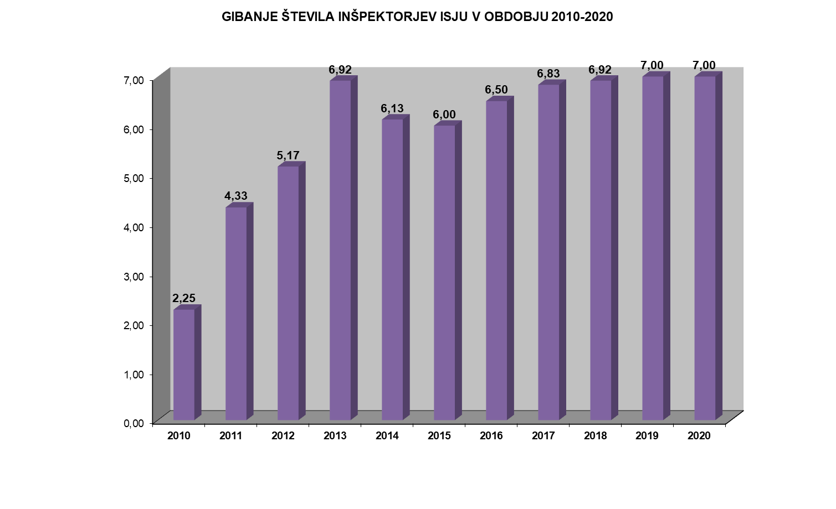

OBSEG REŠEVANJA ZADEV ISJU

DINAMIKA REŠEVANJA ZADEV ISJU V OBDOBJU 2012-2020

ISJU je iz leta 2019 prenesla 216 nerešenih zadev in v letu 2020 na novo prejela 335 zadev. V letu 2020 je imela tako v reševanju skupaj 551 zadev, rešila pa je 336 zadev. 215 zadev, ki na dan 31.12.2020 še niso bile rešene, so se prenesle v reševanje v naslednje leto.

Graf 19: Pregled prejetih, rešenih in nerešenih zadeve ISJU v obdobju 2012 - 2020

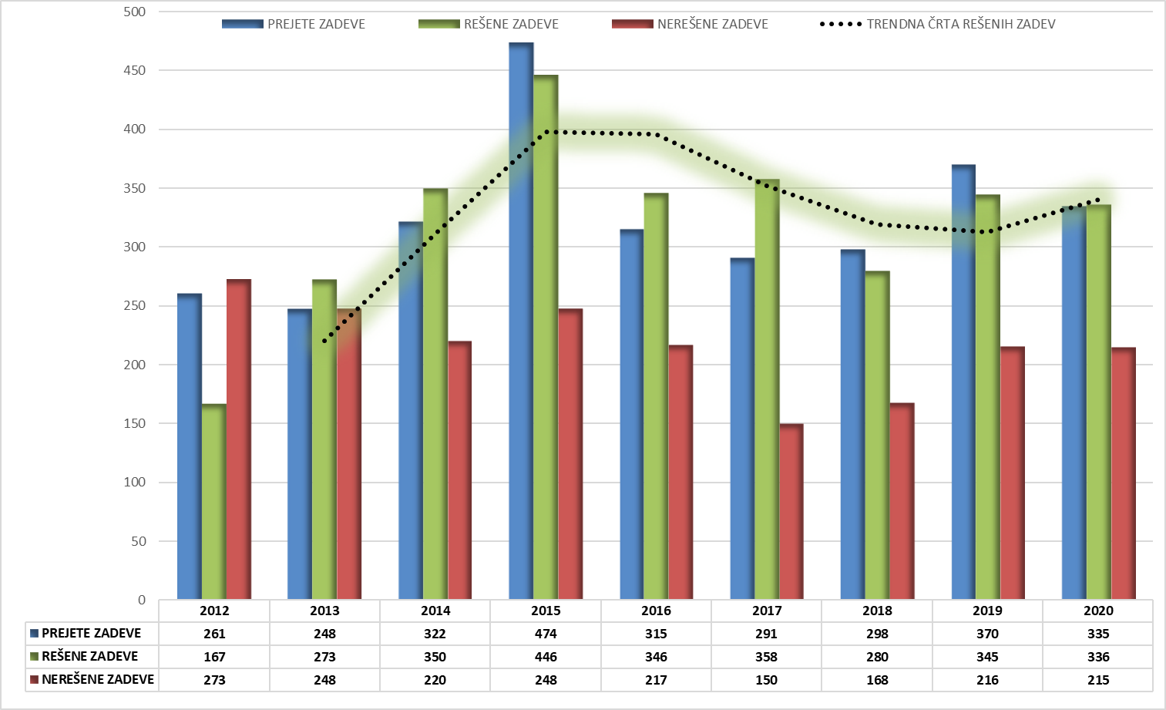

Število prejetih pobud niha, povečevanje je bilo prisotno predvsem v prvih letih delovanja ISJU, izjemen skok je značilen za leto 2015, do znatnega povečanja (za 24 %) pa je prišlo tudi v letu 2019. V številu rešenih zadev v zadnjih letih ni bistvenih razlik. Izjemi sta bili leto 2015, ko je bilo izredno veliko število rešenih zadev predvsem posledica rešitve velikega števila prijav v zvezi z neporočanjem v informacijski sistem ISPAP (kar sicer ni primerljivo z reševanjem drugih zahtevnejših zadev), ter leto 2018, ko je bilo nižje število rešenih zadev zlasti posledica večjega števila zahtevnih sistemskih nadzorov, ki so zahtevali več časa za njihovo izvedbo. Glede na višji pripad novih zadev v letih 2019 se je število nerešenih zadev ob koncu leta rahlo povišalo in na enaki ravni ostalo tudi ob koncu leta 2020, kljub temu pa ostaja na ravni, ki omogoča relativno ažurno obravnavo.

PREJETE ZADEVE ISJU V LETU 2020

ISJU je v letu 2020 na novo prejela 335 zadev, v katerih so stranke zatrjevale kršitve ZJU in ZSPJS oziroma so od ISJU zahtevale določena pojasnila in odgovore.

Največji delež na novo prejetih zadev v letu 2020 se je nanašal na zatrjevane kršitve pri izvajalcih javnih služb/nosilci javnih pooblastil, njihov delež je znašal 43% (145 zadev), kar predstavlja malo manj kot polovico vseh prejetih zadev. Sledijo zadeve, ki se nanašajo na ministrstva in organe v sestavi (43;13%) in občine (43;13%) in upravne enote (16;5%), nevladne proračunske uporabnike in vladne službe (5;1%) ter pravosodne proračunske uporabnike (2;1%), ki skupaj predstavljajo 33% vseh prejetih zadev. Pod Drugo (81) spadajo pravne in fizične osebe izven javnega sektorja, kar je predstavljalo 24% na novo prejetih zadev v letu 2020.

Graf 20: Novo prejete zadeve ISJU v letu 2020 po podskupinah javnega sektorja

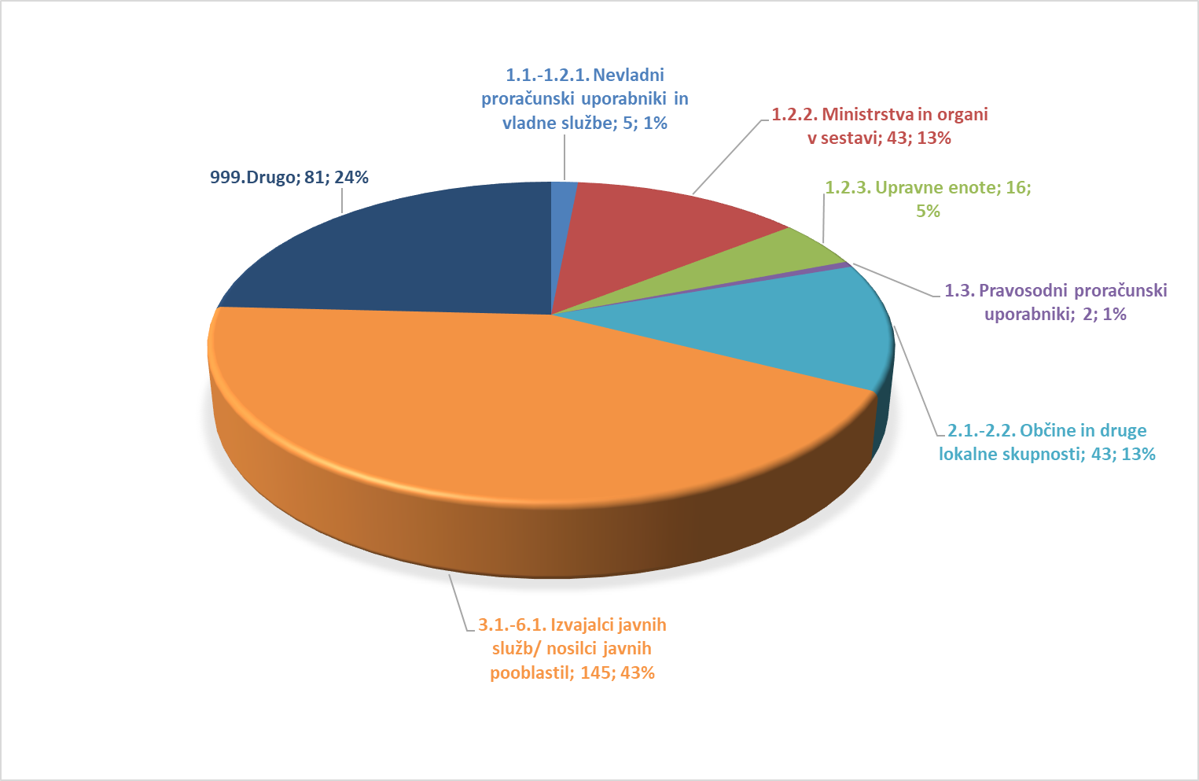

NAČRT DELA ISJU ZA LETO 2020 IN NJEGOVA REALIZACIJA

Načrt dela za leto 2020 je določal, da bo ISJU rešila 310 zadev. V načrtu je bilo predvideno, da bo uvedla 45 sistemskih nadzorov, 103 prioritetnih nadzorov in 162 nadzorov po vrstnem redu prispetja. ISJU je v načrtu določila, da bo sistemske inšpekcijske nadzore izvajala na naslednjih področjih:
- kontrolni nadzori že izvedenih inšpekcijskih nadzorov mentorstva in dela preko polnega delovnega časa,
- nadzori izplačil delovne uspešnosti iz naslova prodaje blaga in storitev na trgu (finančni viri),
- nadzori izplačil povračil stroškov za prevoz na delo in z dela in
- nadzori izplačil položajnega dodatka.

ISJU je v letu 2020 rešila 336 zadev. V letu 2020 je tako zaključila 28 sistemskih nadzorov, 76 prioritetnih nadzorov in 232 nadzorov po vrstnem redu prispetja. Sistemski nadzori, ki so bili določeni v Načrtu dela za leto 2020, so bili vsi uvedeni, vendar pa nekateri do 31.12.2020 še niso bili v celoti zaključeni. Prioritetnih nadzorov je bilo zaključenih nekaj manj od načrtovanih, nadzorov po vrstnem redu prispetja pa bistveno več.

Graf 21: Realizacija Načrtu dela UI v letu 2020

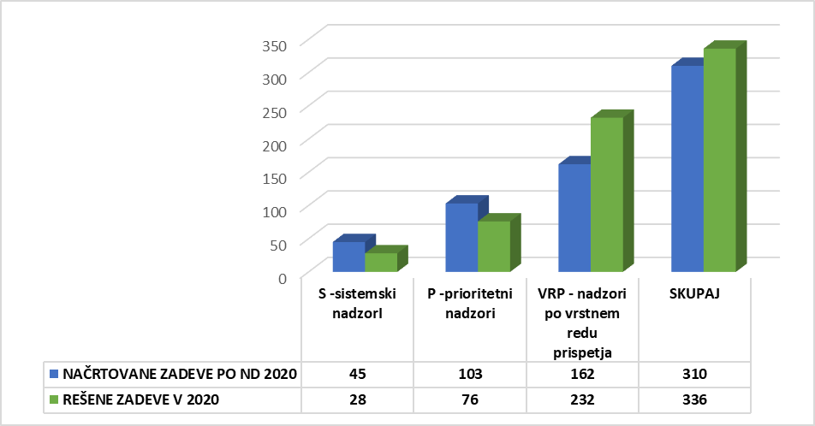

REŠENE ZADEVE ISJU, UGOTOVLJENE KRŠITVE IN PREDLAGANI/IZREČENI UKREPI V LETU 2019

Pregled reševanja zadev ISJU v obdobju 2012 - 2020

Povprečni delež rešenih zadev ISJU glede na prejete zadeve v obdobju 2012 - 2020 znaša 99,6%. Določeno nihanje med leti je v največji meri posledica večje ali manjše zahtevnosti in kompleksnosti nadzorov, ki so se izvajali v posameznih letih (npr. v letu 2015 veliko število nadzorov v zvezi z neporočanjem v informacijski sistem ISPAP, ki so bistveno manj zahtevani kot drugi inšpekcijski nadzori, v letu 2018 večje število zahtevnih sistemskih nadzorov, ki so zahtevali več časa za njihovo izvedbo). Večinoma pa ta delež kaže, da v povprečju obdobja inšpekcija uspe rešiti približno toliko zadev kot prejme pobud in da jo nekoliko bremenijo le zaostanki, ki so nastali zaradi premajhnega števila inšpektorjev v začetnem obdobju njenega delovanja. Obseg nerešenih zadev, ki so posledica teh zaostankov, pa v obdobju zadnjih štirih let obstaja na ravni, ki omogoča relativno ažurno obravnavo.

ISJU je v letu 2020 ob 335 na novo prejetih zadev v tekočem letu rešila 336 zadev, kar predstavlja 100,3 % delež rešenih zadev glede na novo prejete zadeve v letu 2020 oziroma kaže, da je rešila približno toliko zadev, kot jih je prejela.

Graf 22: Delež rešenih zadev ISJU od leta 2012-2020 (glede na novo prejete zadeve v tekočem letu)

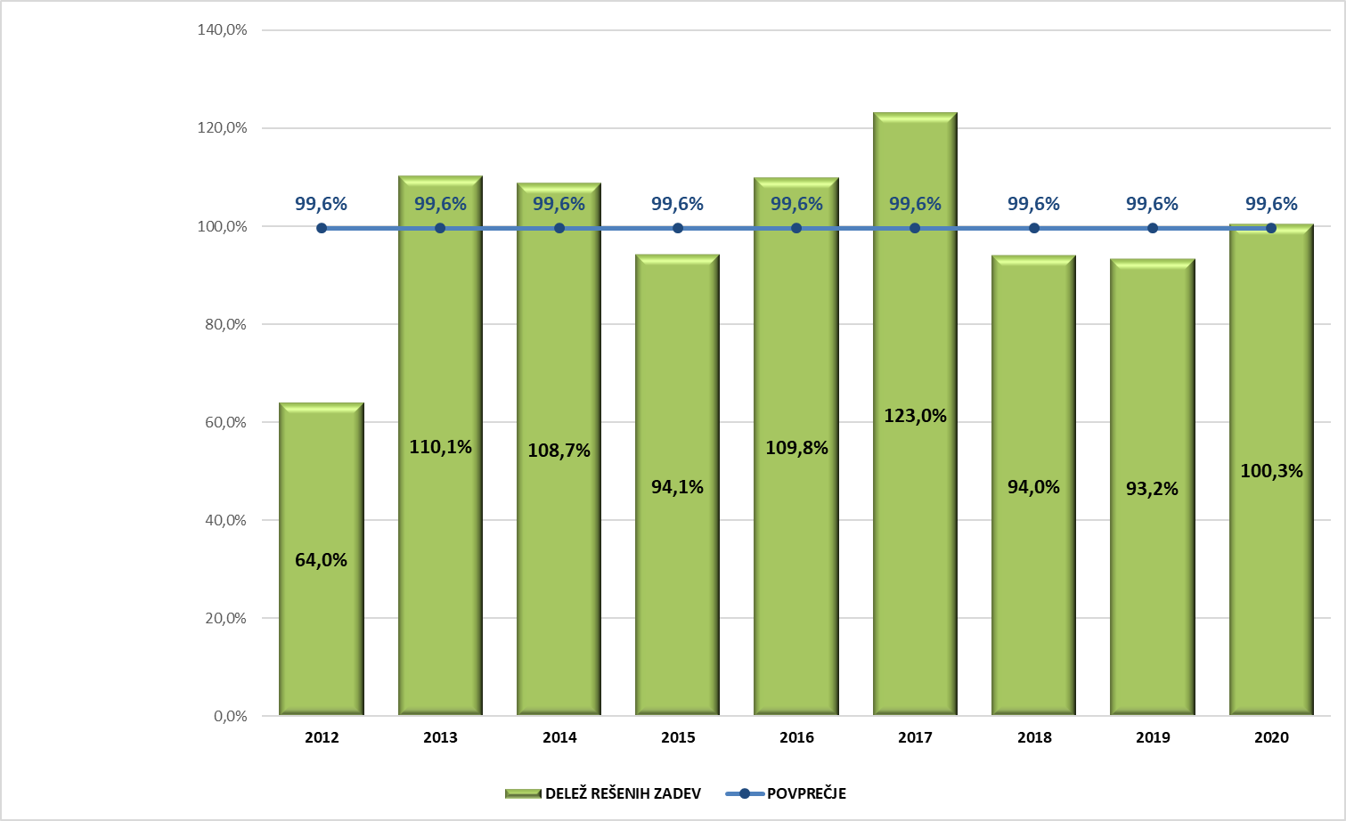

Pregled reševanja zadev ISJU v letu 2020

ISJU je v letu 2020 od skupno 551 zadev (216 zadev prenešenih iz leta 2019 + 335 na novo prejetih zadev), ki jih je imela v obravnavi, rešila 336 zadev, kar predstavlja 61 % delež vseh zadev v obravnavi.

142 zadev je ISJU zaključila z zapisnikom, 47 zadev z odgovorom, z uradnim zaznamkom pa 31 zadev. ISJU je v 107 zadevah odstopila zadeve v obravnavo drugemu organu.

ISJU je v 9 zadevah postopek inšpekcijskega nadzora ustavila. V 6 zadevah je bilo v inšpekcijskem nadzoru ugotovljeno, da inšpekcijski zavezanec ni kršil predpisa, v 2 zadevah je bilo ugotovljeno, da so kršitve v preteklosti obstajale, vendar jih je inšpekcijski zavezanec že odpravil in odreditev ukrepov ali podaja drugih predlogov ali priporočil ni bila potrebna. V 1 primeru pa je bil razlog ustavitve postopka kot drugo (javni uslužbenec in predstojnik sta sklenila sodno poravnavo na sodišču in za nadaljevanje nadzora ni bilo več razlogov).

Graf 23: Prikaz načina zaključka rešenih zadev ISJU v letu 2020

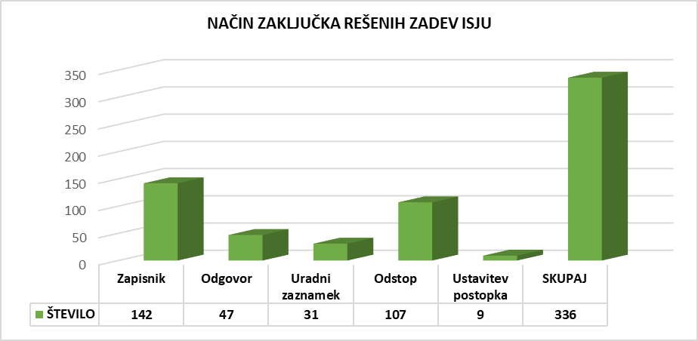

ISJU je v inšpekcijskih nadzorih opravila skupaj 262 inšpekcijskih pregledov. Pri tem je izdala 143 zapisnikov o inšpekcijskih pregledih, 80 zaključnih zapisnikov, 37 zapisnikov o izvajanju ukrepov, 1 dopolnilni zapisnik in 1 nadomestni zapisnik.

Graf 24: Število opravljenih inšpekcijskih pregledov ISJU v rešenih zadevah v letu 2020

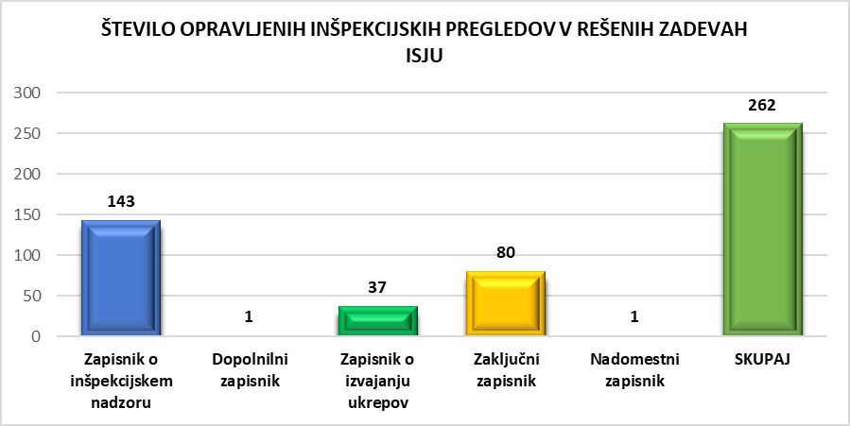

Najpogostejše ugotovljene kršitve in odrejeni ukrepi ISJU v rešenih zadevah

ISJU je v izvedenih inšpekcijskih nadzorih, ki so bili zaključeni v letu 2020, ugotovila kršitve ZJU in ZSPJS.

ISJU je v 336 rešenih zadev izvedla 154 inšpekcijskih nadzorov, ki so bili zaključeni v letu 2020, in v 134 zadevah ugotovila kršitve ZJU in/ali ZSPJS.

Graf 25: Delež rešenih inšpekcijskih zadev, kjer so bili uvedeni nadzori, ugotovljene kršitve in predlagani ukrepi ISJU v letu 2020

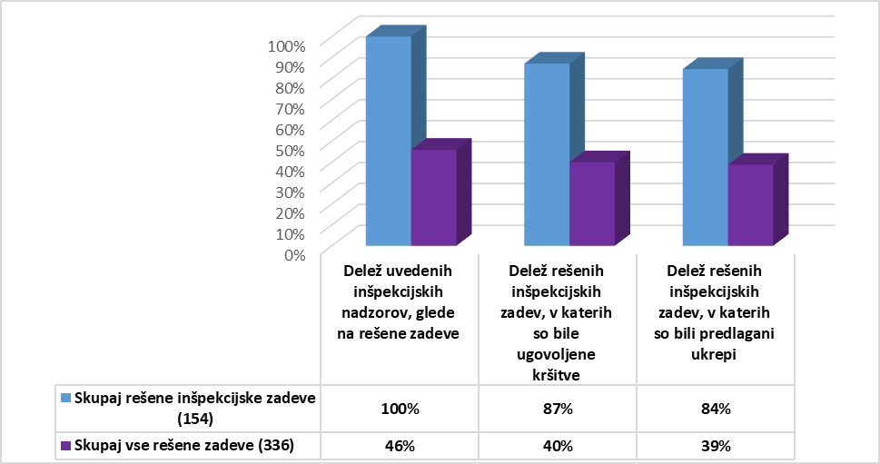

V nadaljevanju je podrobneje predstavljeno posamezno področje nadzora.

Ugotovljene kršitve ZJU

ISJU je inšpekcijski nadzor v zvezi z izvajanjem ZJU opravila v 64 zadevah ( v zvezi s 189 javnimi uslužbenci) in pri tem v 54 zadevah ugotovila 110 nepravilnosti. Med najpogostejše nepravilnosti (55%) se uvrščajo nepravilnosti pri sistemizaciji delovnih mest in sicer kar 17 % vseh nepravilnosti (19), sledijo nepravilnosti pri izvedbi postopka javnega natečaja (18;16%), nepravilnosti pri izdajanju posamičnih individualnih aktov (12;11%), nepravilnosti pri vodenju predpisanih evidenc o dejanski zasedenosti delovnih mest in o strukturi javnih uslužbencev po nazivih (10;9%), nepravilnosti pri izvedbi postopka nove zaposlitve na strokovno-tehničnem delovnem mestu (6;6%) in ostalo (45;41%). Slednje se po številu kršitev enakomerno porazdelijo med naslednje nepravilnosti: nepravilnosti pri sprejemanju kadrovskega načrta, nepravilnosti pri izvedbi postopka za zasedbo položajnega uradniškega delovnega mesta, nepravilnosti pri ponovnem imenovanju uradnika na položaj, nepravilnosti pri izvedbi postopkov zaposlitev za določen čas, nepravilnosti pri priznavanju pravic iz delovnega razmerja, nepravilnosti pri napredovanju javnih uslužbencev, nepravilnosti v zvezi s konfliktom interesov, nepravilnosti pri izvajanju pripravništva, nepravilnosti pri premeščanju javnih uslužbencev, nepravilnosti pri določitvi pogojev in rokov v pogodbi o zaposlitvi, nepravilnosti pri določitvi poskusnega dela, nepravilnosti pri izvedbi letnih razgovorov z zaposlenimi, nepravilnosti v zvezi s sprejemanjem daril, nepravilnosti v zvezi z vloženimi zahtevami in pritožbami javnih uslužbencev in nepravilnosti pri pridobivanju soglasij k avtorskim/podjemnim pogodbam po ZUJF-u.

Graf 26: Ugotovljene kršitve ISJU (ZJU) v letu 2020

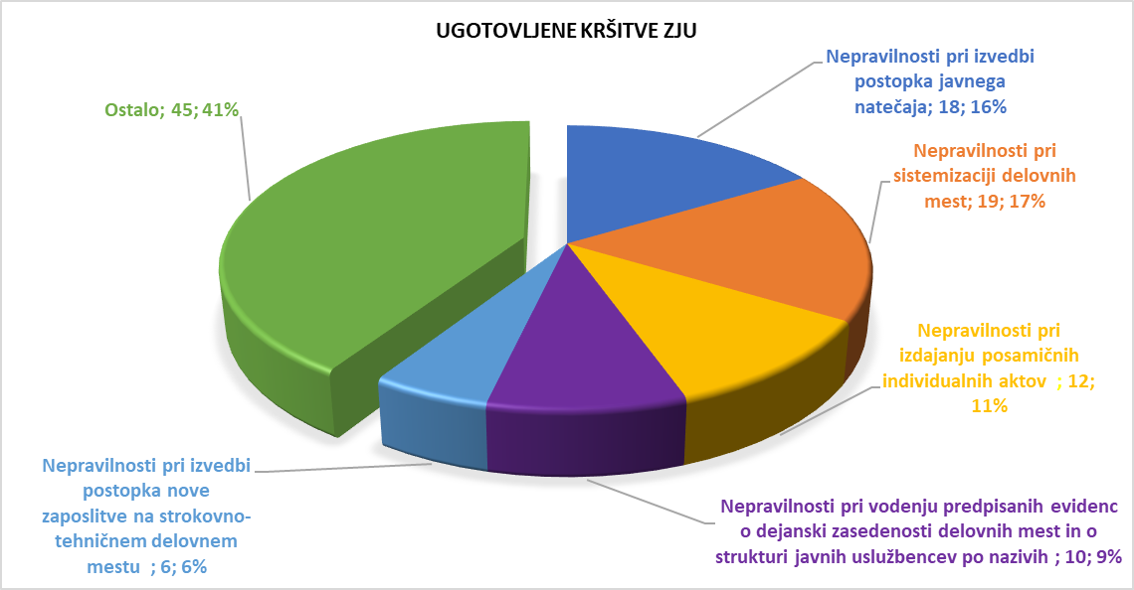

Odrejeni ukrepi ZJU

ISJU je pri ugotovljenih nepravilnostih v 53 zadevah odredila 109 ukrepov. V največ primerih je bilo odrejeno, da naj zavezanec sprejme novi akt oziroma spremembe in dopolnitve akta o sistemizaciji delovnih mest (17;16%), sledijo predlagani ukrepi, da naj v prihodnje javnim uslužbencem pravočasno izdajajo pravilne posamične individualne akte (11;10%), da naj zavezanec poskrbi za vzpostavitev vodenja predpisane evidence o dejanski zasedenosti delovnih mesti in evidence o strukturi javnih uslužbencev po nazivih (10;9%), da naj zavezanec v prihodnje pred izbiro uradnika na javnem natečaju preveri izpolnjevanje pogojev glede državljanstva RS, nekaznovanosti oziroma verodostojnost diplome (9;8%), da naj v prihodnje poskrbijo za pravočasno pridobitev soglasja za začetek postopka nove zaposlitve (8;7%), da naj zavezanec poskrbi, da bodo v prihodnje za zasedbo prostih uradniških in STD mest objavljeni samo takšni pogoji, kakor so za posamezno delovno mesto določeni v aktu o sistemizaciji delovnih mest (7;7%) in še nekatere ostale ukrepe (47; 43%).
Pod ostalimi ukrepi ISJU, so bili odrejeni naslednji ukrepi:
- naj v vseh objavah prostega delovnega mesta določijo enotni rok za prijavo
- naj poskrbi za pravilno dokumentiranje natečajnih postopkov
- naj poskrbi, da bodo na javnem natečaju izbrani le tisti kandidati, ki bodo izpolnjevali natečajne pogoje
- naj javnim uslužbencem določijo poskusno delo v individualnih aktih in naj poskrbijo za spremljanje poskusnega dela
- naj sklenejo pogodbe o zaposlitvi le s tistimi kandidati, ki izpolnjujejo pogoje za delovno mesto
- naj v prihodnje pravočasno začnejo postopek javnega natečaja za zasedbo prostega uradniškega delovnega mesta na položaju
- naj pravilno izvedejo postopke novih zaposlitev za določen čas – za čas nadomeščanja začasno odsotnega javnega uslužbenca in naj sklenejo pravilne pogodbe o zaposlitvi za določen čas
- naj v prihodnje natančno preverijo izpolnjevanje pogojev za napredovanje
- naj v prihodnje pravočasno izvedejo postopek preverjanja izpolnjevanja pogojev za napredovanje
- naj v prihodnje preverijo pogoje za položaj še pred imenovanjem uradnika na položaj
- naj v prihodnje ustrezno ukrepajo v primeru ugotovljenega konflikta interesov / naj javne uslužbence informirajo, kako morajo ravnati v primeru konflikta interesov
- naj javne uslužbence premestijo na delovna mesta za katera izpolnjujejo pogoje
- naj javnim uslužbencem v pogodbah o zaposlitvi določijo pogoj in rok za opravo strokovnega izpita oziroma za opravo obveznega usposabljanja za imenovanje v naziv oziroma naj javne uslužbence pravočasno napotijo na opravo strokovnega izpita, na obvezno usposabljanje za imenovanje v naziv oziroma na usposabljanje za pridobitev funkcionalnega znanja upravnega vodenja in upravljanja s kadrovskimi viri
- naj poskrbijo, da bodo nadrejeni opravili letne razgovore z zaposlenimi enkrat na leto / naj poskrbijo, da bodo o opravljenih letnih razgovorih nadrejeni sestavili zapis razgovora
- naj poskrbijo za seznanitev zaposlenih in koristnikov uslug organa o omejitvah v zvezi s sprejemanjem daril / naj predstojniki poskrbijo za pripravo obrazca, ki ga morajo izpolniti javni uslužbenci v primeru sprejema darila / naj predstojniki imenujejo osebo pooblaščeno za vodenje seznama daril / naj predstojniki poskrbijo za vzpostavitev vodenja seznama prejetih daril
- naj javne uslužbence seznanijo z ugotovljenimi nepravilnostmi v inšpekcijskem nadzoru in s predlaganimi ukrepi inšpektorjev
- naj sami predlagajo Komisiji za pritožbe iz delovnega razmerja razveljavitev/ delno razveljavitev nezakonitih individualnih aktov javnih uslužbencev
- naj v prihodnje pravočasno pridobi soglasje k avtorskim/podjemnim pogodbam

Graf 27: Odrejeni ukrepi ISJU (ZJU) v letu 2020

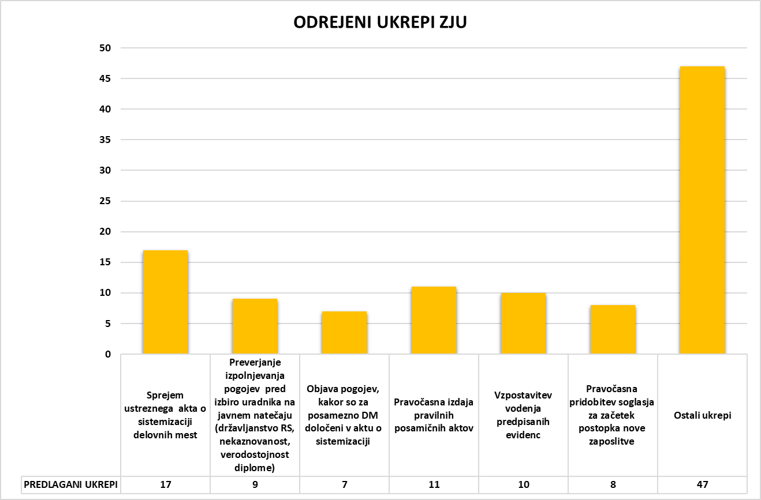

ISJU v letu 2020 Komisiji za pritožbe iz delovnega razmerja pri Vladi Republike Slovenije (KPDR) v enem primeru predlagala razveljavitev odločbe o imenovanju v uradniški naziv in v enem primeru predlagala razveljavitev/delno razveljavitev aneksa k pogodbi o zaposlitvi.

Ugotovljene kršitve ZSPJS

ISJU je v 114 zadevah pregledala spoštovanje določb ZSPJS pri 652 javnih uslužbencev in v 80 zadevah ugotovila 172 kršitev določil tega zakona. Med najpogostejše nepravilnosti (45%) se uvrščajo nepravilnosti, ki se nanašajo na določitev oziroma izplačilo plače v nasprotju z zakonom, predpisom ali drugim aktom, izdanim na njegovi podlagi ali kolektivno pogodbo in sicer kar 26% vseh kršitev (172), sledi kršitev v zvezi z neocenitvijo javnega uslužbenca oz. neocenitvijo javnega uslužbenca, ki je to zahteval v skladu s 17.a členom oziroma neimenovanjem komisije za preizkus ocene/javnega uslužbenca, neocenitev pravočasno/javnega uslužbenca oziroma neseznanitev z oceno (22;13%), obračun plač, ki ni v skladu s 40. členom ZSPJS (17;10%), sistemizacija delovnih mest, ki ne vsebuje vseh obveznih sestavin, ki jih določa 7. člen ZSPJS (11; 6%) in ostalo (78; 45%). Med slednjimi nepravilnostmi, ki so enakomerno porazdeljene, pa so nepravilnosti, ki se nanašajo na to, da:
- sklene pogodbo o zaposlitvi v nasprotju z drugim odstavkom 3. člena tega zakona
- ne izroči pisnega predloga aneksa k pogodbi o zaposlitvi v roku iz četrtega odstavka 3. člena tega zakona
- izvede napredovanje javnega uslužbenca v nasprotju z določbami 16. člena tega zakona
- določi obseg sredstev za plačilo delovne uspešnosti v nasprotju z 22. členom tega zakona
- izvede prevedbo v nasprotju z določbami 49.a do 49.c člena tega zakona
- sistemizira delovno mesto ali naziv, ki ni določen v aktih, ki so podlaga za katalog iz tretjega odstavka 7. člena zakona
- sistemizira delovno mesto v nasprotju s četrtim odstavkom 13. člena
- ne preveri najmanj enkrat letno izpolnjevanja pogojev za napredovanje v skladu s 16. členom
- brez soglasja iz drugega odstavka 19. člena uvrsti javnega uslužbenca v višji plačni razred
- drugo

Graf 28: Ugotovljene kršitve ISJU (ZSPJS) v letu 2020

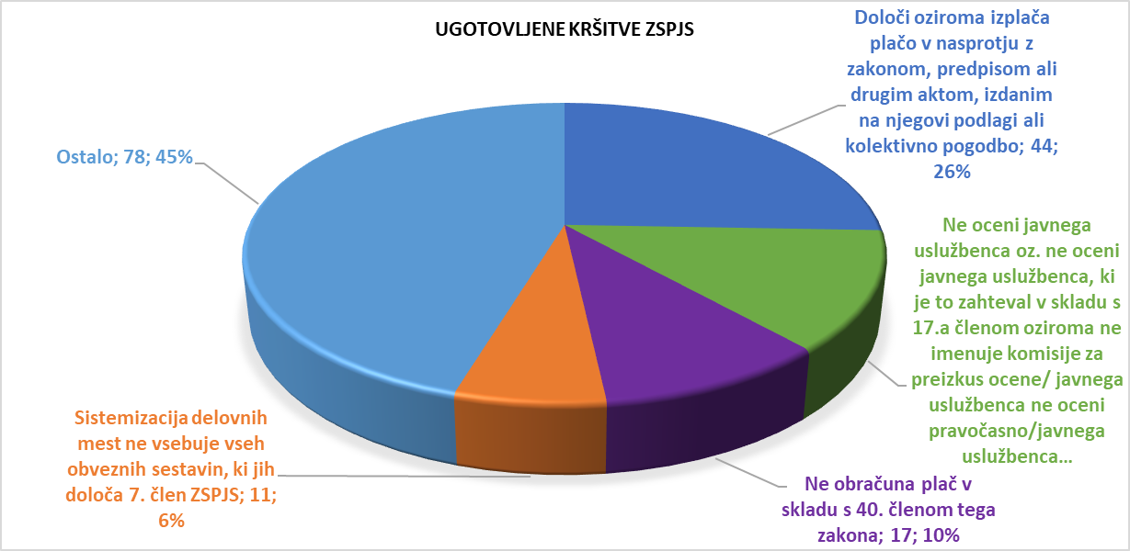

Odrejeni ukrepi ZSPJS

ISJU je pri ugotovljenih nepravilnostih v 80 zadevah predlagala 170 ukrepov. V največjem odstotku je bilo predlagano, da mora zavezanec določiti oziroma izplačati plačo v skladu z zakonom, predpisom ali drugim aktom, izdanim na njegovi podlagi ali kolektivno pogodbo (39;23%), da mora oceniti javnega uslužbenca oz. mora oceniti javnega uslužbenca, ki je to zahteval v skladu s 17.a členom oziroma imenovati komisijo za preizkus ocene/mora v prihodnje poskrbeti, da bo javni uslužbenec pravočasno ocenjen/seznanjen z oceno (21;12%), da mora obračunati plače v skladu s 40. členom ZSPJS (15;9%), da mora izvesti vračilo preveč izplačane plače skladno s postopkom, določenim v tretjem odstavku 3.a člena tega zakona (8;5%) in ostalo (87;51%). Pod ostalimi ukrepi ISJU so bili zavezancu izrečeni ukrepi, da:
- mora skleniti pogodbo o zaposlitvi skladno z drugim odstavkom 3. člena tega zakona
- mora izročiti pisni predlog aneksa k pogodbi o zaposlitvi v roku iz četrtega odstavka 3. člena tega zakona
- mora izročiti aneks k pogodbi o zaposlitvi iz prvega odstavka 3. a člena tega zakona
- mora izvesti napredovanje javnega uslužbenca skladno z določbami 16. člena tega zakona
- mora določiti obseg sredstev za plačilo delovne uspešnosti skladno z 22. členom tega zakona
- mora sistemizirati delovno mesto ali naziv, ki ni določen v aktih, ki so podlaga za katalog iz tretjega odstavka 7. člena zakona
- mora sistemizirati delovno mesto skladno s četrtim odstavkom 13. člena
- mora preveriti najmanj enkrat letno izpolnjevanje pogojev za napredovanje v skladu s 16. členom
- lahko javnega uslužbenca uvrsti v višji plačni razred samo s soglasjem iz drugega odstavka 19. člena
- mora v sistemizaciji delovnih mest določiti vse obvezne sestavine, ki so določene v 7. členu ZSPJS.

Graf 29: Odrejeni ukrepi ISJU (ZSPJS) v letu 2020

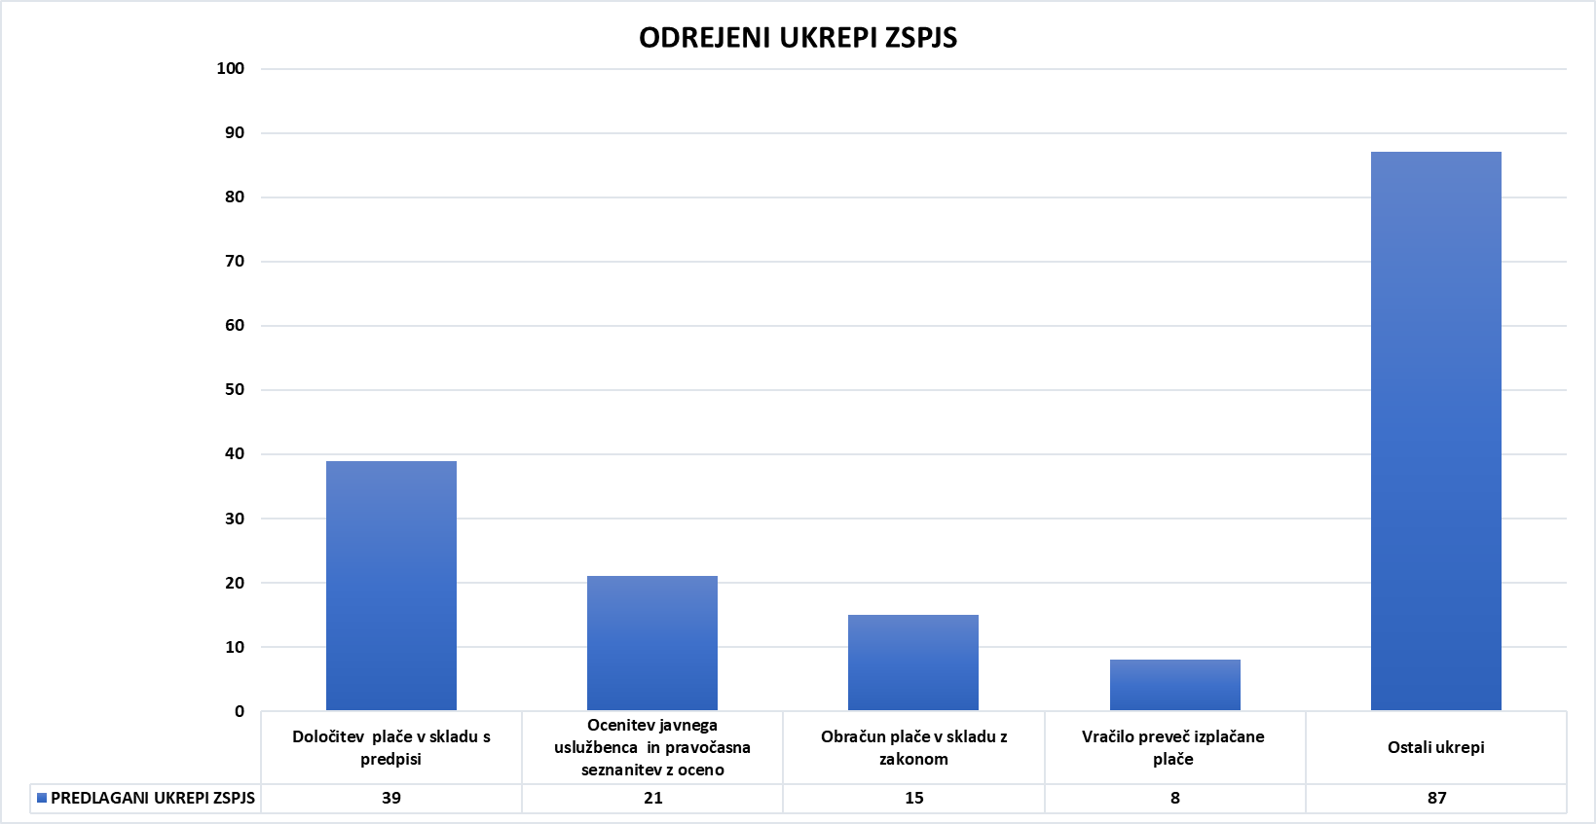

Ugovori na ugotovitve inšpektorjev v izvajanju ZJU in ZSPJS

V rešenih zadevah v letu 2020 je bilo zoper izdane zapisnike o opravljenem inšpekcijskem nadzoru vloženih 12 ugovorov, pri čemer je v 7 primerih minister odločil, da je ugovor neutemeljen, v 5 primerih pa, da je delno utemeljen oziroma delno neutemeljen.

Javnofinančni učinki izrečenih ukrepov predstojnikom

Finančne posledice napačne uporabe predpisov znašajo 40.307,40 EUR, pri čemer na premalo izplačane plače odpade -165.134,50 EUR, na preveč izplačane plače pa 124.827,10 EUR.

ZAZNANE SISTEMSKE NEPRAVILNOSTI IN DANE POBUDE

Nepravilnosti, ugotovljene v sistemskih nadzorih

Sistemski nadzori nad izplačili mentorstev (kontrolni nadzori)

Inšpektorji so inšpekcijski nadzor opravili na Onkološkem inštitutu Ljubljana. Šlo je za kontrolni nadzor glede na ugotovitve in izvedene popravljalne ukrepe v predhodno izvedenem inšpekcijskem nadzoru v letu 2018.
Inšpektorji so v letu 2018 ugotovili:
- da javni uslužbenci/mentorji niso bili imenovani za neposredne mentorje specializantom,
- da je bil javnim uslužbencem/mentorjem dodatek za mentorstvo obračunan in izplačan za več ur, kot je znašala njihova dejanska prisotnost na delu (v posameznem mesecu) oziroma jim je bil dodatek za mentorstvo izplačan tudi za čas, ko le-ti niso delali oziroma ko je iz registracije delovnega časa izhajalo, da niso bili prisotni na delovnem mestu (npr. v času dopusta, v času bolniške odsotnosti),
- da niso vodili evidence o opravljenih urah mentorstva glavnih mentorjev in neposrednih mentorjev,
- da mentorji niso izdelali poročila o opravljenem delu s posameznim specializantom (iz katerega bi izhajalo, kateri dan in koliko ur v posameznem mesecu so porabili za delo s specializantom),
- da se evidence opravljenega mentorskega dela niso ujemale z razporedom kroženja specializantov,
- da je bil glavnim mentorjem izplačan dodatek za mentorstvo na podlagi internega pravilnika po 13 ur mesečno za vsakega specializanta ves čas trajanja specializacije, ne glede na število dejansko opravljenih ur mentorstva v posameznem mesecu (v času, ko je glavni mentor opravljal tudi naloge neposrednega mentorja, pa je za posameznega specializanta kot neposredni mentor prejel še dodatek za mentorstvo po 34 ur na mesec za posameznega specializanta),
- da je bil dodatek za mentorstvo izplačan tudi tistim javnim uslužbencem, ki so bili z odločbo Zdravniške zbornice Slovenije imenovani za koordinatorje specializacij, »za koordinatorstvo« (čeprav pri opravljanju nalog/funkcije koordinatorja specializacij sploh ni šlo za mentorstvo, pa jim je bil dodatek za mentorstvo obračunan za 24 ur na mesec),
- da je bil javnim uslužbencem/mentorjem izplačan dodatek za mentorstvo tudi za praktično usposabljanje študentov in dijakov (čeprav v takšnih primerih ni šlo za usposabljanje javnih uslužbencev, napotenih na usposabljanje na podlagi zakonov, drugih predpisov, kolektivnih pogodb in splošnih aktov in čeprav ne gre za usposabljanje na podlagi programa usposabljanja, ampak za praktično usposabljanje študentov in dijakov, na podlagi sklenjene pogodbe med izobraževalnim zavodom/šolo/fakulteto in javnim zdravstvenim zavodom),
- da je zaradi neurejenih evidenc prišlo do nepravilnosti tudi pri izplačilu dodatka za mentorstvo pripravnikom.
Inšpektorji so predstojnici odredili:
- da naj v zvezi z nepravilnim obračunom in izplačilom dodatka za mentorstvo javnim uslužbencem ukrepa v skladu s 3.a členom Zakona o sistemu plač v javnem sektorju in od javnih uslužbencev naj zahteva vračilo preveč izplačane plače/iz naslova dodatka za mentorstvo,
- da naj v prihodnje javnim uslužbencem obračunava in izplačuje dodatek za mentorstvo v skladu s 36. členom Kolektivne pogodbe za javni sektor (da naj imenuje neposredne mentorje, da naj mentorjem obračuna in izplača dodatek za mentorstvo na podlagi dejansko opravljenih mentorskih ur oziroma z normativom določenih mentorskih ur),
- da naj v prihodnje javnim uslužbencem obračunava in izplačuje plačo v skladu z zakonom in uredbo, ki ureja enotno metodologijo in obrazce za obračun plač v javnem sektorju, in sicer tako, da bo pri vrstah plačila dodatka za mentorstvo v plačilnih listah določen dejanski mesec obračunanega in izplačanega dodatka,
- da naj javnim uslužbencem preneha izplačevati dodatek za mentorstvo za opravljanje funkcije koordinatorja specializacije,
- da naj javnim uslužbencem preneha izplačevati dodatek za mentorstvo za praktično usposabljanje študentov,
- da naj za vodenje evidence o opravljenih urah mentorstva pripravnikom izdelajo obrazec, ki naj bo poimenovan kot »Opravljene ure mentorstva pripravnikom v mesecu…« (in za vodenje evidence o opravljenih urah mentorstva pripravnikom naj več ne uporabljajo obrazca »Dodatek za mentorstvo dijakom in študentom«).
Predstojnica je nepravilnosti odpravila postopoma (do maja 2019).

V okviru kontrolnega nadzora so inšpektorji ugotovili:
- pri plačah za obdobje februar - december 2019 je bil javni uslužbenki nepravilno obračunan in izplačan dodatek za mentorstvo za opravljeno delo koordinatorja specializacij, kar je v nasprotju s 36. členom KPJS, čeprav je predstojnica v okviru popravljalnih ukrepov osnovnega nadzora trdila, da je nepravilnost odpravila.
V skladu s predpisi ni možno obračunati in izplačati dodatka za mentorstvo v primerih, kadar javni uslužbenec opravlja delo koordinatorja specializacij, zato je bil že leta 2018 generalni direktorici Onkološkega inštituta Ljubljana odrejen ukrep, da naj javni uslužbenki za opravljanje funkcije koordinatorice specializacije iz onkologije in radioterapije preneha izplačevati dodatek za mentorstvo. Generalna direktorica je takrat pojasnila, da so nepravilnosti odpravili, saj od 1.1.2019 dalje koordinatorjem specializacij več ne izplačujejo dodatka za mentorstvo (izplačujejo jim nagrado v skladu z Uredbo o enotni metodologiji za obračun plač, pod šifro J160 Priznanje, denarna nagrada).

Inšpektorji so v kontrolnem nadzoru predstojniku odredili:
- da naj javni uslužbenki za opravljanje dela koordinatorice specializacij ne izplačuje dodatka za mentorstvo pod šifro C030, ampak naj ji za opravljeno delo koordinatorice specializacij izplačujejo denarno nagrado pod šifro J160 (Priznanje, denarna nagrada).

Nepravilnosti so bile po kontrolnem nadzoru odpravljene. Iz obračunov plače javne uslužbenke za mesece avgust, september in oktober 2020 je razvidno, da ji je bila za opravljeno delo koordinatorice specializacij izplačana denarna nagrada pod šifro J160/Priznanje, denarna nagrada.

Sistemski nadzori nad izplačili dela preko polnega delovnega časa (kontrolni nadzori)

Inšpektorji so izvedli 2 inšpekcijska nadzora na Univerzitetnem kliničnem centru Ljubljana, na Interni kliniki in Ginekološki kliniki. Šlo je za kontrolna nadzora glede na ugotovitve in izvedene popravljalne ukrepe v že opravljenih inšpekcijskih nadzorih v prejšnjih letih, ko so inšpektorji izrekli ukrep, da naj UKC Ljubljana preneha z izplačevanjem dela preko polnega delovnega časa na podlagi opravljenih storitev v okviru nacionalnega programa SVIT.
Pri Univerzitetnem kliničnem centru Ljubljana (Interna klinika) inšpektorji niso ugotovili nepravilnosti.
Nepravilnosti so ugotovili pri Univerzitetnem kliničnem centru Ljubljana (Ginekološka klinika):
- generalni direktor UKC Ljubljana ni spoštoval odrejenih ukrepov, saj je Ginekološka klinika eni javni uslužbenki še vedno (do marca 2020) nepravilno izplačevala delo preko polnega delovnega časa, saj ji ni izplačevala nadure glede na dejansko opravljeno delo, pač pa ji je opravljene raziskovalne nadure preračunala glede na plačni razred javne uslužbenke in glede na mesto v raziskovalni skupini, opravljene nadure v nadstandardni ambulanti pa preračunavala glede na cenik posameznih storitev. Javna uslužbenka je na podlagi vsakoletne odredbe o izvedbi obračuna dela v nadstandardnih ambulantah za vse sodelavce, ki so sodelovali v programu nadstandardne ambulante, mesečno opravila obračun dela po podjemnih pogodbah za zdravnike in medicinske sestre, za kar je prejela izplačilo v obliki nadur. Navedeno ni bilo v skladu s 45. členom KPJS, ki določa, da se dodatek za delo preko polnega delovnega časa obračunava le za čas, ko javni uslužbenec dela preko polnega delovnega časa. UKC Ljubljana predmetnih nadur ni izplačevala glede na dejansko opravljeno delo, kar je tudi v nasprotju tudi z Uredbo o enotni metodologiji in obrazcih za obračun in izplačilo plač v javnem sektorju.

UKC Ljubljana od marca 2020 dalje opravljene nadure v nadstandardni ambulanti ne preračunava več glede na cenik posameznih storitev, pač pa pravilno izplačuje nadure, v kolikor so pri tem delu dejansko nastale.

Ker je UKC Ljubljana od marca 2020 dalje pravilno obračunaval nadure v nadstandardni ambulanti, inšpektorji niso odredili popravljalnih ukrepov.

Sistemski nadzori nad izplačili delovne uspešnosti iz naslova prodaje blaga in storitev na trgu

Inšpektorji so inšpekcijske nadzore opravili pri 8 proračunskih uporabnikih, in sicer Javnem zavodu Lekarne Ljubljana, Ekonomski fakulteti Univerze v Ljubljani, Medicinski fakulteti Univerze v Ljubljani, Gorenjskih lekarnah, Javnem zavodu Ljubljanski grad, Javnem zavodu Mariborske lekarne, Cankarjevem domu in Akademski raziskovalni mreži Slovenije.

Pri Javnem zavodu Lekarne Ljubljana, Gorenjskih lekarnah in Akademski raziskovalni mreži Slovenije inšpektorji niso ugotovili nepravilnosti. Pri ostalih pa so ugotovili naslednje:

Ekonomska fakulteta Univerze v Ljubljani
- da bi bilo potrebno, glede na to, da 22.k člen ZSPJS določa, da višino sredstev namenjeno izplačilu dela plače za delovno uspešnost iz naslova prodaje blaga in storitev na trgu določi direktor po predhodnem dogovoru z reprezentativnimi sindikati, dokumentirati, da dogovor z reprezentativnim sindikatom dejansko obstaja in da zgolj vabilo na seje organov, kjer se odloča o programu dela in potrjuje finančni načrt, v katerem so opredeljeni tržni viri, za uresničitev te zakonske določbe ne zadošča.
Inšpektorji so izdali priporočilo, da naj predstojnik v bodoče zagotovi izvajanje 22.k člena ZSPJS.

Medicinska fakulteta Univerze v Ljubljani
- da dekan za leti 2018 in 2019 višine sredstev, namenjeno izplačilu dela plače za delovno uspešnost iz naslova prodaje blaga in storitev na trgu, ni določil po predhodnem dogovoru z reprezentativnimi sindikati, kar ni skladno z 22.k členom ZSPJS.
Inšpektorji so izdali priporočilo, da naj predstojnik v bodoče zagotovi izvajanje 22.k člena ZSPJS.
Inšpektorji so upoštevali mnenje pristojnih ministrstev, da gre pri izvajanju zdravstvenih storitev, ki jih Medicinska fakulteta Univerze v Ljubljani izvaja pretežno za proračunske uporabnike, glede na veljavno ureditev, za tržno dejavnost, kljub temu, da so vir za financiranje teh storitev skoraj v celoti javna sredstva, so pa Ministrstvu za javno upravo podali pobudo, da prouči, ali je takšna zakonska ureditev ustrezna.

Javni zavod Ljubljanski grad
- v pravilniku o računovodstvu ni določil sodil za razmejevanje prihodkov in odhodkov med javno službo in tržno dejavnostjo.
Inšpektorji so izdali priporočilo, da javni zavod sodila o razmejevanju prihodkov in odhodkov med javno službo in tržno dejavnostjo vključi v pravilnik o računovodstvu ter, da o uporabi teh sodil pa poroča v okviru letnih poročil za posamezno leto.

Mariborske lekarne
- po uveljavitvi ZSPJS in Uredbe o delovni uspešnosti iz naslova prodaje blaga in storitev na trgu določb internega akta niso uskladili z določbami veljavnih predpisov;
- delovno uspešnost iz naslova prodaje blaga in storitev na trgu in poračun iz tega naslova so sicer izplačevali pod pravilnima vrstama izplačil, vendar sta bili le-ti poimenovani v nasprotju z določili Uredbe o enotni metodologiji in obrazcih za obračun in izplačilo plač v javnem sektorju;
- z reprezentativnimi sindikati pred določitvijo višine sredstev, ki so namenjena izplačilu dela plače za delovno uspešnost iz naslova prodaje blaga in storitev na trgu, niso sklenili dogovora.
Inšpektorji so izdali priporočila, da naj predstojnik v bodoče: zagotovi izvajanje 22.k člena ZSPJS; v prihodnje poskrbi, da bodo sklepi, s katerimi bo odredil izplačilo poračuna dodatne delovne uspešnosti iz naslova prihodkov na trgu iz neizplačanega obsega sredstev za posamezno leto, vselej vsebovali pravilno pravno podlago za njihovo izdajo; v prihodnje poskrbi, da bodo javnim uslužbencem plače obračunane v skladu s 40. členom ZSPJS (da bo poimenovanje/okrajšave posameznih vrst izplačil skladno z poimenovanjem, ki za posamezno vrsto izplačila izhaja iz predmetne uredbe).

Cankarjev dom
- po uveljavitvi ZSPJS in Uredbe o delovni uspešnosti iz naslova prodaje blaga in storitev na trgu določb internega akta niso uskladili z določbami veljavnih predpisov;
- javni zavod je, kot del delovne uspešnosti iz naslova prodaje blaga in storitev na trgu v letih 2018 in 2019, javnim uslužbencem izplačeval tudi nagrado za t.i. dosegljivost in pripravljenost na morebitno intervencijo.
Inšpektorji so izdali priporočilo, da uskladi določbe internega akta z veljavnimi predpisi, saj so pravne podlage za izplačilo delovne uspešnosti iz naslova prodaje in blaga in storitev na trgu 21. člen ZSPJS, Uredba o delovni uspešnosti iz naslova prodaje blaga in storitev na trgu ter Pravilnik o določitvi obsega sredstev za plačilo delovne uspešnosti iz naslova prodaje blaga in storitev na trgu ter o določitvi nejavnih prihodkov pri izvajanju javne službe, ki se štejejo v prihodke iz prodaje blaga in storitev na trgu, v javnih zavodih, javnih skladih in agencijah na področju kulture ter medijev.

Sistemski nadzori nad izplačili povračil stroškov prevoza na delo in z dela

Inšpektorji so inšpekcijske nadzore opravili pri 8 proračunskih uporabnikih, in sicer: Kmetijsko gozdarski zbornici Slovenije - Kmetijsko gozdarskem zavodu Ljubljana, Javni agenciji Republike Slovenije za varnost prometa, Ministrstvu za obrambo – Generalštabu Slovenske vojske, Stanovanjskem skladu Republike Slovenije, Poklicni gasilski enoti Celje, Biotehniški fakulteti Univerze v Ljubljani, Skladu kmetijskih zemljišč in gozdov Republike Slovenije in Ministrstvu za notranje zadeve - Policiji.

Na zapisnika v primerih Ministrstva za obrambo – Generalštaba Slovenske vojske in Stanovanjskega sklada Republike Slovenije sta bila podana ugovora, ki v letu 2020 še nista bila rešena.

Nepravilnosti so ugotovili pri vseh proračunskih uporabnikih, ki so bili predmet nadzora in je bil zapisnik izdan še v letu 2020:
Kmetijsko gozdarska zbornica Slovenije - Kmetijsko gozdarskem zavodu Ljubljana
- niso preverili podatkov o možnosti javnega prevoza na posameznih relacijah in o cenah javnega prevoza (mesečne in dnevne vozovnice) na relacijah, ki so jih javni uslužbenci navedli v izjavah za povračilo stroškov prevoza na delo in z dela;
- javnim uslužbencem niso povrnili stroškov prevoza na delo in z dela za najcenejši javni prevoz;
- na plačilnih listah je bila navedena nepravilna šifra povračila stroškov prevoza, odvisno od dejanske vrste prevoza (I030 prevoz na delo-mesečna vozovnica, I050 prevoz na delo-dnevna vozovnica, I020 povračilo stroškov kilometrine).
Inšpektorji so predstojniku izrekli naslednje ukrepe:
- da pri kontroliranih javnih uslužbencih v zvezi z nepravilnostmi, ki so bile ugotovljene ukrepa v skladu z drugim odstavkom 165. člena ZUJF,
- da za kontrolirane javne uslužbence preveri način obračunavanja povračila stroškov prevoza na delo in z dela za leto 2019 in v primeru ugotovljenih nepravilnosti ukrepa v skladu z drugim odstavkom 165. člena ZUJF,
- da preveri način obračunavanja povračila stroškov prevoza na delo in z dela tudi pri vseh ostalih javnih uslužbencih, ki niso bili kontrolirani v okviru tega inšpekcijskega nadzora in v primeru ugotovljenih nepravilnosti tudi pri njih ukrepa v skladu z drugim odstavkom 165. člena ZUJF,
- da poskrbi, da bodo vsi javni uslužbenci izpolnili nove Izjave za povračilo stroškov prevoza na delo in z dela, da bodo podatki za povračilo stroškov uradno preverjeni in dokumentirani s strani delodajalca in da bo javnim uslužbencem pripadalo povračilo stroškov prevoza na delo in z dela za najcenejši javni prevoz,
- da bodo pri obračunu in izplačilu povračil stroškov prevoza na delo in z dela uporabili šifre izplačil, kot jih določa veljavna Uredba o enotni metodologiji in obrazcih za obračun in izplačilo plač v javnem sektorju.
Popravljalni ukrepi še niso bili izvedeni.

Javna agencija Republike Slovenije za varnost prometa
- niso preverili podatkov o možnosti javnega prevoza na posameznih relacijah in o cenah javnega prevoza (mesečne vozovnice in dnevne/enkratne vozovnice) na relacijah, ki so jih javni uslužbenci navedli v izjavah za povračilo stroškov prevoza na delo in z dela;
- javnim uslužbencem niso povrnili stroškov prevoza na delo in z dela za najcenejši javni prevoz;
- na plačilnih listah je bila navedena nepravilna šifra povračila stroškov prevoza, odvisno od dejanske vrste prevoza (I030 prevoz na delo-mesečna vozovnica, I050 prevoz na delo-dnevna vozovnica, I020 povračilo stroškov kilometrine).
Inšpektorji so predstojniku izrekli naslednje ukrepe:
- da pri kontroliranih javnih uslužbencih v zvezi z nepravilnostmi, ki so bile ugotovljene ukrepa v skladu z drugim odstavkom 165. člena ZUJF,
- da za kontrolirane javne uslužbence preveri način obračunavanja povračila stroškov prevoza na delo in z dela za leto 2019 in da v primeru ugotovljenih nepravilnosti ukrepa v skladu z drugim odstavkom 165. člena ZUJF,
- da preveri način obračunavanja povračila stroškov prevoza na delo in z dela tudi pri vseh ostalih javnih uslužbencih, ki niso bili kontrolirani v okviru tega inšpekcijskega nadzora in da v primeru ugotovljenih nepravilnosti tudi pri njih ukrepa v skladu z drugim odstavkom 165. člena ZUJF,
- da poskrbi, da bodo vsi javni uslužbenci izpolnili nove Izjave za povračilo stroškov prevoza na delo in z dela, da bodo podatki za povračilo stroškov uradno preverjeni in dokumentirani s strani delodajalca in da bo javnim uslužbencem pripadalo povračilo stroškov prevoza na delo in z dela za najcenejši javni prevoz,
- da bodo pri obračunu in izplačilu povračil stroškov prevoza na delo in z dela uporabili šifre izplačil, kot jih določa veljavna Uredba o enotni metodologiji in obrazcih za obračun in izplačilo plač v javnem sektorju.
Popravljalni ukrepi še niso bili izvedeni.

Poklicna gasilska enota Celje
- na plačilnih listah je bila navedena nepravilna šifra povračila stroškov prevoza, odvisno od dejanske vrste prevoza (I030 prevoz na delo-mesečna vozovnica, I050 prevoz na delo-dnevna vozovnica, I020 povračilo stroškov kilometrine);
- javnemu uslužbencu so kot povračilo stroškov za prevoz na delo in z dela izplačali dnevne vozovnice za mestni prevoz, kar je bilo nepravilno, saj javnemu uslužbencu povračilo dnevne oziroma mesečne vozovnice za mestni prevoz ni pripadalo, ker je bila oddaljenost od avtobusne postaje do lokacije delodajalca manj kot dva kilometra;
- javnemu uslužbencu so kot povračilo stroškov za prevoz na delo in z dela izplačali dnevne namesto mesečne vozovnice, kar ni v skladu s 5. členom Aneksa k KPND v povezavi z ZUJF in 2. členom Zakona o javnih financah;
- javnemu uslužbencu so kot povračilo stroškov za prevoz na delo in z dela izplačali kilometrino za nepravilno razdaljo.
Inšpektorji so predstojniku izrekli naslednje ukrepe:
- da naj v prihodnje pri izplačilu stroškov za prevoz na delo in z dela uporabi pravilno šifro iz Uredbe o enotni metodologiji in obrazcih za obračun in izplačilo plač v javnem sektorju,
- da naj pri posameznih javnih uslužbencih zaradi nepravilnega povračila stroškov prevoza na delo in z dela v letu 2019 ukrepa skladno z drugim odstavkom 165. člena Zakona za uravnoteženje javnih financ.
Popravljalni ukrepi še niso bili izvedeni.

Biotehniška fakulteta Univerze v Ljubljani
- na plačilnih listah je bila navedena nepravilna šifra povračila stroškov prevoza, odvisno od dejanske vrste prevoza (I030 prevoz na delo-mesečna vozovnica, I050 prevoz na delo-dnevna vozovnica, I020 povračilo stroškov kilometrine);
- kilometrina je bila izračunana za nepravilno razdaljo;
- javni uslužbenki so povrnili stroški prevoza v obliki kilometrine, čeprav je bila upravičena do povračila javnega prevoza;
- javnemu uslužbencu so kot povračilo stroškov za prevoz na delo in z dela izplačali dnevne namesto mesečnih vozovnic;
- javni uslužbenki so kot povračilo stroškov za prevoz na delo in z dela izplačali kilometrino za nepravilno razdaljo.
Inšpektorji so predstojniku izrekli naslednje ukrepe:
- da naj v prihodnje pri izplačilu stroškov za prevoz na delo in z dela uporabi pravilno šifro iz Uredbe o enotni metodologiji in obrazcih za obračun in izplačilo plač v javnem sektorju,
- da naj pri posameznih javnih uslužbencih zaradi nepravilnega povračila stroškov prevoza na delo in z dela v letu 2019 ukrepa skladno z drugim odstavkom 165. člena Zakona za uravnoteženje javnih financ.
Popravljalni ukrepi še niso bili izvedeni.

Sklad kmetijskih zemljišč in gozdov Republike Slovenije
- ni predložil dokumentacije, iz katere bi bilo razvidno, da je preveril izjave zaposlenih, na podlagi katerih jim je obračunaval in izplačeval povračilo stroškov prevoza na delo in z dela;
- povračila stroškov prevoza na delo in z dela je izplačeval tudi, ko javni uslužbenci do njih niso bili upravičeni (razdalje, krajše od dveh kilometrov);
- nepravilno je obračunaval kilometrine (upošteval povprečen mesečni znesek namesto aktualni, takrat veljavni znesek);
- nepravilno je upošteval števila prihodov na delo in odhodov z dela, kot so razvidni iz mesečnih evidenc delovnega časa (povračilo stroškov prevoza na delo in z dela je bilo povrnjeno tudi za prihode in odhode, ki niso nastali);
- ni upošteval sprememb cen – sredi leta so se cene vozovnic občutno znižale (mesečne v posameznih primerih tudi za več kot 100 EUR);
- uporabil je nepravilne šifre izplačil na plačilnih listah (v vseh primerih je bila uporabljena šifra I050, ki je namenjena izključno dnevni vozovnici).
Inšpektorji so predstojniku izrekli naslednje ukrepe:
- da pri kontroliranih zaposlenih v zvezi z ugotovljenimi nepravilnostmi ukrepa skladno z drugim odstavkom 165. člena ZUJF,
- da za kontrolirane zaposlene preveri način obračunavanja povračila stroškov prevoza na delo in z dela za leto 2019 in v primeru ugotovljenih nepravilnosti ukrepa v skladu z drugim odstavkom 165. člena ZUJF,
- da preveri način obračunavanja povračila stroškov prevoza na delo in z dela tudi pri javnih uslužbencih, ki niso bili kontrolirani v okviru inšpekcijskega postopka, in v primeru ugotovljenih nepravilnosti tudi pri njih ukrepa v skladu z drugim odstavkom 165. člena ZUJF,
- da poskrbi, da bodo vsi javni uslužbenci izpolnili nove izjave za povračilo stroškov prevoza na delo in z dela, da bodo podatki za povračilo stroškov uradno preverjeni in dokumentirani s strani delodajalca, in da bo javnim uslužbencem pripadlo povračilo stroškov prevoza na delo in z dela za najcenejši javni prevoz,
- da pri obračunu in izplačilu povračil stroškov prevoza na delo in z dela uporablja šifre izplačil, kot jih določa veljavna uredba o enotni metodologiji in obrazcih za obračun in izplačilo plač v javnem sektorju,
predsednici sveta pa:
- da pri direktorici v zvezi z nepravilnostmi, ki so ugotovljene v tem zapisniku, ukrepa skladno z drugim odstavkom 165. člena ZUJF,
- da za direktorico preveri način obračunavanja povračila stroškov prevoza na delo in z dela za leto 2019 ter v primeru ugotovljenih nepravilnosti ukrepa v skladu z drugim odstavkom 165. člena ZUJF,
- da poskrbi, da bo direktorica izpolnila izjavo za povračilo stroškov prevoza na delo in z dela, da bodo podatki v izjavi uradno preverjeni in dokumentirani s strani delodajalca in da bo direktorici pripadlo povračilo stroškov prevoza na delo in z dela za najcenejši javni prevoz.
Popravljalni ukrepi še niso bili izvedeni.

Sistemski nadzori nad določitvijo in izplačili položajnih dodatkov

Inšpektorji so inšpekcijske nadzore opravili pri 7 proračunskih uporabnikih, in sicer: Skupni občinski upravi občin v Spodnjem Podravju, Kemijskem inštitutu, Madžarski samoupravni narodni skupnosti Občine Lendava, Samoupravni skupnosti italijanske narodnosti Koper, Ministrstvu za obrambo - Generalštabu Slovenska vojske, Inštitutu Jožef Stefan in Turizmu Ljubljana. Na zapisnik v primeru Kemijskega inštituta je bil podan ugovor, ki v letu 2020 še ni bil rešen.
Samo v enem primeru, pri Skupni občinski upravi občin v Spodnjem Podravju, inšpektorji nepravilnosti niso ugotovili. Pri vseh drugih pa so bile ugotovljene naslednje nepravilnost:

Madžarska samoupravna narodna skupnost Občine Lendava
- javni uslužbenki je bil od 1.11.2010 dalje nepravilno določen in izplačan položajni dodatek v višini 9% osnovne plače za vodenje urada, upravičena je bila do položajnega dodatka v višini 5% osnovne plače.
Inšpektorji so predstojniku izrekli naslednje ukrepe:
- da javni uslužbenki izplača plačo v skladu s predpisi ne glede na pogodbo o zaposlitvi, odločbo ali sklep skladno s petim odstavkom 3. člena ZSPJS (izplača položajni dodatek v višini 5 % osnovne plače),
- da javni uslužbenki izda individualni akt v katerem ji bo določil pravice v obsegu, kot so določene z ZSPJS in na njegovi podlagi izdanih izvršilnih predpisov ter kolektivnih pogodb in splošnih aktov delodajalca (javni uslužbenki na novo določi višino položajnega dodatka, v skladu z Uredbo o kriterijih za določitev višine položajnega dodatka).
Madžarska samoupravna narodna skupnost Občine Lendava je popravljalne ukrepe že izvedla.

Samoupravna skupnost italijanske narodnosti Koper
- na delovnem mestu, ki ga je zasedal javni uslužbenec, ni bilo označeno, da gre za delovno mesto vodje, čeprav je bilo iz akta o sistemizaciji delovnih mest in iz pogodbe o zaposlitvi (opis del in nalog) razvidno, da je šlo za položajno delovno mesto;
- javnemu uslužbencu je bil obračunan in izplačan položajni dodatek v višini 9% osnovne plače, upravičen je bil do položajnega dodatka v višini 5% osnovne plače;
- položajni dodatek je bil obračunan in izplačan v nasprotju z Uredbo o enotni metodologiji in obrazcih za izplačilo plač v javnem sektorju, saj je bil obračunan in izplačan od bruto zneska rednega dela (A010) in ne od osnovne plače (Z070) javnega uslužbenca.
Inšpektorji so predstojniku izrekli naslednje ukrepe:
- da zagotovi, da bo akt o sistemizaciji delovnih mest vseboval vse obvezne elemente iz šestega odstavka 7. člena ZSPJS,
- da zagotovi, da bo na delovnem mestu I017080 področni sekretar označeno, da gre za delovno mesto vodje ter da bo pravilno določen izhodiščni plačni razred in plačni razred z napredovanji,
- da zagotovi, da bodo delovna mesta pod zap. št. 2, 3 in 4 poimenovana pravilno in da bo na teh delovnih mestih pravilno določen izhodiščni plačni razred in plačni razred z napredovanji,
- da zagotovi, da bosta delovni mesti pod zap. št. 5 in 6 sistemizirani v skladu s četrtim odstavkom 13. člena ZSPJS,
- da naj v zvezi z nepravilnim obračunom in izplačilom položajnega dodatka enemu javnemu uslužbencu za marec in april 2020 ukrepa skladno s 3.a členom ZSPJS.
Samoupravna skupnost italijanske narodnosti Koper je ugotovljene nepravilnosti odpravila.

Ministrstvo za obrambo - Generalštab Slovenske vojska
- iz evidence o dejanski zasedenosti delovnih mest je izhajalo, da je bilo v notranji organizacijski enoti, ki jo je javni uslužbenec vodil, zasedenih 10 delovnih mest, zato bi moral pri plači prejeti položajni dodatek v višini 5% osnovne plače in ne v višini 8% osnovne plače.
Inšpektorji so izdali priporočilo, da naj v bodoče dosledno upoštevajo 4. člen Uredbe o kriterijih za določitev višine položajnega dodatka za javne uslužbence, ki določa višino položajnega dodatka (glede na število zaposlenih na sistemiziranih delovnih mestih in v nazivih v notranji organizacijski enoti).

Inštitut Jožef Stefan
- akt o sistemizaciji delovnih mest ne določa števila delovnih mest po notranjih organizacijskih enotah, določa zgolj nabor možnih delovnih mest, katera med njimi za svoje delovne procese inštitut dejansko potrebuje, v katerih notranje organizacijskih enotah in v kolikšnem obsegu (torej številu), pa iz sistemizacije ni razvidno, zato tudi ni možno presoditi, ali je višina položajnega dodatka pravilno določena;
- položajni dodatek sta v letu 2019 prejemali tudi osebi, ki sta zasedali delovno mesto J017907 sekretar inštituta (na javnem zavodu z več kot 200 zaposlenimi) v višini 8 %, gre za posebej oblikovano vodstveno delovno mesto, ki je kot tako že ovrednoteno z višjim plačnim razredom in je položajni dodatek zato izključen;
- javnim uslužbencem niso bili izdani konkretni akti, ki bi jim priznavali pravico do položajnega dodatka.
Inšpektorji so predstojniku izrekli naslednje ukrepe:
- da sprejme pravilnik (o spremembah in dopolnitvah pravilnika) o sistemizaciji delovnih mest, v katerem bo povzel notranjo organizacijo in določil delovna mesta, potrebna za izvajanje nalog inštituta,
- da morebitne istovrstne nepravilnosti preveri in odpravi tudi pri javnih uslužbencih, ki niso bili pregledani v okviru tega inšpekcijskega postopka (določitev dodatkov s konkretnim aktom),
- da javni uslužbenki, zaposleni na DM sekretar inštituta (na javnem zavodu z več kot 200 zaposlenimi) (J017907) in drugim javnim uslužbencem, ki zasedajo položajno delovno mesto, pri katerem je vrednotenje izvrševanja pooblastil v zvezi z vodenjem, usklajevanjem in izvajanjem dela kot vodja notranje organizacijske enote že vključeno v osnovno plačo njihovega delovnega mesta izplača plačo v skladu s predpisi ne glede na pogodbo o zaposlitvi, odločbo ali sklep skladno s petim odstavkom 3. člena ZSPJS (prenehanje izplačevanja nezakonitega položajnega dodatka).
Popravljalni ukrepi še niso bili izvedeni.

Turizem Ljubljana
- ustanovitvi akt določa, da se organizacija javnega zavoda določi s statutom, statut pa organizacijo določa le delno. Akt o notranji organizaciji in sistemizaciji delovnih mest javni zavod razdeljuje na notranje organizacijske enote, ki jih poimenuje kot delovna področja, te notranje organizacijske enote pa so neodvisne od notranjih organizacijskih enot, ki so določene v statutu. Navedeno je nepravilno, pravni akti bi morali organizacijski ustroj javnega zavoda določiti jasno in pregledno. Nižji hierarhični pravni akti bi morali biti usklajeni z višjimi hierarhičnimi akti (statut z ustanovitvenim aktom; pravilnik s statutom in ustanovitvenim aktom);
- ni upošteval, da ima na voljo specialna matična delovna mesta (več delovnih mest organizatorjev turističnega vodenja, turističnih animatorjev in turističnih informatorjev), saj jih v sistemizacijo ni vključil;
- je sistemiziral tudi delovna mesta strokovnih delavcev na področju obvezne socialne varnosti (plačna skupina K), kar je nepravilno (četrti odstavek 13. člena ZSPJS), javni zavod na področju socialne varnosti nima pristojnosti, zato za sistemiziranje takšnih delovnih mest nima pravne podlage;
- vrednotenje vodenja z določanjem položajnega dodatka posameznim javnim uslužbencem (po Uredbi o kriterijih za določitev višine položajnega dodatka za javne uslužbence), kar je nepravilno. Naloge vodenja bi moral vrednotiti z določanjem vodstvenih delovnih mest v sistemizaciji. Možna vodstvena delovna mesta za javne zavode določa Uredba o uvrstitvi delovnih mest v javnih agencijah, javnih skladih in javnih zavodih v plačne razrede v 5. členu, ki vsebuje tudi kriterije za določitev plačnega razreda vodij. Plačni razred je določen glede na zahtevnost vodenja;
- za položajni dodatek, ki se je javnim uslužbencem - vodjem izplačeval iz razloga nadomeščanja drugega vodje ni predložil konkretnih aktov.
Inšpektorji so predstojniku izrekli naslednje ukrepe:
- da v bodoče javnim uslužbencem v konkretnih aktih določi tudi položajni dodatek za nadomeščanje vodje ali direktorice (drugi odstavek 3. člena ZSPJS),
- da morebitne istovrstne nepravilnosti preveri in odpravi tudi pri javnih uslužbencih, ki niso bili pregledani v okviru tega inšpekcijskega postopka.
Inšpektorji so predsedniku sveta javnega zavoda izrekli naslednji ukrep:
- da v pravilniku o notranji organizaciji in sistemizaciji delovnih mest, h kateremu mora pridobiti soglasje župana, odpravi ugotovljene nepravilnosti, tj. da oblikuje notranje organizacijske enote in da pravilno sistemizira posamezna delovna mesta.
Ukrepi so bili realizirani.

Sistemski nadzori, začeti v letu 2019

Inšpektorji so zaključili tudi sistemske nadzore, ki so jih pričeli v letu 2019 in sicer:
- sistemski nadzori nad izvajanjem ZSPJS v manjših zavodih (Srednja šola Zagorje),
- sistemski nadzori nad ocenjevanjem in napredovanjem v vrtcih, osnovnih in srednjih šolah (Inženirska akademija Slovenije, Osnovna šola Bistrica, Vzgojno izobraževalni zavod Vrtci Brezovica, Gimnazija Škofja Loka),
- sistemski nadzori v javnih zavodih in skladih, katerih ustanoviteljice so občine (Mariborska razvojna agencija),
- sistemski nadzori nad določitvijo in izplačili najvišjih bruto plač (Zavod Republike Slovenije za varstvo narave).
Inšpektorji so ugotovili podobne nepravilnosti, kot pri ostalih sistemskih nadzorih, ki so bili izvedeni v letu 2019, o katerih je IJS poročal v Poročilu o delu v letu 2019.

UGOTOVITVE INŠPEKTORJEV PO OPRAVLJENIH OSTALIH INŠPEKCIJSKIH NADZORIH

Nepravilnosti pri sistemizaciji delovnih mest
Inšpektorji so v inšpekcijskih nadzorih ugotovili naslednje pomembnejše nepravilnosti:
- delovna mesta v aktu o sistemizaciji delovnih mest niso bila sistemizirana v skladu s 87. členom ZJU, Uredbo o notranji organizaciji, sistemizaciji, delovnih mestih in nazivih v organih javne uprave in v pravosodnih organih ter Prilogo I in III k uredbi,
- posamezna delovna mesta (npr. J017092 Računovodja VII/2 (II), J034095 Vzdrževalec IV (I)) so bila sistemizirana v nasprotju s 13. členom ZSPJS, ki določa, da se delovna mesta oziroma nazivi v plačnih skupinah, med drugim v plačni skupini J, uvrščajo v plačne razrede s kolektivno pogodbo dejavnosti,
- iz sistemizacije delovnih mest ni bilo razvidno, katera in koliko delovnih mest je bilo dejansko sistemiziranih v posameznih notranjih organizacijskih enotah, kar je v nasprotju s prvim odstavkom 21. člena ZJU, zato se ne da natančno določiti kateri vodja vodi katero od notranjih organizacijskih enot in koliko delovnih mest je sistemiziranih v posamezni notranji organizacijski enoti in koliko javnih uslužbencev dejansko vodi,
- delovna mesta niso imela pravilno določene izhodiščne in končne plačne razrede (tudi delovna mesta, ki se izvajajo v več nazivih),
- delovno mesto C027010 Višji svetovalec je bilo nepravilno sistemizirano samo v enem nazivu,
- pri posameznih delovnih mestih ni bila zahteva ustrezna stopnja izobrazbe,
- na strokovno-tehničnem delovnem mestu J025002 administrator V, sta bili nepravilno določeni nalogi: vodenje in odločanje v enostavnih upravnih postopkih na I. stopnji in vodenje upravnih postopkov na I. stopnji, v katerih se ne ugotavlja dejansko stanje v posebnem ugotovitvenem postopku in presoja dokazov,
- nepravilno določen uradniški naziv na položajnem delovnem mestu,
- nepravilno določen odpovedni rok,
- nepravilno določene delovne izkušnje,
- na uradniškem delovnem mestu nista določena pogoja »obvezno usposabljanje za imenovanje v naziv« in »strokovni izpit iz upravnega postopka«,
- v sistemizaciji delovnih mest je bilo določeno, da se naloge na uradniških delovnih mestih opravljajo v enem nazivu, razen, če ni pri posameznem delovnem mestu izrecno navedeno drugače, kar je bilo v neskladju: 1. z načelom kariere (29. člen ZJU) v skladu s katerim je uradnikom omogočena kariera z napredovanjem, 2. z določbo prvega odstavka 79. člena ZJU, ki določa, da se delo na posameznih uradniških delovnih mestih in položajih praviloma lahko opravlja v treh nazivih,
- pri določitvi ravni in vrste zahtevane izobrazbe ni bila upoštevana Uredba o uvedbi in uporabi klasifikacijskega sistema izobraževanja in usposabljanja in niso bila upoštevana Metodološka pojasnila klasifikacijskega sistema izobraževanja in usposabljanja,
- k sistemizaciji delovnih mest in niti k njenim kasnejšim spremembam in dopolnitvam ni bila priložena izjava o spoštovanju 26. člena ZJU,
- delovna mesta vezana na osebno zaupanje funkcionarja (delovna mesta v kabinetu) niso bila sistemizirana v skladu z 1. točko 68. člena ZJU, saj so bila sistemizirana v Službi za podporo, ki je bila služba v okviru Sekretariata.

Nepravilnosti pri pogojih za zasedbo delovnih mest
Inšpektorji so v inšpekcijskih nadzorih ugotovili naslednje pomembnejše nepravilnosti:
- na strokovno-tehničnem delovnem mestu je določen pogoj »strokovni izpit iz upravnega postopka«,
- javna uslužbenka je bila imenovana v uradniški naziv »podsekretar« in premeščena na uradniško delovno mesto »podsekretar«, čeprav ni izpolnjevala pogoja glede zahtevane stopnje izobrazbe,
- javna uslužbenka v roku 15-mesecev od sklenitve pogodbe o zaposlitvi ni pridobila funkcionalnih znanj upravnega vodenja in upravljanja s kadrovskimi viri,
- kot pogoj za zasedbo prostega delovnega mesta (npr. poslovni sekretar V-II, prevajalec VII/2-II) so bili v javni objavi prostega delovnega mesta določeni pogoji (npr. znanje nemškega jezika, računalniško znanje), ki pa v aktu o sistemizaciji delovnih mest niso bili določeni kot pogoji za zasedbo delovnega mesta,
- pred odločitvijo o izbiri za izbrano kandidatko ni bila preverjena verodostojnost dokazila o izobrazbi,
- za zasedbo delovnega mesta je bil izbran kandidat, ki ni izpolnjeval pogojev za delovno mesto (glede predpisane izobrazbe),
- izbranim kandidatom in neizbranim kandidatom za zasedbo prostih strokovno-tehničnih delovnih mest (za zasedbo katerih so bili izvedeni postopki javne objave prostih delovnih mest) so bili izdani sklepi o izbiri oziroma sklepi o neizbiri (morala pa bi jim biti izdana obvestila o izbiri in obvestila o neizbiri) in v sklepih je bil naveden napačen pravni pouk (»da se kandidati lahko pritožijo zoper sklep na Komisijo za pritožbe iz delovnega razmerja pri Vladi Republike Slovenije«, čeprav zoper obvestilo o izbiri in obvestilo o neizbiri ni možno vložiti pritožbe, ampak lahko neizbrani kandidati vložijo tožbo pred pristojnim delovnim sodiščem iz razloga kršene zakonske prepovedi diskriminacije pri izbiri, kot je to določeno v petem odstavku 200. člena ZDR-1).

Nepravilnosti pri javnih natečajih
Inšpektorji so v inšpekcijskih nadzorih ugotovili naslednje pomembnejše nepravilnosti:
- med prijavljenimi kandidati je bila izbrana kandidatka, ki se po merilih izbirnega postopka ni izkazala kot strokovno najbolj usposobljena (predstojnik namreč ni izvedel še ene faze izbirnega postopka med kandidatoma, ki sta dosegla enako število točk),
- v javnem natečaju kot pogoj za zasedbo uradniškega delovnega mesta niso bili določeni pogoji iz drugega odstavka 88. člena ZJU: državljanstvo Republike Slovenije, da oseba ni bila pravnomočno obsojena zaradi naklepnega kaznivega dejanja, ki se preganja po uradni dolžnosti in da ni bila obsojena na nepogojno kazen zapora v trajanju več kot 6 mesecev ter da zoper osebo ni bila vložena pravnomočna obtožnica zaradi naklepnega kaznivega dejanja, ki se preganja po uradni dolžnosti,
- v javnem natečaju je bilo kot pogoj za zasedbo delovnega mesta objavljeno tudi obvezno usposabljanje za imenovanje v naziv, čeprav v aktu o sistemizaciji delovnih mest obvezno usposabljanje za imenovanje v naziv ni bilo določeno kot pogoj za zasedbo delovnega mesta direktor občinske uprave,
- občina ni predložila dokumentacije izbirnega postopka v zvezi z javnim natečajem za delovno mesto višji svetovalec za komunalne dejavnosti (predložila je le, na spletni strani občine in Zavodu RS za zaposlovanje objavljeno besedilo javnega natečaja, na spletni strani občine objavljeno obvestilo o neuspešno zaključenem javnem natečaju in popis zadeve),
- v objavah prostih delovni mest (na spletni strani tožilstva in na Zavodu RS za zaposlovanje) niso bili objavljeni enaki pogoji za zasedbo delovnih mest, objavljeni so bili pogoji, ki za zasedbo delovnega mesta niso določeni v aktu o sistemizaciji delovnih mest,
- v odločbi o imenovanju v uradniški naziv ni bilo določeno, da se mora javna uslužbenka udeležiti usposabljanja za imenovanje v naziv,
- v pogodbi o zaposlitvi ni bilo določeno poskusno delo, ni bila imenovana komisija za spremljanje poskusnega dela in ni bilo določeno da mora javna uslužbenka opraviti izpit iz poznavanja Državnotožilskega reda, prav tako ni bil določen rok za opravo izpita (136. člen Zakona o državnem tožilstvu),
- neizpolnjevanje pogojev glede zahtevanih delovnih izkušenj,
- v objavi javnega natečaja ni bila navedena notranje organizacijska enota, v okvir katere je sodilo objavljeno prosto delovno mesto,
- pogoji za zasedbo delovnega mesta, ki so bili določeni v katalogu delovnih mest, niso bili enaki kot pogoji, ki so bili za delovno mesto objavljeni na spletni strani Zavoda za zaposlovanje,
- izbirni postopek je izvedla javna uslužbenka, čeprav ji župan ni izdal akta o imenovanju oziroma pooblastila za vodenje izbirnega postopka,
- v objavi niso bili navedeni enaki pogoji za zasedbo prostega delovnega mesta, kot so bili na dan objave določeni v sistemizaciji delovnih mest,
- v izbirnem postopku ni bil upoštevan v objavi določen prednostni kriterij smeri izobrazbe,
- pred odločitvijo o izbiri, tj. pred izdajo sklepov o izbiri in sklepov o neizbiri za izbrane kandidate niso bila pridobljena dokazila: o izpolnjevanju pogoja iz 2. točke drugega odstavka 88. člena ZJU: da ni pravnomočno obsojen zaradi naklepnega kaznivega dejanja, ki se preganja po uradni dolžnosti in da ni bil obsojen na nepogojno kazen zapora v trajanju več kot šest mesecev; o izpolnjevanju pogoja iz 3. točke drugega odstavka 88. člena ZJU: da zoper njega ni vložena pravnomočna obtožnica zaradi naklepnega kaznivega dejanja, ki se preganja po uradni dolžnosti; o verodostojnosti dokazila o opravljenem strokovnem izpitu iz upravnega postopka; o delovnih izkušnjah. Gre za kršitev tretjega in četrtega odstavka 23. člena Uredbe o postopku za zasedbo prostega delovnega mesta v organih državne uprave in v pravosodnih organih, šele s pridobitvijo vseh zahtevanih oziroma potrebnih dokazil, ki jih izdajo pristojni subjekti, je namreč dokazano, da je bil v postopku izbran kandidat, ki izpolnjuje vse pogoje razpisanega delovnega mesta oziroma naziva,
- ni bila predložena dokumentacija glede določitve, spremljanja in ocenitve poskusnega dela.

Nepravilnosti pri določitvi in izplačilu plač
Inšpektorji so v inšpekcijskih nadzorih ugotovili naslednje pomembnejše nepravilnosti:
- napačno delovno mesto na dan 31.8.2007 kot izhodišče za prevedbo na nov plačni sistem po ZSPJS – posledično previsok plačni razred javnega uslužbenca,
- pogodbe o zaposlitvi ne vsebujejo vseh obveznih sestavin po drugem odstavku 3a. člena ZSPJS: določbe, da je plačni razred določen na podlagi drugega odstavka 19. člena ZSPJS; nominalnih vrednosti plačnih razredov; določbe o dodatkih in njihovi vrednosti na dan sklenitve pogodbe o zaposlitvi; določbe o načinu usklajevanje osnovne plače,
- javnim uslužbencem je bil za čas migrantske krize (v obdobju 2015-2016 nepravilno izplačan dodatek za delo v tveganih razmerah-C223 – saj v času migrantske krize ni šlo za rizične razmere v smislu taksativno naštetih primerov iz 11. točke prvega odstavka 39. člena KPJS),
- javnim uslužbenkam na delovnem mestu čistilka II so bili nepravilno obračunani dodatki k minimalni plači (dodatek za delovno dobo-C020 in dodatek za izmensko delo-C080),
- v javnem zavodu, od uveljavitve plačnega sistema v letu 2008, niso ugotavljali strukture uporabnikov po vrstah prizadetosti, kot je to določeno v Sklepu o določitvi socialnovarstvenih in zdravstvenih zavodov ter delovnih mest, na katerih se izplačuje dodatek po 11. točki 39. člena KPJS,
- posamezni javni uslužbenci so bili brez soglasja iz drugega odstavka 19. člena ZSPJS uvrščeni v višji plačni razred ali pa so bili uvrščeni višje kot določa ta člen (npr. za 6 plačnih razredov),
- v pogodbah o zaposlitvi niso bili določeni dodatki za delovno dobo in višina le-teh,
- neupoštevane zmanjšanje osnovne plače za 1 plačni razred zaradi nedoseganja zahtevane izobrazbe (14. člen ZSPJS),
- bolnišnica je v aneksih k pogodbam o zaposlitvi navedla za koliko plačnih razredov se je spremenila plača zaposlenih zaradi sprememb kolektivne pogodbe, ni pa navedla uvrstitvenih plačnih razredov,
- iz pogodb o zaposlitvi za določen čas ni razvidno na katerem delovnem mestu je javni uslužbenec dejansko opravljal delo,
- zaradi uveljavitve Aneksa št. 4 h Kolektivni pogodbi za državno upravo, uprave pravosodnih organov in uprave samoupravnih lokalnih skupnosti in spremembe osnovnih plačnih razredov, javnim uslužbencem aneksi k pogodbi o zaposlitvi niso bili vročeni pravočasno,
- osnovna šola je plačo za mesec december 2019 izplačala že 31. decembra 2019, kar je bilo v nasprotju z 22. členom Uredbe o enotni metodologiji in obrazcih za obračun in izplačilo plač v javnem sektorju, ki določa, da se plača izplačuje mesečno, najpozneje petnajsti dan v tekočem mesecu za pretekli mesec in v nasprotju s Sklepom št. 10000-9/2019/3 z dne 26.11.2019 Komisije Republike Slovenije za administrativne zadeve in imenovanja, s katerim je le ta določila, da se plača za mesec december 2019 izplača 3. januarja 2020,
- nepravilno obračunan in izplačan dodatek za delovno dobo,
- nepravilna določitev plačnega razreda ob premestitvi na drugo delovno mesto (neupoštevanje določbe ZSPJS, da se v primeru premestitve na delovno mesto, ki je uvrščeno v višji tarifni razred, napredovalno obdobje prekine),
- neupoštevanje doseženih napredovanj na prejšnjem delovnem mestu v istem tarifnem razredu,
- javnemu uslužbencu je bil s pogodbo o zaposlitvi določen dodatek za stalnost za delo na področju zaščite in reševanja v višini 0,50% (namesto v višini 0,33%), kar je bilo v nasprotju z 52. členom ZSPJS,
- iz sistemizacije delovnih mest je izhajalo, da je na delovnem mestu določen dodatek za stalno pripravljenost, ne pa tudi dodatek za stalnost, ki ga je imel javni uslužbenec določenega v pogodbi o zaposlitvi in do izplačila katerega bo ta upravičen, ko bo izpolnil pogoje, ki jih določa ZVNDN,
- javnemu uslužbencu je bil obračunan dodatek za stalno pripravljenost za ure mesečne delovne obveznosti, čeprav iz sklepa izhaja, da mu je bila stalna pripravljenost odrejena kot dosegljivost zaradi potrebe prihoda na delo izven njegovega delovnega časa in ne med urami obveznega delovnega časa (delavnika), kar je v nasprotju z določili 4. odstavka 32. člena ZSPJS v povezavi z 4. odstavkom 46. člena Aneksa št. 9 h KPJS,
- sklepi s katerim je bila javnim uslužbencem odrejena stalna pripravljenost niso vsebovali razloga odreditve stalne pripravljenosti niti področja dela za katero se je odrejala.

Nepravilnosti pri ocenjevanju in napredovanju
Inšpektorji so v inšpekcijskih nadzorih ugotovili naslednje pomembnejše nepravilnosti:
- javni uslužbenci za posamezna leta niso bili ocenjeni,
- javni uslužbenci so napredovali v višje plačene razrede ali nazive, čeprav jim ocene delovne uspešnosti sploh niso bile določene,
- preuranjeno napredovanje glede na to da posamezna leta (2011 in 2014) niso štela v napredovalno obdobje,
- javnim uslužbencem ob premestitvi na delovno mesto v višjem tarifnem razredu ni bila upoštevana prekinitev napredovalnega obdobja,
- javni uslužbenci niso bili pravočasno ocenjeni in seznanjeni z ocenami delovne uspešnosti (do 15.3. tekočega leta za preteklo leto),
- javni uslužbenci niso bili pravočasno pisno obveščeni o izpolnjevanju pogojev za napredovanje in jim ni bil pravočasno izročen predlog aneksa k pogodbi o zaposlitvi,
- ocenjevalni listi niso vsebovali datumov seznanitve javnih uslužbencev z oceno,
- ocenjevalni listi niso bili podpisani s strani javnih uslužbencev,
- ob preverjanju pogojev za napredovanje so se upoštevale neveljavne ocene,
- v evidenčnem listu napredovanja so bile nepravilno seštete dosežene točke posameznih ocenjevanj v napredovalnem obdobju,
- ocene delovne uspešnosti niso bile določene v skladu z drugim odstavkom 3. člena Uredbe o napredovanju javnih uslužbencev v plačne razrede, ki določa, da je ocena delovne uspešnosti javnega uslužbenca lahko: »odlično«, »zelo dobro«, »dobro«, »zadovoljivo« in »nezadovoljivo«,
- komisija za preizkus ocene ni pravočasno opravila preizkusa ocene delovne uspešnosti javnega uslužbenca,
- na ocenjevalnih listih delovne uspešnosti je bil računalniško izpisan datum seznanitve javnih uslužbencev z oceno delovne uspešnosti, zato ni bilo mogoče ugotoviti, kdaj so bili javni uslužbenci dejansko seznanjeni z ocenami delovne uspešnosti,
- evidenčne liste napredovanj v plačni razred so izpolnjevali oziroma podpisovali kar javni uslužbenci, za katere se je preverjalo, če izpolnjujejo pogoje za napredovanje,
- za direktorja iz plačne skupine B ni bil sestavljen ocenjevalni list, ki je priloga I Uredbe o napredovanju javnih uslužbencev v plačne razrede.

Nepravilnosti pri imenovanju v naziv
Inšpektorji so v inšpekcijskih nadzorih ugotovili naslednje pomembnejše nepravilnosti:
- imenovanje v naziv višji svetovalec II (ob zaposlitvi), čeprav se delo na delovnem mestu višji svetovalec opravlja v treh nazivih,
- odločba o imenovanju je bila izdana preuranjeno - pred iztekom roka za pritožbo zoper sklep o neizbiri,
- javni uslužbenec je bil imenovan v uradniški naziv, čeprav ni izpolnjeval pogoja glede zahtevane stopnje izobrazbe za uradniški naziv.

Nepravilnosti pri delovni uspešnosti iz naslova povečanega obsega dela
Inšpektorji so v inšpekcijskih nadzorih ugotovili naslednje pomembnejše nepravilnosti:
- izplačan je bil višji skupen znesek delovne uspešnosti iz naslova povečanega obsega dela kot je bilo dovoljeno (več kot 40% sredstev iz prihrankov sredstev za plače, kar je veljalo do 30.6.2020),
- sklepe o določitvi dela plače za plačilo delovne uspešnosti iz naslova povečanega obsega dela je predstojnik javnim uslužbencem izdal vnaprej,
- delovna uspešnost iz naslova povečanega obsega dela je bila obračunana in izplačana v nasprotju z 2. členom Uredbe o enotni metodologiji in obrazcih za izplačilo plač v javnem sektorju, saj se je obračunavala in izplačevala od bruto zneska rednega dela (A010) in ne od osnovne plače (Z070) javnega uslužbenca,
- na plačilnih listih javnih uslužbencev ni bil naveden odstotek obračuna delovne uspešnosti iz naslova povečanega obsega dela, kar je nasprotju s prilogo 1 Uredbe o enotni metodologiji in obrazcih za izplačilo plač v javnem sektorju,
- delovno uspešnost zaradi povečanega obsega dela je bil izplačan brez ustrezne podlage - pisnih dogovorov med javnimi uslužbenci in predstojnikom,
- o delovni uspešnosti ravnatelja ni odločil svet javnega zavoda s soglasjem financerja, kot to določa drugi odstavek 5. člena Uredbe o delovni uspešnosti iz naslova povečanega obsega dela za javne uslužbence.

Nepravilnosti pri povračilih stroškov prevoza na delo in z dela
Inšpektorji so v inšpekcijskih nadzorih ugotovili naslednje pomembnejše nepravilnosti:
- javni uslužbenci v izjavah niso navedli vrste in cene javnega prevoza,
- nepravilno obračunavanje povračil stroškov prevoza na delo in z dela na podlagi cen dnevnih vozovnic in ne cen mesečnih vozovnic,
- nepravilna določitev razdalje za obračun kilometrine.

Nepravilnosti pri položajnih dodatkih
Inšpektorji so v inšpekcijskih nadzorih ugotovili naslednje pomembnejše nepravilnosti:
- položajni dodatek direktorici zdravstvenega doma v višini 8%, za vodenje NOE Splošna medicina, je bil določen in izplačan na podlagi sklepa o določitvi položajnega dodatka, ki ga je podpisala sama sebi kot direktorica (sklep o določitvi položajnega dodatka, podobno kot pogodbo o zaposlitvi, bi morala podpisati predsednica sveta zavoda),
- Uredba o kriterijih za določitev višine položajnega dodatka za javne uslužbence nima položajnega dodatka v višini 7%, kot je bil javni uslužbenki določen s sklepom predstojnika,
- javna uslužbenka je prejemala 10% položajni dodatek, za kar ni imela podlage v izdanem sklepu predstojnika, niti ni bila višina skladna z višinami, določenimi v 4. členu Uredbe o kriterijih za določitev višine položajnega dodatka za javne uslužbence.

Nepravilnosti pri izplačilu mentorstev v zdravstvu
Inšpektorji so v inšpekcijskih nadzorih ugotovili naslednje pomembnejše nepravilnosti:
- neposrednim mentorjem niso bili izdani akti, s katerimi bi bili le-ti določeni za mentorje,
- niso vodili evidenc opravljanih ur dela glavnih in neposrednih mentorjev,
- dodatek za mentorstvo za glavnega in neposrednega mentorja se je izplačeval v nasprotju s 36. členom KPJS, ki določa, da javnemu uslužbencu, ki je ob svojem rednem delu določen za uvajanje pripravnikov, specializantov in delavcev na usposabljanju, pripada za vsako, s programom oziroma normativom določeno mentorsko uro, dodatek za mentorstvo in da se ta dodatek obračunava le za čas, ko javni uslužbenec opravlja delo mentorja. Zdravstveni dom je mentorstvo za glavne mentorje izplačeval tako, da je znesek, ki ga je za posameznega specializanta dobil od ZZZS na mesec, izplačal mentorju. Glavni mentor je tako za vsakega specializanta za ves čas trajanja specializacije na mesec prejel enak pavšalni znesek ne glede na število dejansko opravljenih ur mentorstva,
- zdravstveni dom je izplačeval dodatek za mentorstvo za praktično usposabljanje študentov, kar je v nasprotju s 36. členom KPJS.

Nepravilnosti pri sprejemanju daril
Inšpektorji so v inšpekcijskih nadzorih ugotovili naslednje pomembnejše nepravilnosti:
- določbe internega akta niso bile skladne z določbami Uredbe o omejitvah in dolžnostih javnih uslužbencev v zvezi s sprejemanjem daril,
- darilo, ki ni zanemarljive vrednosti, javni uslužbenec ni prijavil/vnesel v seznam daril.

Druge nepravilnosti
Inšpektorji so v inšpekcijskih nadzorih ugotovili naslednje pomembnejše nepravilnosti:
- župan ni sprejel Kadrovskega načrta za leti 2018 in 2019 kot samostojnega kadrovskega načrta (v smislu določil 44. člena ZJU), ampak je bil kadrovski načrt za posamezno leto sprejet v okviru proračuna občine (ki ga je sprejel občinski svet),
- javna uslužbenka ima sklenjeno pogodbo o zaposlitvi s krajevno skupnostjo, čeprav krajevna skupnost nima statusa delodajalca in ne more zaposlovati javnih uslužbencev,
- javna uslužbenka ni v roku opravila strokovnega izpita iz upravnega postopka (in sicer v treh mesecih od sklenitve delovnega razmerja, kot je to določeno v tretjem odstavku 31. člena ZUP), pa ji je predstojnik dvakrat podaljšal rok za opravo izpita – ker pa izpita ni opravila niti v tretjem poskusu, je bila premeščena na strokovno-tehnično delovno mesto,
- župan ni imenoval komisije za spremljanje poskusnega dela »novosprejetih« javnih uslužbencev, zato komisija tudi ni podala ocene poskusnega dela za novosprejete javne uslužbence,
- župan ni sprejel nobenih Kriterijev za določitev letnega dopusta javnim uslužbencem iz naslova delovne uspešnosti in težjih pogojev dela, zato je prišlo do nepravilnosti pri določitvi dodatnih dni letnega dopusta (javni uslužbenci so prejeli dodatne dneve letnega dopusta, čeprav jim ocene delovne uspešnosti sploh niso bile določene in čeprav ni bilo možno ugotoviti, ali so dejansko opravljali delo v težjih pogojih dela, ali ne),
- bolnišnica je pomočnici direktorja za zdravstveno nego pri plači za januar 2020 izplačala 40 ur dela preko polnega delovnega časa, kar je znašalo 21,7% polnega delovnega časa (polni delovni čas je znašal 184 ur), kar je preseglo dovoljen obseg dela preko polnega delovnega časa, dežurstva in stalne pripravljenosti iz soglasje za opravljanje dela preko polnega delovnega časa, delo v dežurstvu in stalni pripravljenosti, ki ga je izdalo Ministrstvo za zdravje (v skladu z navedenim soglasjem bi obseg ur dela preko polnega delovnega časa lahko znašal največ 20% polnega delovnega časa),
- izdaja pooblastila za vodenje upravnih postopkov javni uslužbenki, ki zaseda strokovno-tehnično delovno mesto,
- nepravilno vodene evidence o dejanski zasedenosti delovnih mest in evidence o strukturi javnih uslužbencev po nazivih,
- neupoštevanje 68. člena ZJU, ki taksativno določa primere sklenitve delovnega razmerja za določen čas,
- delodajalec z javnimi uslužbenci ni izvedel letnih razgovorov,
- v kadrovskih načrtih je bilo (numerično) nepravilno prikazano dovoljeno število zaposlenih,
- delodajalec ni pravočasno odločil o zahtevi javnega uslužbenca za izplačilo odpravnine iz 4. odstavka 73. člena ZJU,
- izbranemu kandidatu je bil izdan sklep o izbiri, čeprav se postopek zaposlitve na strokovno-tehničnem delovnem mestu vodi po določbah ZDR (sedmi odstavek 57. člena ZJU),
- uporaba šifer izplačil 900 za izplačila, ki niso starejša od 13 mesecev glede na tekoči obračun plače.

Ugotovitve inšpektorjev po prioritetnih nadzorih nad izplačili dodatkov po 11. točki 39. člena KPJS in zakonih o interventnih ukrepih, sprejetih za zajezitev epidemije

Inšpektorji so inšpekcijske nadzore opravili pri 19 proračunskih uporabnikih, in sicer: Športnih objektih Maribor, Javnem zavodu RTV Slovenija, Zdravstvenem domu Trebnje, Univerzitetnem kliničnem centru Maribor, Splošni bolnišnici Murska Sobota, Splošni bolnišnici Novo mesto, Upravni enoti Celje, Koroškem domu starostnikov Črneče, Osnovni šoli Simona Kosa Podbrdo Tolmin, Nacionalnem laboratoriju za zdravje, okolje in hrano, Upravni enoti Ljubljana, Centru za socialno delo Postojna, Mladinskem domu Maribor, Upravni enoti Maribor, Osnovni šoli Sostro, Ministrstvu za okolje in prostor – Agenciji Republike Slovenije za okolje, Občini Podvelka, CUDV Dolfke Boštjančič Draga, Zdravstvenem domu Novo mesto.
Inšpektorat je v nadzorih preverjal zlasti:
- ali obstaja splošni akt delodajalca o določitvi nevarnih pogojev dela,
- ali so reprezentativni sindikati sodelovali (bili pozvani, da podajo mnenje) pri sprejemanju splošnega akta,
- ali so bili izdani individualni akti,
- pregled skupnega izplačila dodatkov (št. zaposlenih, število zaposlenih, ki so delali na DM, število prejemnikov, delež prejemnikov),
- ali je obseg po 71. čl. ZIUZEOP skladen z dodeljenim obsegom sredstev – maksimalen obseg),
- pravočasnost izplačil.

Konkretne vsebine splošnih aktov (določitve nevarnih pogojev dela) Inšpektorat ni nadziral, saj za to ni pristojen, prav tako pa ni pristojen presojati, ali so zaposleni dejansko delali v rizičnih razmerah in ali so bili prekomerno obremenjeni z obvladovanjem epidemije.

Ugotovitve v izvedenih nadzorih lahko strnemo v naslednje:
- delodajalci so večinoma izdali splošne akte, s katerimi so določili nevarne pogoje dela oziroma dela in naloge, ki so se opravljale v nevarnih pogojih dela (v pogojih tveganja za okužbo), prav tako pa so v večini primerov izdali tudi individualne akte, s katerimi so javnim uslužbencem določili višino izplačila,
- v nekaj primerih so delodajalci sprejeli odločitev, da zaposleni niso delali v rizičnih razmerah in niso bili nadpovprečno obremenjeni,
- reprezentativni sindikati so večinoma sodelovali v postopku sprejemanja splošnih aktov,
- v posameznih primerih pri sprejemu odločitve o določitvi in izplačilu dodatka za delo v tveganih razmerah v obdobju epidemije delodajalci niso ravnali v skladu s četrtim odstavkom 26. člena ZJU, ki določa, da mora predstojnik pred sprejetjem splošnega akta, ki vpliva na pravice oziroma obveznosti javnih uslužbencev, omogočiti reprezentativnemu sindikatu, ki deluje v organu, da poda mnenje, in ni ravnal v skladu s petim odstavku 26. člena ZJU, ki določa, da je potrebno predlog akta oziroma odločitve poslati reprezentativnemu sindikatu v organu in določiti razumen rok za oblikovanje mnenja in če reprezentativni sindikat v organu v tem roku poda mnenje, mora predlagatelj to mnenje upoštevati ali povabiti reprezentativni sindikat v organu k usklajevanju,
- v posameznih primerih so bili zaposleni po e-pošti seznanjeni zgolj s povzetkom vsebine splošnega sklepa, kar ni enako, kot če bi delodajalec sklep objavil, splošni sklep je določal zgolj maksimalno višino obeh dodatkov skupaj na posameznih deloviščih, poleg tega splošni sklep ni opredelil časa, ko javni uslužbenec opravlja dela v nevarnih pogojih, kar je po KPJS njegova obvezna sestavina,
- v posameznih primerih predstojnik delodajalca pred izplačilom dodatkov javnim uslužbencem ni izdal sklepov, ki bi bili podlaga za izplačilo, iz katerih bi bilo razvidno, na kaj so se dodatki nanašali (število ur v posameznem mesecu, upoštevaje sprejete pogoje), splošni sklep je določal, da so podlaga za priznanje dodatkov praviloma efektivne ure, medtem ko iz določenih pojasnil in dokumentacije javnega zavoda izhaja, da so se efektivne ure določile ne z upoštevanjem dejansko opravljenih ur, ampak v deležu od delovne obveze oz. po ključih, ki jih splošni sklep ne določa, in ki so se po različnih deloviščih razlikovali,
- obseg izplačil po 71. členu ZIUZEOP je bil večinoma nižji od dodeljenega obsega sredstev,
- v posameznih primerih je predstojnik kljub določbi 71. člena ZIUZEOP, sklepu vlade z dne 11. 6. 2020 (ki sredstev za delodajalca ni določal) in dopisom MJU, dodatek za nevarnost in posebne obremenitve v času epidemije izplačala tudi za maj 2020,
- v posameznih primerih najvišjega možnega obsega sredstev (dodatek po 71. členu ZIUZEOP) občina javnemu zavodu ni določila, kar je neskladno s sklepoma vlade z dne 22. 4 2020 in 11. 6. 2020,
- v mnogih primerih so bili dodatki izplačani z zamudo, razlog pa je večinoma bil, da za izplačilo niso bila zagotovljena sredstva. Glede na to, da se plača izplačuje za pretekli mesec, to pomeni, da so bili javni uslužbenci v primeru zamud upravičeni do zamudnih obresti (v primeru dodatka po 71. členu ZIUZEOP so le te lahko tekle upoštevaje prejem sredstev s strani Ministrstva za zdravje),
- v posameznih primerih so bile pri poračunu dodatkov uporabljene napačne šifre, neskladno z Uredbo o enotni metodologiji in obrazcih za obračun in izplačilo plač v javnem sektorju.

Čeprav Inšpektorat za javni sektor ni pristojen nadzirati stopnje tveganja in obsega rizičnih razmer v obdobju epidemije ter stopnje prekomerne obremenjenosti z obvladovanjem epidemije, je tekom nadzorov zasledil velike razlike znotraj posameznih delov javnega sektorja, od primerov, ko nihče ni bil upravičen do nobenega od dodatkov, do primerov, ko je bila do dodatkov upravičena velika večina zaposlenih. Delež prejemnikov dodatkov v pregledanih primerih je tako znašal 0 – 90%, delež delovnega časa, ko so bili zaposleni izpostavljeni tveganju, pa 0 – 100%. Zato so bile v izplačilih dodatkov prisotne velike razlike.

ZAKLJUČNE UGOTOVITVE IN PREDLOGI

- IJS je v letu 2020 deloval v skladu s sprejetim načrtom dela za to leto ter v skladu s svojimi strateškimi usmeritvami in prioritetami, ki jih je zastavil v začetku leta in jih je potrdila tudi Vlada Republike Slovenije. V spomladanskih in jesenskih mesecih je na organiziranje in obseg dela vplivala epidemija bolezni covid-19, saj v času spomladanske ustavitve javnega življenja inšpekcijskih nadzorov ni bilo možno izvajati v siceršnjem obsegu zaradi različnih omejitev na strani inšpekcijskih zavezancev, v jesenskem času pa zaradi tega, ker je inšpektorat dobil dodatne naloge, povezane s preprečevanjem širjenja epidemije. Kljub temu je inšpektorat po obsegu dela svoj načrt znatno presegel, rešil je 25 % zadev več, kot je bilo načrtovano (načrtovano 775 zadev, rešeno 967 zadev). Obe inšpekciji, ki delujeta v okviru inšpektorata, sta skupaj v reševanje prejeli 919 zadev, rešili pa sta jih 5 % več, kot sta jih prejeli. Poleg nadzorov iz svoje pristojnosti (uslužbenska razmerja in plačni sistem javnega sektorja ter vodenje upravnih postopkov in upravno poslovanje) sta obe inšpekciji, ki delujeta v okviru IJS, v zadnjih dveh mesecih leta 2020 v okviru ukrepov za zajezitev posledic epidemije opravljali pri zavezancih iz svoje pristojnosti tudi nadzor na podlagi Zakona o nalezljivih boleznih in sicer sta opravili 385 nadzorov nad izvajanjem odlokov o začasnih ukrepih za zmanjšanje tveganja okužbe in širjenja okužbe z virusom SARS-CoV-2.

- Že četrto leto zapored je število rešenih zadev preseglo število prejetih pobud za nadzor. Zato se obseg zaostankov, ki so nastali v letih nezadostnega števila inšpektorjev, iz leta v leta zmanjšuje. V obeh inšpekcijah skupaj je bilo ob koncu leta 2020 nerešenih 366 zadev, kar je 12 % manj kot v letu 2019 (in hkrati 57 % manj kot v letu 2016, ko je bilo zaostankov največ). Do leta 2016 je število nerešenih zadev naraščalo (v letu 2016 jih je bilo ob koncu leta 861), s kadrovsko okrepitvijo obeh inšpekcij v letu 2017 pa se je začelo zmanjševati.

- Problematika, ki jo v nadzorih ugotavljata inšpekciji, je podobna kot v prejšnjih letih. Vendar pa je bil na področju delovanju UI delež zadev, v katerih so bile ugotovljene kršitve, manjši kot v preteklih letih: kršitve so bile v povprečju ugotovljene v 88 % rešenih zadev (v 2019 v 97,5 % , v letu 2018 v 98,4 %).
Na področju delovanja ISJU pa se je delež kršitev povečal, saj so bile kršitve ugotovljene v povprečju v 87 % rešenih zadev, (v letu 2019 v 82,7 %, v letu 2018 v 58 % zadevah). Na obeh področjih pa je bilo nekaj sprememb v strukturi zaznanih kršitev.

- Na področju delovanja UI je bilo manj kršitev določb, ki kažejo na ažurnost poslovanja s strankami (roki za odločanje, odgovarjanje na dopise). Bistven napredek je bil dosežen predvsem pri spoštovanju rokov za odločanje, saj je delež teh kršitev znatno upadel (na 9 % vseh kršitev ZUP v primerjavi s 23 % v letu 2019), bistveno manj je bilo tudi napak pri izdelovanju zapisnikov (8 % vseh kršitev ZUP v primerjavi z 22 % leto prej), nekoliko več pa pri izdelovanju odločb (27 % vseh kršitev ZUP v primerjavi z 22 % leto prej), kar je tudi najpogostejša kršitev, ki so jo ugotavljali inšpektorji. Pogosteje pa so bile ugotovljene kršitve temeljnih načel ZUP (20 % vseh kršitev ZUP). Največ kršitev UUP je bilo tudi v preteklem letu pri evidentiranju lastnih in izhodnih dokumentov (22 % vseh kršitev UUP), neodgovarjanje na prejete dopise pa tudi v lanskem letu ne izstopa (12 % vseh kršitev UUP). Nekoliko več pa je bilo kršitev, ko zavezanec prosilcu neupravičeno ni posredoval informacije javnega značaja (47 % vseh kršitev ZDIJZ, leto prej 42 %).

- Na področju delovanja ISJU pa je bilo manj kršitev v postopkih zaposlovanja in sicer pri izvedbi postopka javnega natečaja (16 % vseh kršitev ZJU v primerjavi z 41 % leto prej) in pri zaposlitvah na strokovno tehničnih delovnih mestih (6 % vseh kršitev ZJU v primerjavi z 11 % leto prej), prav tako nekoliko manj pri sistemizacijah delovnih mest (17 % vseh kršitev ZJU v primerjavi z 20 % leto prej), manj je bilo tudi kršitev pri določitvi in izplačilih plač (26 % vseh kršitev ZSPJS v primerjavi z 32 % leto prej) in pri ocenjevanju javnih uslužbencev (13 % vseh kršitev ZSPJS v primerjavi s 25 % leto prej). Večji pa je bil skupni delež različnih manjših kršitev, npr. pri napredovanju, pri izvajanju pripravništva, pri določitvi poskusnega dela, pri izvedbi letnih razgovorov, pri pripravi kadrovskega načrta, pri pridobivanju raznih soglasij, določitvi obsega sredstev za delovno uspešnost itd.

- Precejšen obseg kršitev pri večini nadzorovanih inšpekcijskih zavezancev je IJS ugotovil v vseh sistemskih nadzorih, ki jih je uvedel v letu 2020. To velja tako za sistemske nadzore UI, kjer so bile pri vseh upravnih enotah ugotovljene procesne kršitve pri izvajanju Zakona o prijavi prebivališča, precej nepravilnosti pa je bilo ugotovljenih tudi v medobčinskih inšpektoratih, kot tudi za sistemske nadzore ISJU, kjer izstopajo zlasti kršitve pri izplačilih stroškov prevoza na delo in z dela ter položajnih dodatkov. Kršitve so bile večinoma že odpravljene ali pa je realizacija v teku. Vsekakor pa obseg kršitev kaže na pomen sistemskih nadzorov, v okviru katerih se v zvezi z izbrano tematiko pregleda večje število zavezancev, ugotovitve nadzorov pa se nato objavijo na spletni strani IJS, tako da lahko služijo kot usmeritev tudi vsem ostalim zavezancem. V primerih, ko se sistemski nadzori nanašajo na zavezance iz pristojnosti enega resornega ministrstva, pa IJS z ugotovitvami seznani tudi to ministrstvo s priporočilom, da na možne podobne nepravilnosti opozori tudi druge subjekte iz svoje pristojnosti.

- V zvezi z nadzorom nad izvajanjem ZDIJZ ugotavljamo, da veljavni zakon še vedno ne omogoča učinkovitega nadzora nad spoštovanjem njegovih določb. Ker inšpekcijski nadzor nad izvajanjem tega zakona sploh ni predviden, IJS izvaja inšpekcijski nadzor le v okviru pristojnosti , ki mu jih daje ZUP (v primeru nepravilnosti v postopku odločanja o zahtevah za dostop do informacij javnega značaja), v zvezi s preostalimi določbami tega zakona pa izvaja le naloge prekrškovnega organa. Zato bi bilo treba po mnenju IJS zakon čimprej ustrezno dopolniti.

- Tudi v letu 2020 je IJS na podlagi ugotovitev iz nadzorov dal več pobud pristojnim organom, katerih cilj je bil, da bi z ukrepi na sistemski ravni odpravili vzroke za različne nepravilnosti in s tem zmanjšali obseg nepravilnosti pri izvajanju zakonskih določb. Tako je IJS dal pobudo:
  - Ministrstvu za javno upravo - da zagotovi poenoteno upravno poslovanje upravnih enot glede dostopa strank do organov oziroma ustrezne podlage za posebnosti poslovanja (nekaterih) upravnih enot (glede na določbe UUP), če je to glede na epidemiološko situacijo potrebno – ministrstvo je predlog upoštevalo.
  - Ministrstvu za notranje zadeve - da preučiti možnosti za spremembo Zakona o prijavi prebivališča, saj na neučinkovitost postopkov vpliva tudi veljavna zakonska ureditev - ministrstvo je predlog upoštevalo, pristojna inšpekcija je pri pripravi predloga sprememb sodelovala.
  - Ministrstvu za notranje zadeve - da v spremembe in dopolnitve Zakona o tujcih vključi določbe s procesnimi pravili, ki jih vsebujejo različne usmeritve za izvajanje tega zakona (ki bi glede na svojo vsebino morale biti urejene s predpisom) - ministrstvo se na predlog ni odzvalo.
  - Ministrstvu za infrastrukturo - da preuči možnosti za sprejetje celotnih postopkovnih pravil predhodnega postopka in upravnega postopka pri zavezancih, ki je predpisan z Uredbo (določba ARA.GEN.350) v zakonu, saj so ta pomanjkljivo opredeljena - ministrstvo se je na predlog odzvalo in pripravilo osnutek sprememb.
  - Ministrstvu za kmetijstvo, gozdarstvo in prehrano - da prouči možnosti za spremembo predpisov (Zakona o veterinarstvu in Pravilnika o strokovnem nadzoru v veterinarskih organizacijah), saj so procesna pravila sedaj urejena zgolj v podzakonskem predpisu - ministrstvo se je na predlog odzvalo z obvestilom, da bodo spremembo predpisov pripravili v letu 2021.
  - Ministrstvu za kmetijstvo, gozdarstvo in prehrano - da zaradi številnih nepravilnosti pri izvajanju ZDIJZ v lovskih društvih skupaj z Lovsko zvezo Slovenije kot resorno ministrstvo na področju lovstva z ugotovitvami seznanita lovske družine ter jih opozorita na obveznosti, ki jih pri izvajanju določb ZDIJZ ta imajo kot nosilci javnih pooblastil in izvajalci javne službe. Odziva Lovske zveze Slovenije in Ministrstva za kmetijstvo, gozdarstvo in prehrano IJS ni prejel.

- IJS je v letu 2020 dal tudi več pobud različnim občinam, in sicer v primerih, ko je ugotovil, da so pravice, obveznosti ali različna procesna pravila urejena s podzakonskimi akti in ne z občinskimi odloki oz. je priporočil določene druge spremembe občinskih odlokov. Občine Izola, Osilnica in Ljubljana so IJS obvestile, da bodo predlog upoštevale, Občina Kranjska gora pa se na predlog ni odzvala.

- Na podlagi Zakona o nalezljivih boleznih je IJS skupaj z drugimi inšpekcijskimi organi opravljal nadzore nad izvajanjem odlokov o začasnih ukrepih za zmanjšanje tveganja okužbe in širjenja okužbe z virusom SARS-CoV-2. Nadzore je opravljal pri zavezancih iz svoje pristojnosti, in sicer ministrtsvih in organih v njihovi sestavi, občinah, upravnih enotah, centrih za socialno delo, uradih za delo, izpostavah FURS, GURS, ZZZS, knjižnicah, lekarnah, komunalnih podjetjih, sodiščih itd. Ugotovil je, da se ukrep večinoma spoštuje, organi imajo omejeno poslovanje s strankami oziroma imajo te omejen dostop v prostore, nameščena so razkužila, veliko uslužbencev dela od doma, v pisarnah so praviloma sami oz. se menjavajo. Kršitve so bile zelo redke. Inšpektorat tudi ni ugotovil večjih kršitev pri izplačevanju dodatkov za delo v rizičnih razmerah v času epidemije, je pa tekom nadzorov zasledil velike razlike v izplačilih znotraj posameznih delov javnega sektorja in ponekod tudi zamude v izplačilih, ki so bile povezane z zagotavljanjem sredstev iz državnega proračuna.

- IJS glede na navedeno ocenjuje, da je v letu 2020 uspešno in učinkovito opravljal svoje naloge. Kadrovski in materialni pogoji za delo so relativno dobri. Sedanja kadrovska zasedba s 14 inšpektorji skupaj v obeh inšpekcijah (ob sedanjem trendu gibanja prejetih pobud) omogoča bistveno bolj ažurno odzivanje na prejete pobude in s tem bolj ažurno delovanje obeh inšpekcij, kot je bilo to v preteklosti. Ne omogoča pa še opravljanja večjega obsega sistemskih nadzorov, kar je dolgoročni cilj inšpektorata. V zvezi s pogoji za delo ostaja še vedno aktualen cilj boljša informacijska podpora, ki bi jo omogočila priprava skupnega informacijskega sistema za inšpekcijske službe, pripravo katerega naj bi zagotovilo MJU. Do tedaj pa bo IJS še nadgrajeval svoj informacijski sistem, ki ga je v sodelovanju z MJU razvil v letu 2018 in ga vsako leto postopno dopolnjuje. Sistem omogoča ažurno spremljanje dela in statistično obdelavo podatkov v zvezi z inšpekcijskimi nadzori in vodenjem prekrškovnih postopkov, ne omogoča pa drugih funkcionalnosti, ki bi poenostavile delo, predvsem pa ne omogoča povezave s sistemom za obdelavo dokumentarnega gradiva.

- Prav tako za IJS ostaja aktualna pobuda, da bi se z ustreznim zakonom podrobneje uredilo podlage za ukrepanje in postopek nadzora ali pa razširilo veljavnost ZIN tako, da bi za obe inšpekciji v sestavi inšpektorata veljal večji del tega zakona (zlasti pa določbe o možnosti ukrepanja na podlagi ZIN in nekatere prekrškovne določbe v primeru nespoštovanja ukrepov inšpektorja), s čimer bi lahko povečali učinkovitost dela obeh inšpekcij.

Številka: 010-6/2020-5
Datum: 1. 03. 2021

mag. Robert Lainšček Lidija Apohal Vučković
Direktor upravne inšpekcije glavna inšpektorica

mag. Milan Pirman
Direktor inšpekcije za sistem javnih
uslužbencev

Število zaposlenih v letu je preračunano glede na to, ali so bili zaposleni celo leto ali le določen del leta.
Prekrškovni postopki na podlagi nadzora po ZNB (Covid-19)
Prekrškovni postopki na podlagi nadzora po ZNB (Covid-19)
Prikazano je povprečno število, saj v posameznih letih vsi inšpektorji niso bili zaposleni celo leto. Npr. v letu 2019 je bil od 7 inšpektorjev en inšpektor zaposlen samo osem mesecev, zato je v statistiki prikazano efektivno 6,67 inšpektorjev v UI.
Upravna inšpekcija je podatke o naslovih, kjer bi lahko prišlo do problematike t.im. fiktivnih prijav, pridobila od MNZ, kot upravljalca Registra prebivalstva Slovenije (RSP)
Prikazano je povprečno efektivno število, saj v posameznih letih vsi inšpektorji niso bili zaposleni celo leto.

